

BỘ KHOA HỌC VÀ CÔNG NGHỆ
HỌC VIỆN CÔNG NGHỆ BƯU CHÍNH VIỄN THÔNG
-----🙞🙜🕮🙞🙜-----

BÁO CÁO: BÀI TẬP LỚN

HỌC PHẦN: PHÂN TÍCH THIẾT KẾ HỆ THỐNG THÔNG TIN
ĐỀ TÀI: HỆ THỐNG QUẢN LÝ BÁN VÉ TÀU

Chuyên ngành : Công nghệ thông tin
Lớp : INT13147
Sinh viên thực hiện : Trịnh Hoàng Hiếu
Mã sinh viên : K23DTCN353
Giáo viên hướng dẫn : Đào Ngọc Phong

MỤC LỤC
CHƯƠNG 1: GIỚI THIỆU ĐỀ TÀI VÀ CÔNG NGHỆ SỬ DỤNG 5
1.1. Giới thiệu đề tài 5
1.1.1. Lý do chọn đề tài 5
1.1.2. Mục tiêu của đề tài 5
1.1.3. Phạm vi và đối tượng sử dụng 6
1.1.4. Các chức năng được phân tích thiết kế 6
1.2. Công nghệ sử dụng 7
CHƯƠNG 2: PHÂN TÍCH HỆ THỐNG 10
2.1. Khảo sát yêu cầu 10
2.1.1. Khảo sát hiện trạng 10
2.1.2. Yêu cầu chức năng 12
2.1.3. Yêu cầu phi chức năng 14
2.1.4. Xác định các tác nhân 15
2.2. Biểu đồ Use case 16
2.2.1. Biểu đồ Use case tổng quát của hệ thống 16
2.2.2. Biểu đồ Use case chức năng "Quản lý giá vé và khuyến mãi" 19
2.2.3. Biểu đồ Use case chức năng "Đặt vé (giữ chỗ)" 29
CHƯƠNG 3: THIẾT KẾ HỆ THỐNG 37
3.1. Kịch bản và giao diện thiết kế 37
3.1.1. Chức năng "Quản lý giá vé và khuyến mãi" 37
3.1.2. Chức năng "Đặt vé (giữ chỗ)" 42
3.2. Thiết kế lớp cho hệ thống 47
3.2.1. Đặc tả chi tiết các lớp 47
3.2.2. Biểu đồ lớp 54
3.3. Thiết kế cơ sở dữ liệu 63
3.3.1. Sơ đồ cơ sở dữ liệu của hệ thống 63
3.3.2. Các bảng của chức năng "Quản lý giá vé và khuyến mãi" 64
3.3.3. Các bảng của chức năng "Đặt vé (giữ chỗ)" 68
3.4. Biểu đồ trình tự thiết kế 3
3.4.1. Chức năng "Quản lý giá vé và khuyến mãi" 3
3.4.2. Chức năng "Đặt vé (giữ chỗ)" 5
3.4.3. Giải phóng chỗ khi hết thời gian giữ 9
3.5. Biểu đồ thành phần 10
3.6. Biểu đồ triển khai 13

CHƯƠNG 1: GIỚI THIỆU ĐỀ TÀI VÀ CÔNG NGHỆ SỬ DỤNG

1.1. Giới thiệu đề tài

1.1.1. Lý do chọn đề tài
Đường sắt là phương thức vận tải hành khách quan trọng trên các hành trình dài, đặc biệt là tuyến Bắc – Nam, với nhu cầu đi lại tăng mạnh vào các dịp lễ, Tết và mùa du lịch. Vào những thời điểm này, số người tìm kiếm và mua vé cùng lúc rất lớn, trong khi số chỗ trên mỗi chuyến tàu là cố định. Nếu việc bán vé chủ yếu dựa vào quầy tại nhà ga hoặc các kênh rời rạc, hành khách phải xếp hàng chờ đợi, khó biết chính xác chuyến nào còn chỗ, còn đơn vị vận hành khó kiểm soát việc giữ chỗ, bán trùng chỗ hay áp dụng giá vé không thống nhất.
Bên cạnh đó, giá vé tàu không cố định mà thay đổi theo tuyến, loại toa, loại chỗ và theo thời điểm (ngày thường, cuối tuần, ngày lễ, cao điểm Tết), kèm theo nhiều chương trình khuyến mãi có điều kiện. Khi giá và khuyến mãi được quản lý thủ công, rất dễ xảy ra sai sót hoặc chồng chéo giữa các quy tắc, ảnh hưởng trực tiếp đến doanh thu của đơn vị và quyền lợi của hành khách.
Đề tài "Hệ thống quản lý bán vé tàu" được lựa chọn vì đây là bài toán có nghiệp vụ rõ ràng và nhiều ràng buộc thực tế như sức chứa của toa, thời gian giữ chỗ, chống bán trùng chỗ, chính sách giá theo thời điểm. Bài toán đủ phức tạp để vận dụng đầy đủ quy trình phân tích thiết kế hướng đối tượng với UML đã học trong học phần, đồng thời gần gũi với nhu cầu đi lại hằng ngày nên dễ kiểm chứng tính hợp lý của kết quả phân tích.

1.1.2. Mục tiêu của đề tài
Mục tiêu chung của đề tài là phân tích và thiết kế một hệ thống thông tin hỗ trợ bán vé tàu hỏa qua kênh trực tuyến và tại quầy, giúp hành khách đặt vé thuận tiện, đồng thời hỗ trợ đơn vị vận hành quản lý nghiệp vụ và ra quyết định kịp thời, chính xác. Các mục tiêu cụ thể gồm:
- Đối với hành khách: cho phép tra cứu chuyến tàu, xem chỗ trống, đặt và giữ chỗ, thanh toán, hủy vé mọi lúc, mọi nơi mà không cần đến nhà ga.
- Đối với nghiệp vụ: tin học hóa các nghiệp vụ bán vé, hủy/đổi vé, hoàn tiền, quản lý giá vé và khuyến mãi; bảo đảm không bán trùng chỗ và tuân thủ các chính sách đã ban hành.
- Đối với công tác quản lý: cung cấp số liệu thống kê về doanh thu, số lượng vé bán và tỷ lệ lấp đầy chuyến tàu, làm cơ sở để điều chỉnh giá và lập kế hoạch khai thác.
- Về mặt học thuật: vận dụng quy trình khảo sát, xác định yêu cầu, mô hình hóa use case bằng UML và đặc tả chi tiết các use case trọng tâm của hệ thống.

1.1.3. Phạm vi và đối tượng sử dụng
Về phạm vi, hệ thống phục vụ hoạt động bán vé hành khách của một đơn vị vận hành đường sắt, bao gồm: quản lý dữ liệu gốc (tuyến đường, nhà ga, lịch trình, đoàn tàu, toa xe, chỗ ngồi), bán vé qua kênh trực tuyến và tại quầy, quản lý giá vé và khuyến mãi, hủy/đổi vé, hoàn tiền và báo cáo thống kê. Hệ thống không bao gồm các nghiệp vụ điều hành chạy tàu, vận tải hàng hóa, quản lý nhân sự hay kế toán tổng hợp. Việc thanh toán trực tuyến được thực hiện qua cổng thanh toán bên ngoài; hệ thống chỉ gửi yêu cầu thanh toán, hoàn tiền và nhận lại kết quả giao dịch.
Hệ thống có bốn nhóm đối tượng sử dụng:
- Khách hàng (hành khách): tìm kiếm chuyến tàu, đặt vé, thanh toán, hủy vé và xem thông tin đặt chỗ. Khách hàng không bắt buộc phải có tài khoản; đơn đặt chỗ được tra cứu bằng mã đặt chỗ kết hợp số điện thoại.
- Nhân viên bán vé: bán vé, in vé, xử lý hủy/đổi vé, hoàn tiền và tra cứu thông tin đặt chỗ cho khách tại quầy.
- Quản lý: thiết lập giá vé, chương trình khuyến mãi và theo dõi các báo cáo thống kê kinh doanh.
- Quản trị hệ thống: quản lý tài khoản người dùng nội bộ, phân quyền và các dữ liệu gốc về tuyến đường, lịch trình, tàu, toa xe.

1.1.4. Các chức năng được phân tích thiết kế
Hệ thống gồm các nhóm chức năng chính: nhóm chức năng cho khách hàng (tìm kiếm chuyến tàu, đặt vé, thanh toán, hủy vé, xem thông tin đặt chỗ); nhóm chức năng bán vé tại quầy (bán vé, in vé, xử lý hủy/đổi vé, hoàn tiền, tra cứu đặt chỗ); nhóm chức năng quản lý kinh doanh (quản lý giá vé và khuyến mãi, xem báo cáo thống kê); nhóm chức năng quản trị (quản lý tài khoản và phân quyền, tuyến đường và lịch trình, tàu và toa xe); và nhóm chức năng chung cho người dùng nội bộ (đăng nhập, đăng xuất, đổi mật khẩu). Toàn bộ các chức năng được trình bày ở mục 2.1.2 và biểu đồ use case tổng quát ở mục 2.2.1.
Trong phạm vi báo cáo này, hai chức năng có nghiệp vụ và ràng buộc rõ ràng nhất được lựa chọn để phân tích và thiết kế chi tiết, gồm: biểu đồ use case chi tiết, đặc tả use case, biểu đồ lớp pha phân tích, biểu đồ lớp pha thiết kế, thiết kế cơ sở dữ liệu và biểu đồ tuần tự:
- Chức năng 1 – Quản lý giá vé và khuyến mãi (tác nhân: Quản lý): thiết lập giá vé cơ sở theo tuyến, loại chỗ và thời điểm áp dụng; tạo, sửa, kết thúc các chương trình khuyến mãi có điều kiện. Chức năng này chứa nhiều ràng buộc nghiệp vụ như không chồng chéo thời gian áp dụng và không làm thay đổi giá của vé đã bán.
- Chức năng 2 – Đặt vé (giữ chỗ) (tác nhân: Khách hàng): chọn chuyến, chọn chỗ, nhập thông tin hành khách, tính giá và giữ chỗ tạm thời chờ thanh toán. Đây là nghiệp vụ trung tâm của hệ thống, phải xử lý tranh chấp khi nhiều người cùng đặt một chỗ và tự động giải phóng chỗ khi hết thời gian giữ.
Hai chức năng này liên hệ trực tiếp với nhau: các quy tắc giá và khuyến mãi do Quản lý thiết lập ở chức năng 1 chính là dữ liệu đầu vào để hệ thống tính giá vé khi khách hàng đặt chỗ ở chức năng 2.

1.2. Công nghệ sử dụng
Hệ thống được định hướng xây dựng dưới dạng ứng dụng web theo kiến trúc nhiều tầng, sử dụng hệ sinh thái Python. Việc lựa chọn công nghệ dựa trên ba yêu cầu chính rút ra từ bài toán: bảo đảm toàn vẹn giao dịch khi đặt vé, chịu được lượng truy cập tìm kiếm lớn vào mùa cao điểm và cung cấp giao diện lập trình (API) cho các hệ thống bên ngoài. Các công nghệ dự kiến sử dụng được tổng hợp trong Bảng 1.1.
Bảng 1.1. Các công nghệ sử dụng
Thành phần | Công nghệ | Vai trò trong hệ thống
Ngôn ngữ lập trình | Python 3.12 | Ngôn ngữ chính phía máy chủ; cú pháp rõ ràng, thư viện phong phú, phù hợp phát triển nhanh và kiểm thử dễ dàng.
Web framework | Django 5.x | Xây dựng ứng dụng theo mô hình MVT (Model – View – Template); cung cấp sẵn ORM, xác thực, phân quyền, trang quản trị và quản lý giao dịch cơ sở dữ liệu (transaction.atomic).
Giao diện lập trình (API) | Django REST Framework | Cung cấp REST API cho ứng dụng di động, đại lý bán vé và các hệ thống bên ngoài; hỗ trợ xác thực bằng token/JWT.
Cơ sở dữ liệu | PostgreSQL 16 | Hệ quản trị CSDL quan hệ tuân thủ ACID; hỗ trợ khóa hàng (SELECT … FOR UPDATE) và ràng buộc duy nhất để chống bán trùng chỗ.
Bộ nhớ đệm, hàng đợi | Redis | Lưu đệm kết quả tìm kiếm chuyến tàu, lịch trình và bảng giá để giảm tải cho CSDL; làm hàng đợi thông điệp cho tác vụ nền.
Tác vụ nền | Celery, Celery Beat | Định kỳ giải phóng các đơn giữ chỗ hết hạn; gửi email/SMS xác nhận; tổng hợp số liệu báo cáo thống kê.
Giao diện người dùng | Django Templates, Bootstrap 5, JavaScript | Giao diện web đáp ứng (responsive) cho khách hàng và nhân viên; sơ đồ chỗ ngồi tương tác.
Kiểm thử | pytest, pytest-django | Kiểm thử đơn vị và kiểm thử tích hợp cho các quy tắc nghiệp vụ (tính giá, giữ chỗ, hủy vé).
Triển khai | Docker, Gunicorn, Nginx | Đóng gói và vận hành ứng dụng; Nginx làm reverse proxy và cân bằng tải giữa các tiến trình ứng dụng.
Mô hình hóa, quản lý mã nguồn | PlantUML, Mermaid, Git/GitHub | Vẽ các biểu đồ UML trong báo cáo (biểu đồ use case bằng PlantUML; biểu đồ lớp, biểu đồ tuần tự, sơ đồ CSDL bằng Mermaid); quản lý phiên bản mã nguồn.

Django kết hợp PostgreSQL được ưu tiên hơn các lựa chọn như FastAPI hoặc cơ sở dữ liệu NoSQL vì nghiệp vụ bán vé là nghiệp vụ giao dịch, đòi hỏi ràng buộc dữ liệu chặt chẽ và tính nhất quán cao. Django có sẵn nhiều thành phần cần cho một hệ thống quản lý (xác thực, phân quyền, trang quản trị) giúp tập trung công sức vào nghiệp vụ, còn PostgreSQL cung cấp giao dịch ACID và cơ chế khóa cần thiết cho việc giữ chỗ khi có nhiều người đặt vé đồng thời.

CHƯƠNG 2: PHÂN TÍCH HỆ THỐNG

2.1. Khảo sát yêu cầu

2.1.1. Khảo sát hiện trạng
Hiện trạng được tìm hiểu thông qua quy trình mua vé tại quầy của nhà ga, trải nghiệm đặt vé qua các kênh trực tuyến phổ biến và các tài liệu tham khảo về thiết kế hệ thống đặt vé. Kết quả khảo sát được tổng hợp dưới đây.

a) Quy trình bán vé hiện tại
Tại quầy, hành khách cung cấp ga đi, ga đến và ngày đi; nhân viên bán vé tra cứu các chuyến còn chỗ, tư vấn loại chỗ (ngồi mềm, nằm khoang 4, nằm khoang 6…), ghi nhận thông tin hành khách, thu tiền và in vé. Với kênh trực tuyến, khách hàng chọn hành trình, chọn chỗ trên sơ đồ toa; chỗ đã chọn được giữ trong một khoảng thời gian ngắn để khách hoàn tất thanh toán, quá thời gian này chỗ được trả lại cho người khác. Khi cần hủy hoặc đổi vé, khách hàng thao tác trực tuyến hoặc đến quầy; mức phí hủy phụ thuộc vào thời điểm hủy so với giờ tàu chạy.
Giá vé được xác định theo tuyến (chặng), loại toa và loại chỗ, có thể thay đổi theo thời điểm như cuối tuần, ngày lễ và cao điểm Tết. Ngoài ra, đơn vị vận hành thường xuyên triển khai các chương trình khuyến mãi (giảm giá cho nhóm đối tượng, cho vé đặt sớm, cho một số tuyến trong thời gian nhất định).

b) Những hạn chế cần khắc phục
Khi việc bán vé, quản lý giá và khuyến mãi được thực hiện thủ công hoặc trên các công cụ rời rạc, khảo sát ghi nhận các hạn chế sau:
- Hành khách phải đến ga hoặc gọi điện, xếp hàng lâu vào mùa cao điểm; thông tin chỗ trống không được cập nhật tức thời.
- Khi nhiều kênh cùng bán mà không dùng chung một nguồn dữ liệu, dễ xảy ra bán trùng chỗ hoặc giữ chỗ quá lâu gây lãng phí chỗ.
- Bảng giá theo tuyến, loại chỗ, thời điểm và các chương trình khuyến mãi được lưu ở nhiều nơi (bảng tính, văn bản), khó phát hiện chồng chéo; nhân viên có thể áp dụng sai giá.
- Việc tính phí hủy và số tiền hoàn lại thực hiện thủ công nên thiếu nhất quán giữa các quầy.
- Số liệu doanh thu, tỷ lệ lấp đầy phải tổng hợp thủ công, chậm và không hỗ trợ kịp thời cho việc điều chỉnh giá, tăng cường toa.

c) Các quy tắc nghiệp vụ
Các quy tắc nghiệp vụ dưới đây được rút ra từ khảo sát và là ràng buộc mà hệ thống phải tuân thủ; chúng được tham chiếu theo mã trong phần đặc tả use case ở mục 2.2.
Bảng 2.1. Các quy tắc nghiệp vụ
Mã | Quy tắc | Nội dung
QT01 | Sức chứa và chỗ duy nhất | Số vé bán ra trên một toa không vượt quá số chỗ của toa. Mỗi chỗ trên một chuyến tàu chỉ được bán hoặc giữ cho một hành khách tại một thời điểm.
QT02 | Giữ chỗ tạm thời | Chỗ được giữ trong thời gian quy định do hệ thống cấu hình (ví dụ 15 phút). Hết thời gian mà chưa thanh toán thì đơn giữ chỗ bị hủy và chỗ được giải phóng tự động.
QT03 | Giá vé cơ sở | Giá cơ sở được xác định theo tuyến và loại chỗ, có thể có giá riêng theo loại thời điểm (ngày thường, cuối tuần, lễ/Tết) trong một khoảng thời gian. Với cùng tuyến, loại chỗ và loại thời điểm, các khoảng thời gian áp dụng không được chồng lên nhau.
QT04 | Khuyến mãi | Khuyến mãi giảm theo tỷ lệ phần trăm hoặc theo số tiền cố định, có thời gian hiệu lực, phạm vi và điều kiện áp dụng. Mỗi vé chỉ được áp dụng một khuyến mãi (khuyến mãi có lợi nhất cho khách); giá sau giảm không được âm.
QT05 | Chốt giá | Giá vé được chốt tại thời điểm giữ chỗ. Việc thay đổi giá hoặc khuyến mãi sau đó không ảnh hưởng đến các vé đã giữ hoặc đã bán.
QT06 | Hủy, đổi vé | Chỉ được hủy/đổi trước giờ tàu chạy một khoảng thời gian tối thiểu theo chính sách; phí hủy phụ thuộc vào thời điểm hủy.
QT07 | Thông tin hành khách | Mỗi vé gắn với một hành khách cụ thể (họ tên, đối tượng, số giấy tờ tùy thân).

2.1.2. Yêu cầu chức năng
Từ kết quả khảo sát, các yêu cầu chức năng của hệ thống được xác định theo từng nhóm người dùng như trong Bảng 2.2.
Bảng 2.2. Yêu cầu chức năng theo nhóm người dùng
Người dùng | Chức năng | Mô tả
Thành viên hệ thống (người dùng nội bộ) | Đăng nhập | Xác thực để truy cập các chức năng theo quyền được cấp.
Thành viên hệ thống (người dùng nội bộ) | Đăng xuất | Kết thúc phiên làm việc.
Thành viên hệ thống (người dùng nội bộ) | Đổi mật khẩu | Thay đổi mật khẩu cá nhân.
Khách hàng | Tìm kiếm chuyến tàu | Tìm theo ga đi, ga đến, ngày đi; hiển thị giờ chạy, giá và số chỗ trống.
Khách hàng | Đặt vé (giữ chỗ) | Chọn chỗ trên sơ đồ toa, nhập thông tin hành khách, giữ chỗ tạm thời chờ thanh toán.
Khách hàng | Thanh toán vé | Thanh toán đơn đang giữ chỗ qua cổng thanh toán; nhận vé điện tử.
Khách hàng | Hủy vé | Hủy vé đã đặt hoặc đã thanh toán theo chính sách; nhận hoàn tiền nếu đủ điều kiện.
Khách hàng | Xem thông tin đặt chỗ | Tra cứu đơn đặt chỗ bằng mã đặt chỗ và số điện thoại.
Nhân viên bán vé | Bán vé tại quầy | Đặt chỗ và thu tiền trực tiếp cho khách hàng tại quầy.
Nhân viên bán vé | Xử lý hủy/đổi vé | Hủy vé hoặc đổi sang chuyến/chỗ khác theo yêu cầu của khách.
Nhân viên bán vé | Xử lý hoàn tiền | Tính số tiền hoàn lại theo chính sách và thực hiện hoàn tiền.
Nhân viên bán vé | In vé | In vé cho các đơn đã thanh toán.
Nhân viên bán vé | Tra cứu thông tin đặt chỗ | Hỗ trợ khách hàng kiểm tra, xác nhận thông tin vé.
Quản lý | Quản lý giá vé và khuyến mãi | Thiết lập, điều chỉnh giá vé cơ sở theo tuyến, loại chỗ, thời điểm; tạo, sửa, kết thúc chương trình khuyến mãi.
Quản lý | Xem báo cáo thống kê | Xem doanh thu, số vé bán, tỷ lệ lấp đầy theo chuyến, tuyến và khoảng thời gian.
Quản trị hệ thống | Quản lý tài khoản nội bộ và phân quyền | Thêm, sửa, khóa tài khoản nhân viên bán vé, quản lý; gán vai trò và quyền.
Quản trị hệ thống | Quản lý tuyến đường và lịch trình | Quản lý tuyến, các ga trên tuyến và thứ tự ga; lập lịch trình và các chuyến tàu theo ngày.
Quản trị hệ thống | Quản lý tàu, toa xe và chỗ ngồi | Quản lý đoàn tàu, toa xe (số toa, loại toa) và bố trí chỗ ngồi trong toa.

Ngoài các chức năng do người dùng trực tiếp thực hiện, hệ thống còn có các chức năng tự động: giải phóng các đơn giữ chỗ hết hạn, gửi thông báo xác nhận đặt vé, thanh toán, hủy vé qua email/SMS và cung cấp REST API để các hệ thống bên ngoài tra cứu chuyến tàu, đặt vé.

2.1.3. Yêu cầu phi chức năng
Các yêu cầu phi chức năng của hệ thống được tổng hợp trong Bảng 2.3.
Bảng 2.3. Yêu cầu phi chức năng
Nhóm yêu cầu | Nội dung
Hiệu năng | Tìm kiếm chuyến tàu và hiển thị sơ đồ chỗ phản hồi trong khoảng 2 giây ở điều kiện tải bình thường. Hệ thống phải chịu được lượng truy vấn tìm kiếm lớn hơn nhiều lần so với thao tác ghi (tỷ lệ đọc/ghi cao), nhất là vào mùa cao điểm.
Xử lý đồng thời, toàn vẹn dữ liệu | Các giao dịch đặt vé, thanh toán, hủy vé tuân thủ ACID. Khi nhiều người cùng chọn một chỗ, chỉ một người giữ chỗ thành công, những người còn lại nhận thông báo; không phát sinh hai vé còn hiệu lực cho cùng một chỗ trên một chuyến.
Tính sẵn sàng | Hệ thống hoạt động liên tục 24/7 với mục tiêu sẵn sàng tối thiểu 99,5%; bảo trì theo kế hoạch ngoài giờ cao điểm.
Độ tin cậy | Sao lưu dữ liệu hằng ngày; khi xảy ra sự cố, giao dịch dở dang được hoàn tác, dữ liệu đã xác nhận không bị mất.
Khả năng mở rộng | Tầng ứng dụng không lưu trạng thái để có thể tăng thêm máy chủ khi tải tăng; dữ liệu đọc nhiều (lịch trình, bảng giá) được lưu đệm.
Bảo mật | Xác thực người dùng nội bộ và phân quyền theo vai trò; mật khẩu lưu dạng băm; truyền dữ liệu qua HTTPS; không lưu thông tin thẻ thanh toán; ghi nhật ký các thao tác nhạy cảm như thay đổi giá, hoàn tiền.
Tính dễ sử dụng | Giao diện tiếng Việt, hiển thị tốt trên máy tính và điện thoại; thông báo lỗi rõ ràng, hướng dẫn người dùng thao tác tiếp.
Khả năng tích hợp, bảo trì | Cung cấp REST API có tài liệu mô tả; mã nguồn tổ chức theo mô-đun, có kiểm thử tự động cho các quy tắc nghiệp vụ.

2.1.4. Xác định các tác nhân
Dựa trên các nhóm người dùng và các hệ thống có tương tác với hệ thống bán vé, các tác nhân được xác định như trong Bảng 2.4.
Bảng 2.4. Các tác nhân của hệ thống
Tác nhân | Loại | Mô tả
Thành viên hệ thống | Tác nhân trừu tượng (nội bộ) | Đại diện chung cho mọi người dùng nội bộ cần đăng nhập; là tác nhân cha của Nhân viên bán vé, Quản lý và Quản trị hệ thống. Thực hiện Đăng nhập, Đăng xuất, Đổi mật khẩu.
Khách hàng (hành khách) | Tác nhân chính, bên ngoài | Người mua vé qua kênh trực tuyến, trực tiếp sử dụng hệ thống để tìm kiếm, đặt vé, thanh toán, hủy vé và xem thông tin đặt chỗ.
Nhân viên bán vé | Tác nhân chính, nội bộ | Kế thừa Thành viên hệ thống; giao dịch trực tiếp với khách tại quầy: bán vé, in vé, xử lý hủy/đổi vé, hoàn tiền, tra cứu đặt chỗ.
Quản lý | Tác nhân chính, nội bộ | Kế thừa Thành viên hệ thống; quản lý giá vé, khuyến mãi và xem báo cáo thống kê.
Quản trị hệ thống | Tác nhân chính, nội bộ | Kế thừa Thành viên hệ thống; quản lý tài khoản, phân quyền và dữ liệu gốc (tuyến đường, lịch trình, tàu, toa xe, chỗ ngồi).
Cổng thanh toán | Tác nhân phụ, hệ thống bên ngoài | Nhận yêu cầu thanh toán, hoàn tiền từ hệ thống và trả về kết quả giao dịch.

Việc giải phóng các đơn giữ chỗ hết hạn do một tác vụ nền định kỳ bên trong hệ thống thực hiện, vì vậy không được biểu diễn thành một tác nhân riêng trong biểu đồ use case tổng quát.

2.2. Biểu đồ Use case

2.2.1. Biểu đồ Use case tổng quát của hệ thống
Biểu đồ use case tổng quát (Hình 2.1) thể hiện toàn bộ các tác nhân và chức năng của hệ thống. Ba tác nhân nội bộ Nhân viên bán vé, Quản lý và Quản trị hệ thống kế thừa tác nhân trừu tượng Thành viên hệ thống, nên cùng sử dụng được các use case Đăng nhập, Đăng xuất và Đổi mật khẩu. Tác nhân Cổng thanh toán tham gia vào các use case có giao dịch tiền là Thanh toán vé và Xử lý hoàn tiền.
Danh sách các use case của hệ thống được liệt kê trong Bảng 2.5; mã use case được dùng thống nhất trong các phần đặc tả ở mục 2.2.2 và 2.2.3.
Bảng 2.5. Danh sách use case của hệ thống
Mã | Tên use case | Tác nhân
UC01 | Tìm kiếm chuyến tàu | Khách hàng
UC02 | Đặt vé (giữ chỗ) (chi tiết ở mục 2.2.3) | Khách hàng
UC03 | Thanh toán vé | Khách hàng, Cổng thanh toán
UC04 | Hủy vé | Khách hàng
UC05 | Xem thông tin đặt chỗ | Khách hàng
UC06 | Đăng nhập | Thành viên hệ thống
UC07 | Đăng xuất | Thành viên hệ thống
UC08 | Đổi mật khẩu | Thành viên hệ thống
UC09 | Bán vé tại quầy | Nhân viên bán vé
UC10 | Xử lý hủy/đổi vé | Nhân viên bán vé
UC11 | In vé | Nhân viên bán vé
UC12 | Xử lý hoàn tiền | Nhân viên bán vé, Cổng thanh toán
UC13 | Tra cứu thông tin đặt chỗ | Nhân viên bán vé
UC14 | Quản lý giá vé và khuyến mãi (chi tiết ở mục 2.2.2) | Quản lý
UC15 | Xem báo cáo thống kê | Quản lý
UC16 | Quản lý tài khoản nội bộ và phân quyền | Quản trị hệ thống
UC17 | Quản lý tuyến đường và lịch trình | Quản trị hệ thống
UC18 | Quản lý tàu, toa xe và chỗ ngồi | Quản trị hệ thống

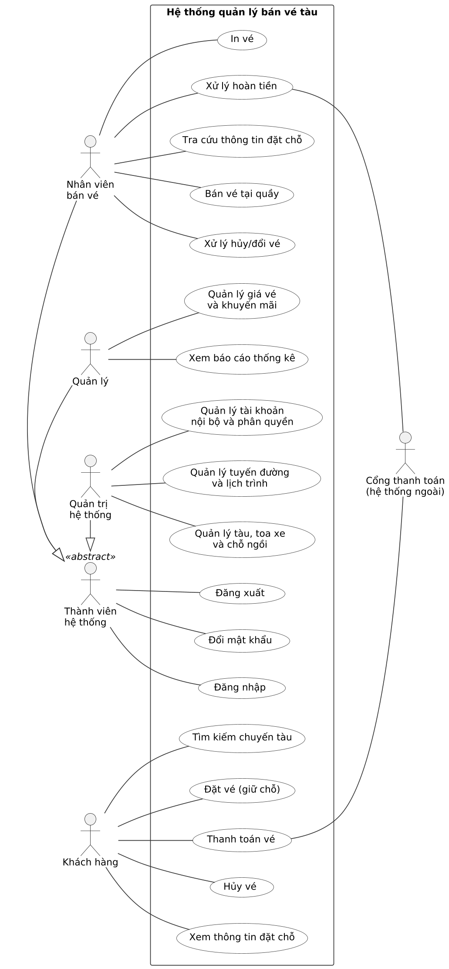
Hình 2.1. Biểu đồ use case tổng quát của hệ thống

2.2.2. Biểu đồ Use case chức năng "Quản lý giá vé và khuyến mãi"

a) Biểu đồ use case chi tiết
Biểu đồ ở Hình 2.2 phân rã use case Quản lý giá vé và khuyến mãi (UC14) của tác nhân Quản lý. Use case này bao gồm (include) Đăng nhập vì chỉ người dùng nội bộ có vai trò Quản lý mới được thực hiện. Từ giao diện chung, Quản lý có thể chọn một trong hai nhánh mở rộng (extend): Quản lý giá vé cơ sở và Quản lý chương trình khuyến mãi. Mỗi nhánh lại có các thao tác mở rộng tương ứng là thêm, sửa, ngừng áp dụng quy tắc giá và thêm, sửa, kết thúc khuyến mãi. Cả hai nhánh đều bao gồm use case Kiểm tra trùng lặp thời gian áp dụng để bảo đảm quy tắc QT03 và QT04.
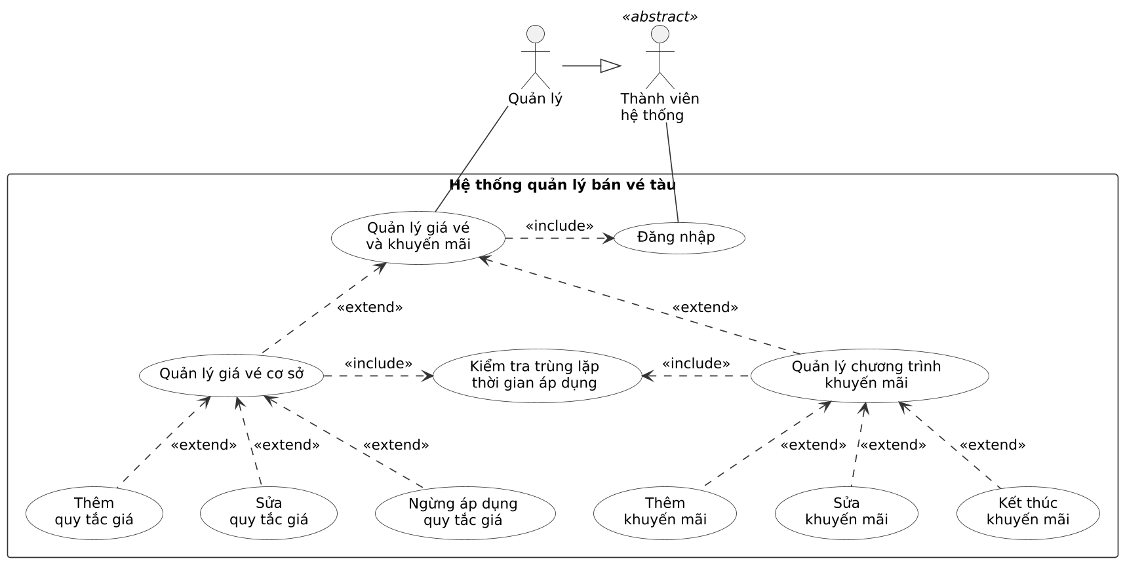
Hình 2.2. Biểu đồ use case chi tiết chức năng Quản lý giá vé và khuyến mãi

b) Đặc tả use case
Bảng 2.6. Đặc tả use case Quản lý giá vé và khuyến mãi
Mã, tên use case | UC14 – Quản lý giá vé và khuyến mãi
Tác nhân | Quản lý
Mục đích | Cho phép Quản lý thiết lập, điều chỉnh giá vé cơ sở theo tuyến, loại chỗ và thời điểm áp dụng; tạo, sửa và kết thúc các chương trình khuyến mãi. Kết quả được dùng để tính giá vé khi khách hàng đặt chỗ (UC02).
Tiền điều kiện | 1. Quản lý đã đăng nhập thành công và được cấp quyền quản lý giá.  2. Hệ thống đã có dữ liệu tuyến đường, lịch trình và các loại toa, loại chỗ.
Hậu điều kiện (thành công) | 1. Quy tắc giá hoặc chương trình khuyến mãi được lưu cùng trạng thái và thời gian hiệu lực.  2. Các đơn đặt chỗ phát sinh từ thời điểm hiệu lực được tính giá theo quy tắc mới; các vé đã giữ hoặc đã bán giữ nguyên giá (QT05).  3. Thao tác được ghi nhật ký: người thực hiện, thời gian, giá trị trước và sau khi thay đổi.
Hậu điều kiện (thất bại) | Dữ liệu giá vé và khuyến mãi không thay đổi.
Luồng sự kiện chính | 1. Quản lý chọn chức năng "Quản lý giá vé và khuyến mãi" trên menu.  2. Hệ thống hiển thị giao diện gồm hai thẻ "Giá vé" và "Khuyến mãi".  Nhánh A – Quản lý giá vé cơ sở  A3. Quản lý chọn thẻ "Giá vé".  A4. Hệ thống hiển thị danh sách quy tắc giá hiện có, cho phép lọc theo tuyến, loại chỗ và trạng thái.  A5. Quản lý chọn "Thêm quy tắc giá" hoặc chọn một quy tắc để sửa.  A6. Hệ thống hiển thị biểu mẫu gồm: tuyến đường, loại chỗ, mức giá cơ sở, loại thời điểm (ngày thường, cuối tuần, lễ/Tết), ngày bắt đầu, ngày kết thúc và ghi chú.  A7. Quản lý nhập thông tin và nhấn "Lưu".  A8. Hệ thống kiểm tra tính hợp lệ của dữ liệu và kiểm tra trùng lặp thời gian áp dụng với các quy tắc khác cùng tuyến, loại chỗ và loại thời điểm.  A9. Hệ thống lưu quy tắc, ghi nhật ký, thông báo thành công và cập nhật danh sách.  Nhánh B – Quản lý chương trình khuyến mãi  B3. Quản lý chọn thẻ "Khuyến mãi".  B4. Hệ thống hiển thị danh sách chương trình khuyến mãi theo trạng thái: đang áp dụng, sắp áp dụng, đã kết thúc.  B5. Quản lý chọn "Thêm khuyến mãi" hoặc chọn một chương trình để sửa.  B6. Hệ thống hiển thị biểu mẫu gồm: tên và mã khuyến mãi, hình thức giảm (theo phần trăm hoặc số tiền), giá trị giảm, mức giảm tối đa, thời gian hiệu lực, phạm vi áp dụng (tuyến, loại chỗ), điều kiện (đối tượng hành khách, đặt trước tối thiểu bao nhiêu ngày) và số lượt sử dụng tối đa.  B7. Quản lý nhập thông tin và nhấn "Lưu".  B8. Hệ thống kiểm tra tính hợp lệ của giá trị giảm, thời gian hiệu lực và điều kiện áp dụng.  B9. Hệ thống lưu chương trình, ghi nhật ký, thông báo thành công và cập nhật danh sách.
Luồng rẽ nhánh | E1 – Dữ liệu không hợp lệ  Tại bước A8 hoặc B8, nếu có trường bắt buộc bị bỏ trống, mức giá nhỏ hơn hoặc bằng 0, tỷ lệ giảm nằm ngoài khoảng 0–100% hoặc ngày kết thúc trước ngày bắt đầu, hệ thống đánh dấu các trường lỗi, hiển thị thông báo và giữ lại dữ liệu đã nhập. Use case quay lại bước A7 hoặc B7.  E2 – Trùng thời gian áp dụng  Tại bước A8, nếu tồn tại quy tắc khác cùng tuyến, loại chỗ, loại thời điểm có khoảng thời gian giao nhau, hệ thống hiển thị quy tắc bị trùng. Quản lý điều chỉnh thời gian (quay lại bước A7) hoặc hủy thao tác.  E3 – Ngừng áp dụng quy tắc giá hoặc kết thúc khuyến mãi  Tại bước A5 hoặc B5, Quản lý chọn "Ngừng áp dụng" hoặc "Kết thúc". Hệ thống yêu cầu xác nhận. Nếu quy tắc đã được dùng để tính giá cho vé, hệ thống không xóa mà chuyển sang trạng thái "Ngừng áp dụng" và đặt ngày kết thúc là thời điểm hiện tại; các vé đã bán không bị ảnh hưởng.  E4 – Sửa quy tắc giá đang có hiệu lực  Tại bước A5, nếu quy tắc được chọn đã được dùng để tính giá cho vé, hệ thống không sửa trực tiếp mà kết thúc quy tắc cũ và tạo một phiên bản mới có hiệu lực từ thời điểm lưu, nhằm bảo toàn lịch sử giá.  E5 – Hủy thao tác  Ở bất kỳ bước nhập liệu nào, Quản lý nhấn "Hủy"; hệ thống không lưu thay đổi và quay về danh sách.
Ràng buộc nghiệp vụ và yêu cầu phi chức năng | 1. Tuân thủ các quy tắc QT03, QT04 và QT05.  2. Chỉ tài khoản có vai trò Quản lý được thực hiện; mọi thay đổi đều được ghi nhật ký.  3. Thay đổi giá có hiệu lực ngay với các lượt tìm kiếm và đặt chỗ mới (bộ nhớ đệm bảng giá được làm mới khi lưu).

c) Biểu đồ lớp pha phân tích
Biểu đồ lớp pha phân tích của chức năng được xây dựng qua hai bước. Bước thứ nhất xác định các lớp thực thể tham gia vào chức năng bằng phương pháp trích danh từ. Bước thứ hai là phân tích tĩnh: mỗi giao diện xuất hiện trong kịch bản được đề xuất thành một lớp biên, sau đó mỗi xử lý cần thực hiện bên dưới giao diện được đề xuất thành một phương thức và gán cho lớp thực thể phù hợp. Ngay từ pha này, tên lớp và tên thuộc tính đã được đặt theo quy ước của Python (tên lớp viết kiểu PascalCase, thuộc tính và phương thức viết kiểu snake_case) để khi chuyển sang pha thiết kế không phải đổi tên. Thuộc tính chưa cần kiểu dữ liệu và các lớp chưa cần thuộc tính id.
Bước 1 – Trích danh từ và xác định lớp thực thể. Chức năng được mô tả ngắn gọn như sau: Quản lý đăng nhập vào hệ thống, thiết lập giá vé cơ sở cho từng tuyến đường và loại chỗ theo loại thời điểm và khoảng thời gian áp dụng; Quản lý tạo, sửa, kết thúc các chương trình khuyến mãi có mã, hình thức giảm, giá trị giảm, thời gian hiệu lực, phạm vi và điều kiện áp dụng; mọi thay đổi đều được ghi vào nhật ký. Các danh từ trong đoạn mô tả được đánh giá như trong Bảng 2.7.
Bảng 2.7. Đánh giá danh từ của chức năng Quản lý giá vé và khuyến mãi
Danh từ | Đánh giá | Kết quả
Quản lý | Người dùng nội bộ có vai trò quản lý | Lớp QuanLy, kế thừa lớp trừu tượng ThanhVien
Tuyến đường | Đối tượng được định giá | Lớp TuyenDuong
Loại chỗ (loại toa) | Đối tượng được định giá | Lớp LoaiCho
Quy tắc giá, giá vé cơ sở | Thông tin nghiệp vụ chính của chức năng | Lớp QuyTacGia
Mức giá, loại thời điểm, ngày bắt đầu, ngày kết thúc, trạng thái | Mô tả một quy tắc giá | Thuộc tính của lớp QuyTacGia
Chương trình khuyến mãi | Thông tin nghiệp vụ chính của chức năng | Lớp KhuyenMai
Mã, hình thức giảm, giá trị giảm, thời gian hiệu lực, điều kiện, số lượt | Mô tả một chương trình khuyến mãi | Thuộc tính của lớp KhuyenMai
Nhật ký | Lưu vết người sửa, thời điểm sửa, giá trị trước và sau | Lớp NhatKyThayDoi
Hệ thống, giao diện, menu, thông báo | Chung chung hoặc thuộc tầng giao diện | Loại bỏ (giao diện được xét ở bước 2)

Quan hệ số lượng giữa các lớp thực thể được xác định như sau: một tuyến đường có nhiều quy tắc giá và một loại chỗ có nhiều quy tắc giá (quan hệ 1-n); mỗi khuyến mãi có thể được giới hạn cho không hoặc một tuyến đường và không hoặc một loại chỗ (quan hệ 0..1-n); một người dùng nội bộ ghi nhiều dòng nhật ký (quan hệ 1-n). Chức năng không phát sinh quan hệ n-n nên không cần đề xuất lớp trung gian.
Bước 2 – Phân tích tĩnh. Các giao diện xuất hiện trong đặc tả được đề xuất thành các lớp biên như trong Bảng 2.8. Giao diện chính của Quản lý chỉ chứa nút chọn chức năng nên không được vẽ lại trong biểu đồ.
Bảng 2.8. Các lớp biên của chức năng Quản lý giá vé và khuyến mãi
Giao diện | Lớp biên | Thành phần chính
Giao diện quản lý giá vé và khuyến mãi | GDQuanLyGiaVe | Hai thẻ Giá vé, Khuyến mãi; bộ lọc theo tuyến, loại chỗ, trạng thái (nhập); bảng quy tắc giá và bảng khuyến mãi (hiển thị, chọn dòng); các nút Thêm, Sửa, Ngừng áp dụng (submit).
Biểu mẫu quy tắc giá | GDQuyTacGia | Ô chọn tuyến, loại chỗ, loại thời điểm; ô nhập giá cơ sở, ngày bắt đầu, ngày kết thúc; nút Lưu (submit).
Biểu mẫu khuyến mãi | GDKhuyenMai | Ô nhập mã khuyến mãi, hình thức giảm, giá trị giảm, thời gian hiệu lực, phạm vi, điều kiện; nút Lưu (submit).

Các xử lý cần thực hiện bên dưới giao diện được đề xuất thành phương thức và gán cho lớp thực thể như trong Bảng 2.9.
Bảng 2.9. Phương thức đề xuất cho chức năng Quản lý giá vé và khuyến mãi
Lớp | Phương thức | Xử lý cần thực hiện | Đầu vào | Đầu ra
QuyTacGia | tim_quy_tac_gia() | Lấy danh sách quy tắc giá theo bộ lọc | Tuyến, loại chỗ, trạng thái | Danh sách quy tắc giá
QuyTacGia | tim_quy_tac_trung() | Tìm quy tắc trùng thời gian áp dụng | Quy tắc mới | Danh sách quy tắc bị trùng
QuyTacGia | da_duoc_su_dung() | Kiểm tra quy tắc đã dùng để tính giá vé | Quy tắc | Đúng hoặc sai
QuyTacGia | luu_quy_tac_gia() | Lưu quy tắc giá | Quy tắc | Kết quả lưu
QuyTacGia | ngung_ap_dung() | Ngừng áp dụng quy tắc giá | Quy tắc | Kết quả
TuyenDuong | lay_danh_sach_tuyen() | Lấy danh sách tuyến đường cho ô chọn | Không có | Danh sách tuyến
LoaiCho | lay_danh_sach_loai_cho() | Lấy danh sách loại chỗ cho ô chọn | Không có | Danh sách loại chỗ
KhuyenMai | tim_khuyen_mai() | Lấy danh sách khuyến mãi theo trạng thái | Trạng thái | Danh sách khuyến mãi
KhuyenMai | ton_tai_ma() | Kiểm tra mã khuyến mãi đã tồn tại | Mã khuyến mãi | Đúng hoặc sai
KhuyenMai | luu_khuyen_mai() | Lưu khuyến mãi | Khuyến mãi | Kết quả lưu
KhuyenMai | ket_thuc() | Kết thúc khuyến mãi | Khuyến mãi | Kết quả
NhatKyThayDoi | ghi_nhat_ky() | Ghi nhật ký thay đổi | Nhật ký | Kết quả ghi

Kết quả thu được biểu đồ lớp pha phân tích ở Hình 2.3. Trong biểu đồ, mũi tên liền nối các lớp biên thể hiện việc chuyển từ giao diện này sang giao diện khác, còn mũi tên nét đứt thể hiện lớp biên gọi phương thức của lớp thực thể.
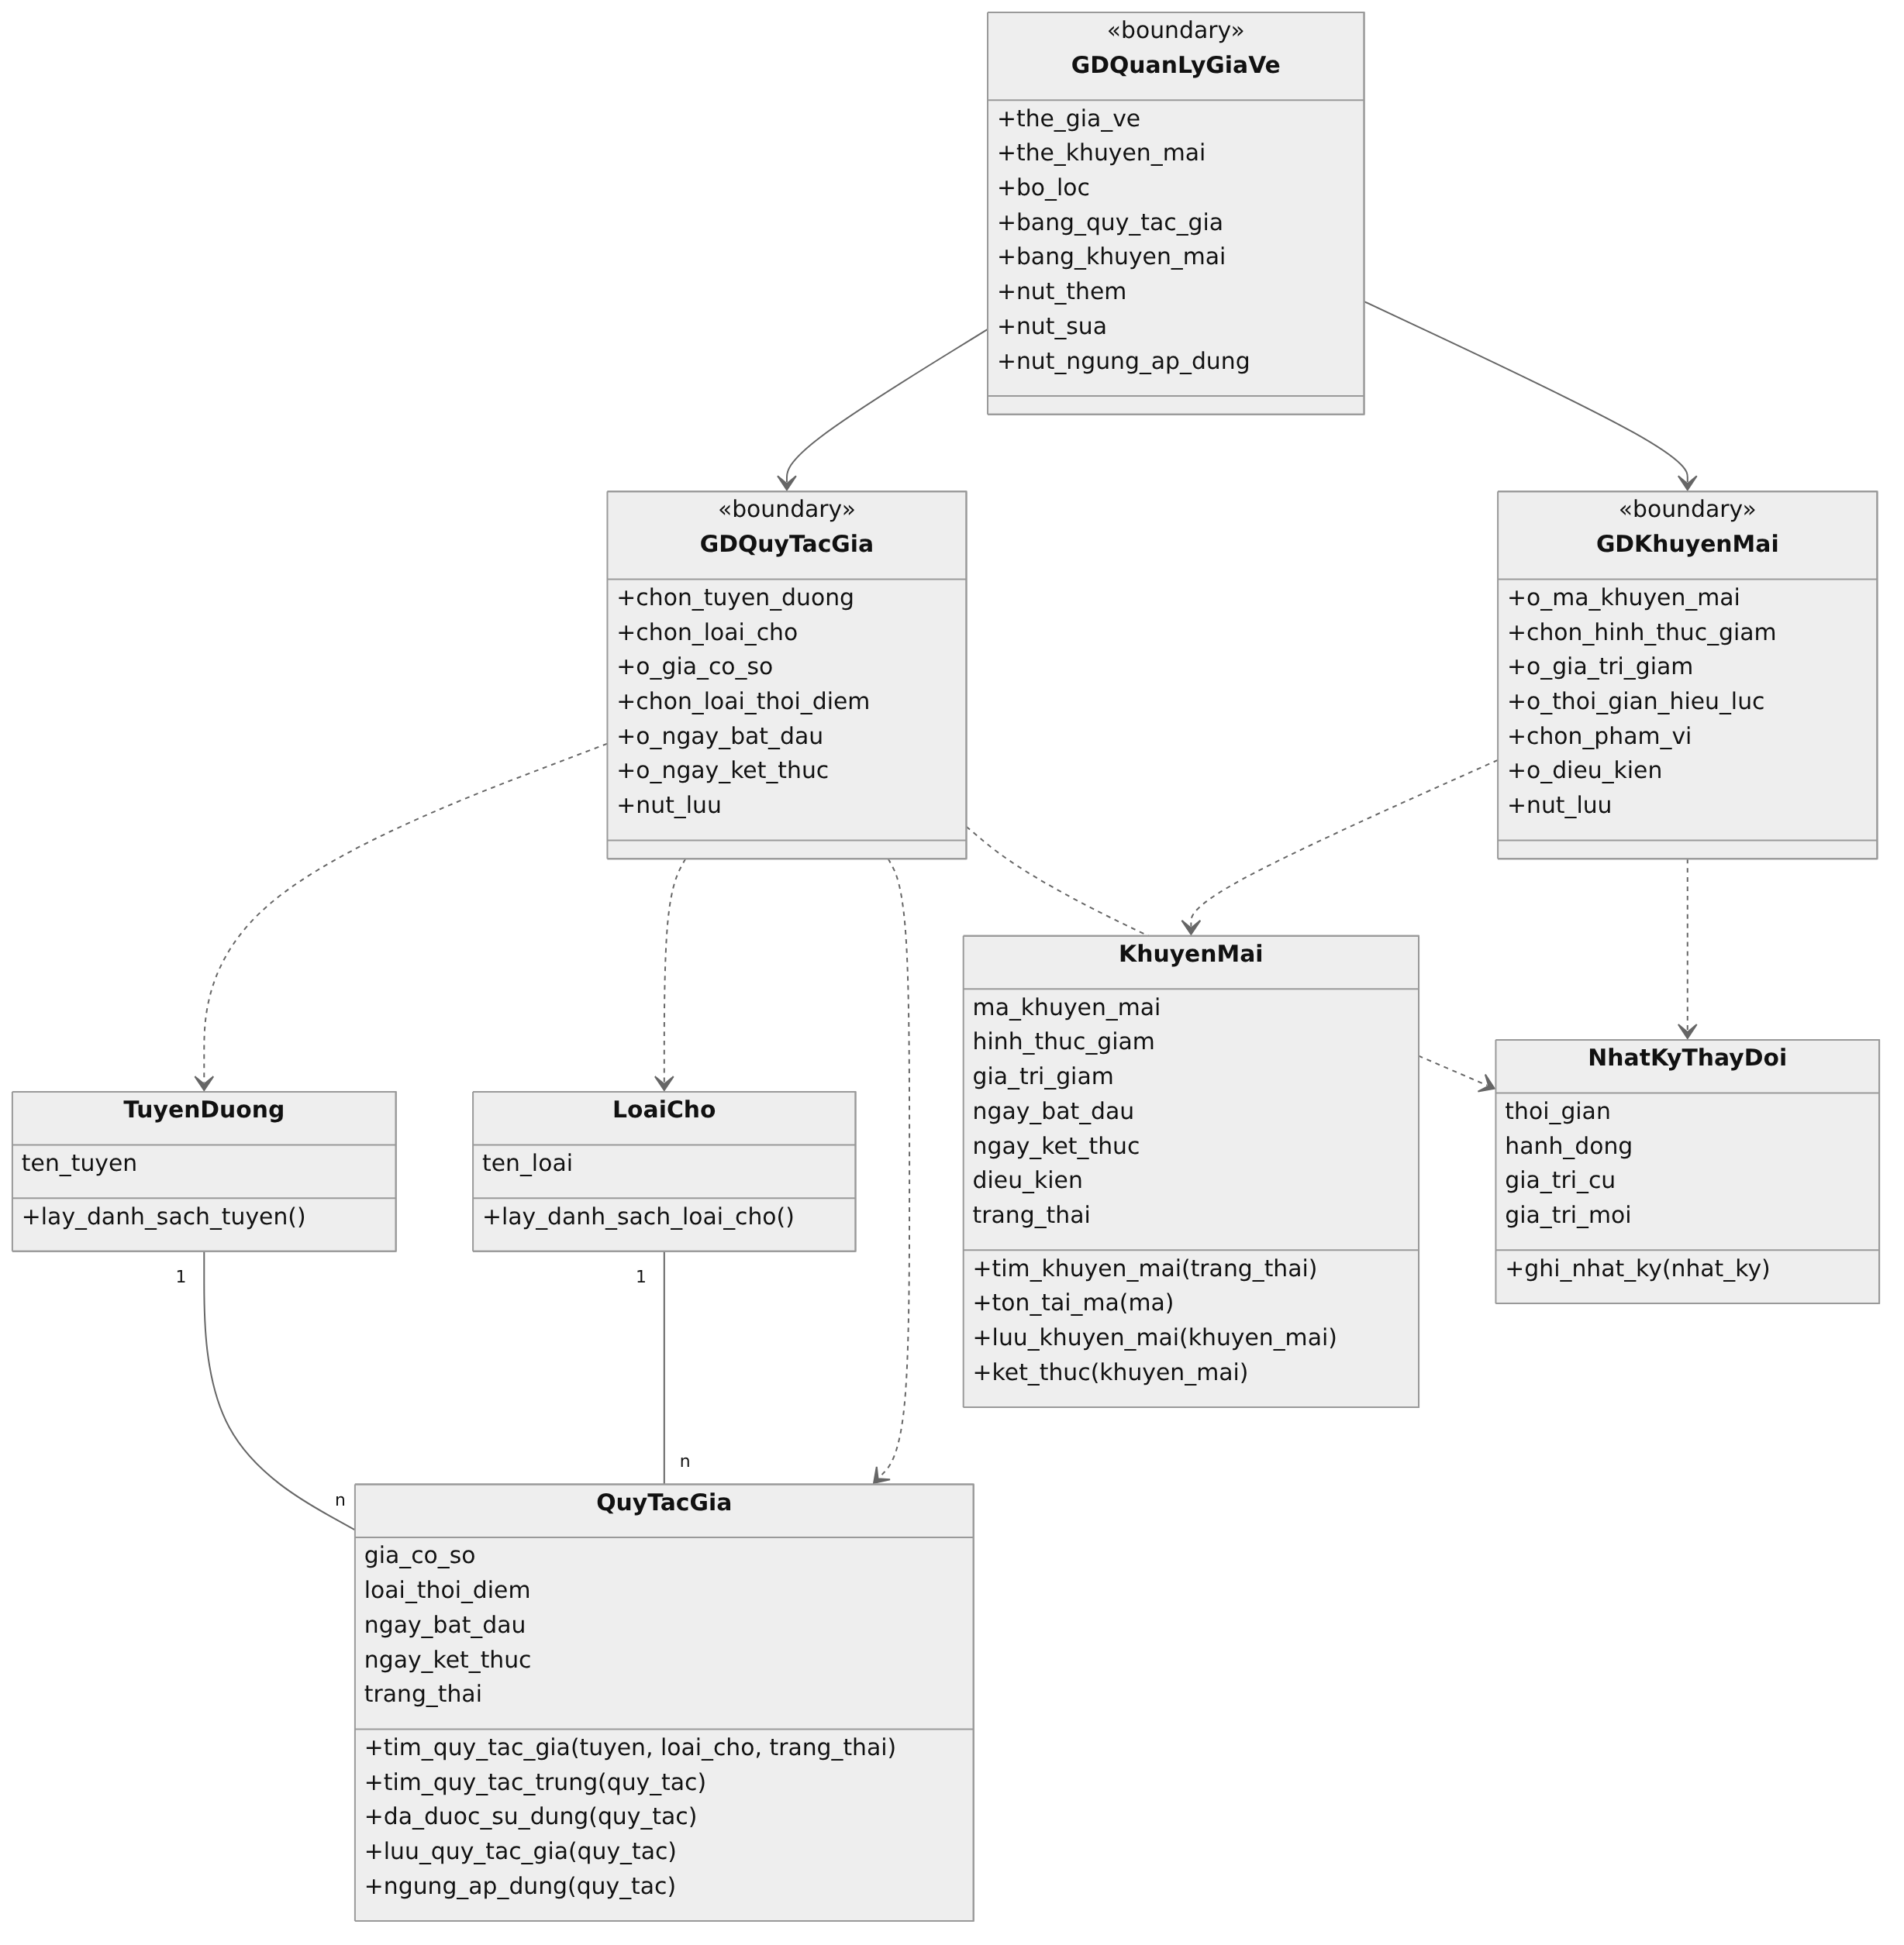
Hình 2.3. Biểu đồ lớp pha phân tích chức năng Quản lý giá vé và khuyến mãi

2.2.3. Biểu đồ Use case chức năng "Đặt vé (giữ chỗ)"

a) Biểu đồ use case chi tiết
Biểu đồ ở Hình 2.4 phân rã use case Đặt vé (giữ chỗ) (UC02) của tác nhân Khách hàng. Để giữ chỗ, hệ thống bắt buộc thực hiện (include) các bước Tìm kiếm chuyến tàu, Chọn chỗ ngồi, Nhập thông tin hành khách và Tính giá vé; bước tính giá sử dụng các quy tắc giá và khuyến mãi đã được thiết lập ở UC14. Thanh toán vé là phần mở rộng (extend) vì khách hàng có thể thanh toán ngay sau khi giữ chỗ hoặc thanh toán sau trong thời gian giữ; khi thanh toán, hệ thống tương tác với tác nhân Cổng thanh toán. Giải phóng chỗ hết hạn giữ cũng là phần mở rộng, chỉ xảy ra khi hết thời gian giữ mà đơn chưa được thanh toán.
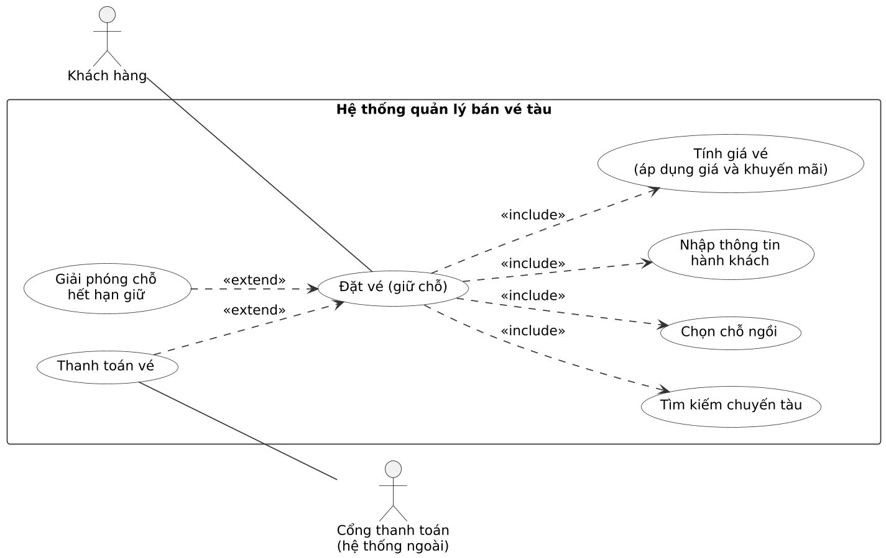
Hình 2.4. Biểu đồ use case chi tiết chức năng Đặt vé (giữ chỗ)

b) Đặc tả use case
Bảng 2.10. Đặc tả use case Đặt vé (giữ chỗ)
Mã, tên use case | UC02 – Đặt vé (giữ chỗ)
Tác nhân | Khách hàng
Mục đích | Cho phép khách hàng chọn chỗ ngồi trên một chuyến tàu cụ thể và giữ chỗ tạm thời để có thời gian thanh toán, bảo đảm chỗ không bị bán cho người khác trong thời gian giữ.
Tiền điều kiện | 1. Chuyến tàu đang ở trạng thái mở bán và chưa đến thời điểm ngừng bán vé.  2. Bảng giá cho tuyến và các loại chỗ của chuyến tàu đã được thiết lập (UC14).
Hậu điều kiện (thành công) | 1. Một đơn đặt chỗ được tạo với mã đặt chỗ duy nhất, trạng thái "Đang giữ chỗ" và thời điểm hết hạn giữ.  2. Mỗi chỗ được chọn có một vé ở trạng thái "Đang giữ", gắn với chuyến tàu, chỗ ngồi và hành khách; giá vé đã được chốt (QT05).  3. Các chỗ này hiển thị trạng thái "Đang giữ" đối với người dùng khác.
Hậu điều kiện (thất bại) | Không có đơn đặt chỗ nào được tạo; trạng thái các chỗ ngồi không thay đổi.
Luồng sự kiện chính | 1. Khách hàng chọn chức năng "Đặt vé".  2. Hệ thống thực hiện UC01 – Tìm kiếm chuyến tàu: khách hàng nhập ga đi, ga đến, ngày đi và số hành khách; hệ thống hiển thị các chuyến phù hợp với giờ đi, giờ đến, giá thấp nhất và số chỗ trống.  3. Khách hàng chọn một chuyến tàu.  4. Hệ thống hiển thị danh sách toa và sơ đồ chỗ của toa được chọn, kèm trạng thái từng chỗ (Trống, Đang giữ, Đã bán) và giá theo loại chỗ.  5. Khách hàng chọn một hoặc nhiều chỗ còn trống (không vượt quá số chỗ tối đa cho một đơn).  6. Hệ thống hiển thị biểu mẫu thông tin hành khách cho từng chỗ (họ tên, đối tượng, số giấy tờ tùy thân) và thông tin người đặt (họ tên, số điện thoại, email).  7. Khách hàng nhập thông tin, có thể nhập mã khuyến mãi, rồi nhấn "Xác nhận giữ chỗ".  8. Hệ thống kiểm tra tính hợp lệ của thông tin đã nhập.  9. Hệ thống tính giá từng vé: xác định giá cơ sở theo tuyến, loại chỗ và ngày đi, sau đó áp dụng khuyến mãi hợp lệ có lợi nhất cho khách (QT03, QT04).  10. Trong cùng một giao dịch, hệ thống khóa các chỗ đã chọn của chuyến, kiểm tra lại các chỗ vẫn còn trống, tạo đơn đặt chỗ và các vé ở trạng thái "Đang giữ", đặt thời điểm hết hạn giữ bằng thời điểm hiện tại cộng thời gian giữ quy định (QT01, QT02).  11. Hệ thống hiển thị mã đặt chỗ, chi tiết vé, tổng tiền và thời gian còn lại để thanh toán; đồng thời gửi email/SMS xác nhận giữ chỗ.  12. Khách hàng chọn "Thanh toán ngay" để thực hiện UC03 – Thanh toán vé, hoặc thoát và thanh toán sau trong thời gian giữ chỗ.
Luồng rẽ nhánh | A1 – Không có chuyến phù hợp  Tại bước 2, nếu không có chuyến tàu thỏa điều kiện, hệ thống thông báo và gợi ý các ngày lân cận. Use case quay lại bước 2.  A2 – Chuyến tàu đã hết chỗ  Tại bước 4, nếu chuyến không còn chỗ trống, hệ thống thông báo. Use case quay lại bước 3.  A3 – Vượt quá số chỗ tối đa  Tại bước 5, nếu số chỗ chọn vượt quá giới hạn cho một đơn, hệ thống thông báo và không cho chọn thêm.  A4 – Thông tin hành khách không hợp lệ  Tại bước 8, hệ thống đánh dấu các trường sai, hiển thị thông báo. Use case quay lại bước 7.  A5 – Mã khuyến mãi không hợp lệ  Tại bước 9, nếu mã khuyến mãi không tồn tại, đã hết hạn hoặc không đủ điều kiện, hệ thống thông báo và hiển thị giá khi không áp dụng mã. Khách hàng chọn tiếp tục (sang bước 10) hoặc sửa mã (quay lại bước 7).  A6 – Xung đột chỗ do đặt đồng thời  Tại bước 10, nếu một hoặc nhiều chỗ vừa được người khác giữ hoặc mua, hệ thống hoàn tác toàn bộ giao dịch, thông báo các chỗ không còn trống và cập nhật lại sơ đồ. Use case quay lại bước 4, thông tin hành khách đã nhập được giữ lại.  A7 – Hết thời gian giữ chỗ  Sau bước 11, nếu đến thời điểm hết hạn mà đơn chưa được thanh toán, tác vụ nền thực hiện "Giải phóng chỗ hết hạn giữ": chuyển đơn sang trạng thái "Hết hạn", các vé sang "Đã hủy", các chỗ trở về "Trống" và gửi thông báo cho khách hàng.  A8 – Khách hàng hủy thao tác  Trước bước 10, khách hàng có thể hủy thao tác; hệ thống không tạo đơn đặt chỗ và use case kết thúc.
Ràng buộc nghiệp vụ và yêu cầu phi chức năng | 1. Tuân thủ các quy tắc QT01, QT02, QT05 và QT07.  2. Bước 10 phải là một giao dịch ACID; việc chống bán trùng chỗ được bảo đảm ở tầng cơ sở dữ liệu (khóa hàng và ràng buộc duy nhất cho cặp chuyến tàu – chỗ ngồi đối với các vé còn hiệu lực), không chỉ kiểm tra ở giao diện.  3. Thao tác giữ chỗ phải hoàn tất trong vài giây kể cả khi có nhiều người đặt vé cùng lúc.

c) Biểu đồ lớp pha phân tích
Biểu đồ lớp pha phân tích của chức năng Đặt vé được xây dựng theo cùng hai bước như chức năng Quản lý giá vé và khuyến mãi. Trong phạm vi báo cáo, mỗi vé được bán cho một tuyến, tức là từ ga đi đến ga đến của tuyến mà chuyến tàu chạy; việc bán vé cho chặng con nằm giữa tuyến được để lại cho giai đoạn phát triển sau. Use case dừng ở bước giữ chỗ, còn việc thanh toán thuộc use case Thanh toán vé (UC03).
Bước 1 – Trích danh từ và xác định lớp thực thể. Chức năng được mô tả ngắn gọn như sau: Khách hàng chọn ga đi, ga đến và ngày đi để tìm chuyến tàu chạy theo lịch trình trên tuyến đường; khách hàng chọn toa xe và chỗ ngồi còn trống của đoàn tàu, nhập thông tin hành khách cho từng chỗ và thông tin người đặt, có thể nhập mã khuyến mãi; hệ thống tính giá vé theo quy tắc giá và khuyến mãi, tạo đơn đặt chỗ có mã đặt chỗ và thời điểm hết hạn giữ chỗ. Các danh từ được đánh giá như trong Bảng 2.11.
Bảng 2.11. Đánh giá danh từ của chức năng Đặt vé (giữ chỗ)
Danh từ | Đánh giá | Kết quả
Khách hàng (người đặt) | Người liên hệ của đơn, không bắt buộc có tài khoản | Lớp KhachHang: ho_ten, so_dien_thoai, email
Hành khách | Mỗi vé có đúng một hành khách (quan hệ 1-1) | Gộp vào lớp Ve: ho_ten_hanh_khach, doi_tuong, so_giay_to
Ga đi, ga đến | Nhà ga | Lớp GaTau
Tuyến đường, loại chỗ | Đã xác định ở chức năng Quản lý giá vé | Dùng lại lớp TuyenDuong, LoaiCho
Lịch trình | Giờ chạy cố định của một đoàn tàu trên một tuyến | Lớp LichTrinh
Chuyến tàu | Một lần chạy cụ thể của lịch trình vào một ngày | Lớp ChuyenTau
Đoàn tàu, toa xe, chỗ ngồi | Tài nguyên vật lý | Lớp Tau, ToaXe, GheNgoi
Đơn đặt chỗ | Thông tin nghiệp vụ chính | Lớp DonDatCho
Mã đặt chỗ, thời gian đặt, thời điểm hết hạn, tổng tiền | Mô tả đơn đặt chỗ | Thuộc tính của lớp DonDatCho
Vé | Thông tin nghiệp vụ chính | Lớp Ve
Giá cơ sở, số tiền giảm, giá vé | Mô tả giá của một vé | Thuộc tính của lớp Ve
Quy tắc giá, khuyến mãi | Đã xác định ở chức năng Quản lý giá vé | Dùng lại lớp QuyTacGia, KhuyenMai
Sơ đồ chỗ, thời gian còn lại, thông báo | Thuộc tầng giao diện | Loại bỏ

Khi xét quan hệ số lượng, một chuyến tàu có nhiều chỗ ngồi được bán, đồng thời một chỗ ngồi (thuộc toa của đoàn tàu) được bán trên nhiều chuyến tàu ở các ngày khác nhau, nên giữa ChuyenTau và GheNgoi là quan hệ n-n. Lớp trung gian Ve được dùng để tách quan hệ này: mỗi vé còn hiệu lực xác định duy nhất một chỗ ngồi trên một chuyến tàu. Các quan hệ còn lại đều là 1-n: một khách hàng có nhiều đơn đặt chỗ, một đơn có nhiều vé, một tuyến có nhiều lịch trình, một lịch trình sinh ra nhiều chuyến tàu, một đoàn tàu có nhiều toa, một toa có nhiều chỗ ngồi, một loại chỗ áp dụng cho nhiều toa, một quy tắc giá được dùng cho nhiều vé; riêng khuyến mãi là 0..1-n vì vé có thể không được giảm giá.
Bước 2 – Phân tích tĩnh. Các lớp biên của chức năng được nêu trong Bảng 2.12, các phương thức đề xuất được nêu trong Bảng 2.13.
Bảng 2.12. Các lớp biên của chức năng Đặt vé (giữ chỗ)
Giao diện | Lớp biên | Thành phần chính
Giao diện tìm chuyến tàu | GDTimChuyen | Ô chọn ga đi, ga đến; ô nhập ngày đi, số hành khách (nhập); nút Tìm (submit); bảng chuyến tàu (hiển thị, chọn dòng).
Giao diện chọn chỗ | GDChonCho | Thông tin chuyến (hiển thị); danh sách toa (chọn); sơ đồ chỗ với trạng thái và giá (hiển thị, chọn chỗ); nút Tiếp tục (submit).
Giao diện thông tin hành khách | GDThongTinHanhKhach | Bảng chỗ đã chọn (hiển thị); ô nhập họ tên, đối tượng, số giấy tờ cho từng chỗ; ô nhập thông tin người đặt và mã khuyến mãi; nút Xác nhận giữ chỗ (submit).
Giao diện kết quả giữ chỗ | GDKetQuaGiuCho | Mã đặt chỗ, bảng vé, tổng tiền, thời gian còn lại (hiển thị); nút Thanh toán ngay (submit).

Bảng 2.13. Phương thức đề xuất cho chức năng Đặt vé (giữ chỗ)
Lớp | Phương thức | Xử lý cần thực hiện | Đầu vào | Đầu ra
GaTau | lay_danh_sach_ga() | Lấy danh sách ga cho ô chọn | Không có | Danh sách ga
ChuyenTau | tim_chuyen_tau() | Tìm các chuyến tàu phù hợp | Ga đi, ga đến, ngày đi | Danh sách chuyến kèm số chỗ trống
ToaXe | lay_toa_cua_chuyen() | Lấy các toa của chuyến | Chuyến tàu | Danh sách toa
GheNgoi | lay_so_do_cho() | Lấy sơ đồ và trạng thái chỗ | Chuyến tàu, toa | Danh sách chỗ kèm trạng thái
QuyTacGia | tim_gia_ap_dung() | Tìm giá cơ sở đang áp dụng | Tuyến, loại chỗ, ngày đi | Quy tắc giá
KhuyenMai | tim_khuyen_mai_ap_dung() | Tìm khuyến mãi có lợi nhất | Vé, mã khuyến mãi | Khuyến mãi hoặc rỗng
DonDatCho | giu_cho() | Giữ chỗ: kiểm tra lại chỗ trống, tạo đơn và các vé | Khách hàng, danh sách vé | Đơn đặt chỗ

Use case có nhiều giao diện và nhiều lớp thực thể nên biểu đồ lớp pha phân tích được tách thành hai phần theo hai giai đoạn của use case. Hình 2.5 thể hiện giai đoạn tìm chuyến và chọn chỗ; Hình 2.6 thể hiện giai đoạn nhập thông tin và giữ chỗ. Các lớp xuất hiện ở cả hai hình (QuyTacGia, ChuyenTau, GheNgoi) là cùng một lớp.
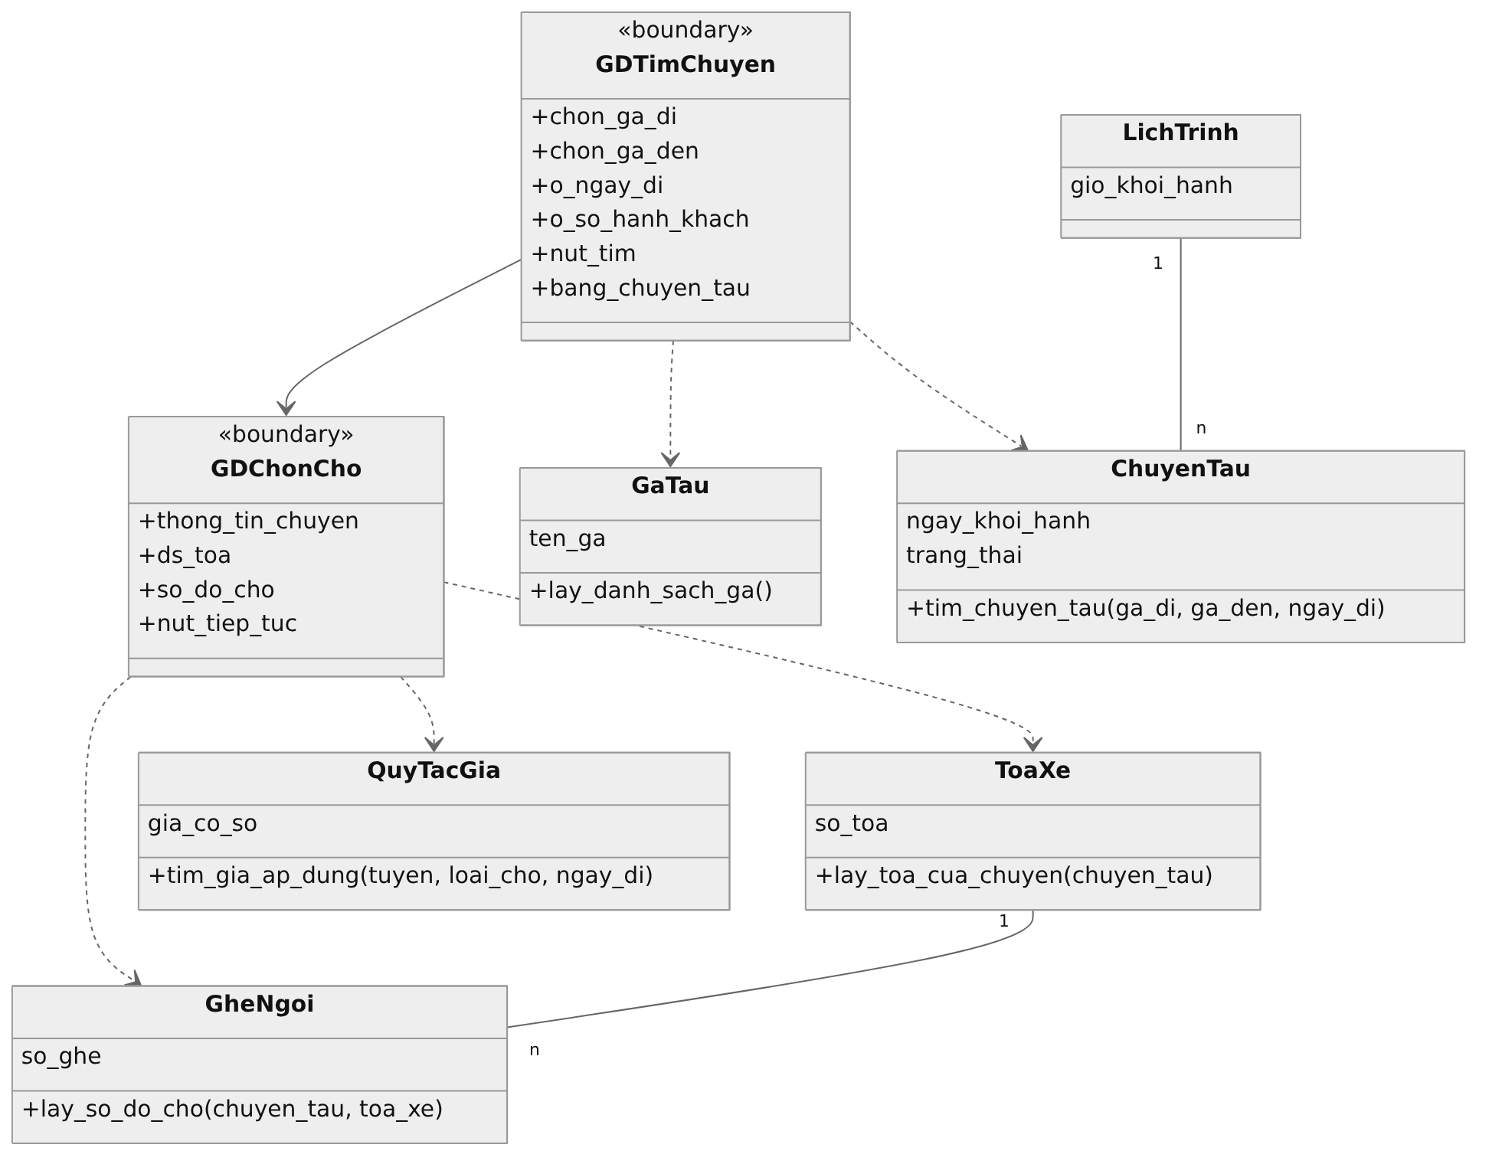
Hình 2.5. Biểu đồ lớp pha phân tích chức năng Đặt vé – giai đoạn tìm chuyến và chọn chỗ

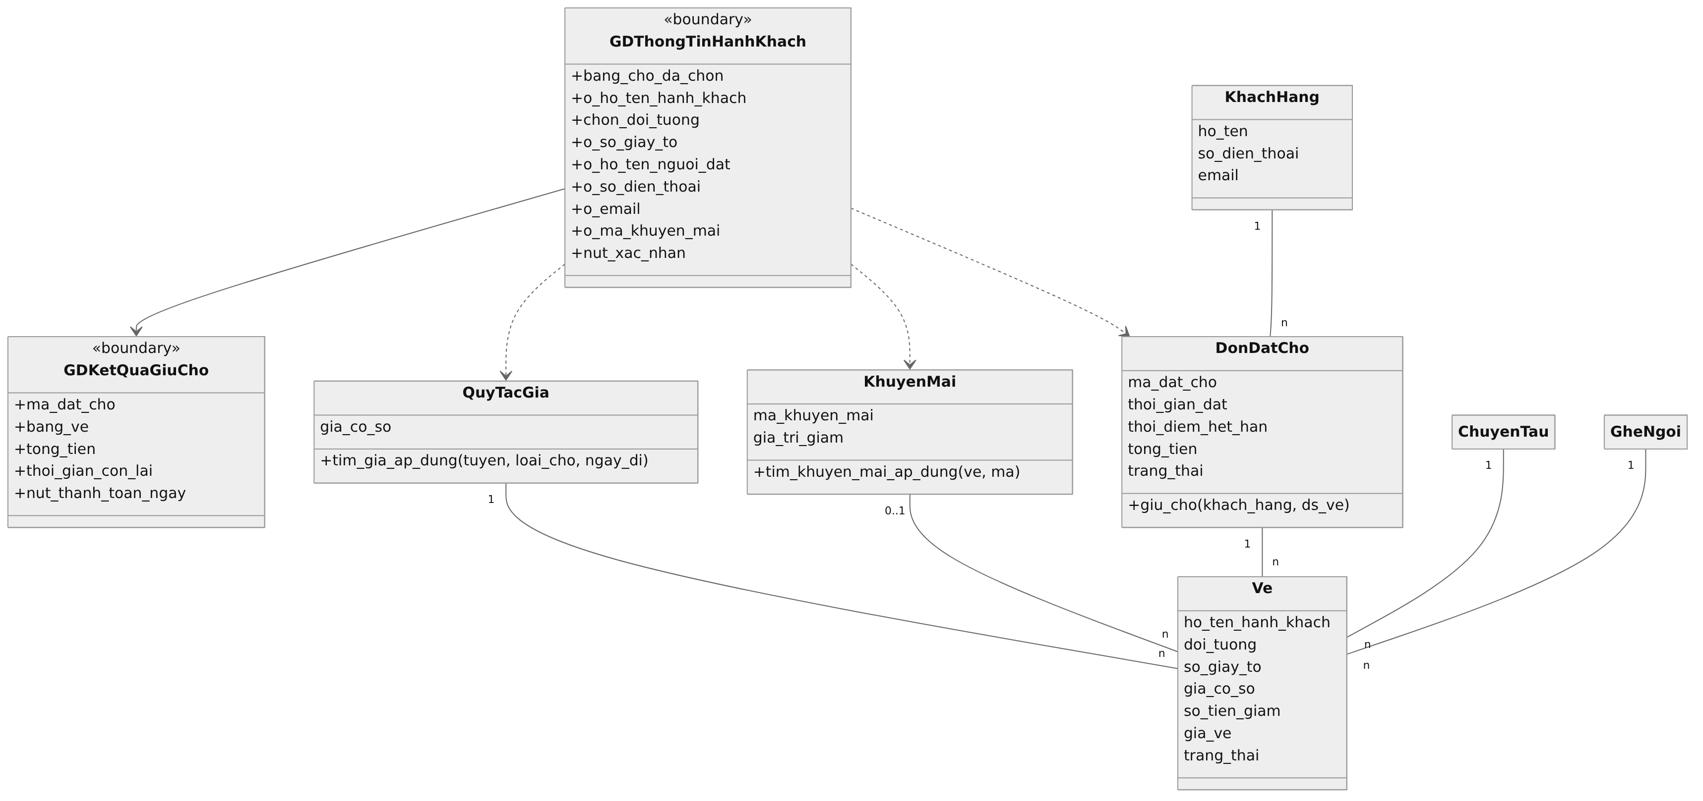
Hình 2.6. Biểu đồ lớp pha phân tích chức năng Đặt vé – giai đoạn nhập thông tin và giữ chỗ

CHƯƠNG 3: THIẾT KẾ HỆ THỐNG
Chương 2 đã xác định các tác nhân, use case, kịch bản và lớp pha phân tích của hai chức năng "Quản lý giá vé và khuyến mãi" và "Đặt vé (giữ chỗ)". Chương 3 chuyển các kết quả đó thành bản thiết kế có thể cài đặt trực tiếp bằng Python, Django và PostgreSQL. Chương gồm sáu phần: kịch bản và giao diện thiết kế, thiết kế lớp, thiết kế cơ sở dữ liệu, biểu đồ tuần tự thiết kế, biểu đồ thành phần và biểu đồ triển khai. Các giao diện trong chương được chụp từ hệ thống thử nghiệm QuanLyVeTau mà em đã cài đặt theo đúng bản thiết kế này.

3.1. Kịch bản và giao diện thiết kế
Mỗi lớp biên ở pha phân tích được thiết kế thành một trang HTML (template của Django) dùng thư viện Bootstrap 5. Các trang có bố cục thống nhất: thanh điều hướng trên cùng chứa tên hệ thống, các mục chức năng và nút đăng nhập hoặc đăng xuất; phần thân chứa tiêu đề trang và nội dung chính; chân trang ghi tên hệ thống. Ô bắt buộc được đánh dấu bằng dấu sao màu đỏ, lỗi nhập liệu được hiển thị ngay dưới ô tương ứng, và thông báo kết quả được hiển thị ở đầu trang. Kịch bản thiết kế mô tả từng bước người dùng thao tác trên giao diện, kèm theo lớp và phương thức mà hệ thống gọi ở bước đó.

3.1.1. Chức năng "Quản lý giá vé và khuyến mãi"

a) Thiết kế giao diện
Chức năng này có bốn giao diện, tương ứng với các lớp biên GDQuanLyGiaVe, GDQuyTacGia, GDKhuyenMai ở pha phân tích và một giao diện xác nhận dùng chung cho thao tác ngừng áp dụng quy tắc giá hoặc kết thúc khuyến mãi. Chỉ người dùng có vai trò Quản lý mới truy cập được các giao diện này. Thành phần của từng giao diện được mô tả trong Bảng 3.1.
Bảng 3.1. Các giao diện của chức năng Quản lý giá vé và khuyến mãi
Giao diện (template) | Thành phần chính | Hành vi
GDQuanLyGiaVe  (quan_ly/gd_quan_ly_gia_ve.html) | Hai thẻ "Giá vé" và "Khuyến mãi"; bộ lọc Tuyến đường, Loại chỗ, Trạng thái; nút Lọc, Bỏ lọc; bảng quy tắc giá gồm tuyến, loại chỗ, thời điểm, giá cơ sở, hiệu lực, trạng thái, ghi chú; nút Sửa, Ngừng ở mỗi dòng; nút "+ Thêm quy tắc giá", "+ Thêm khuyến mãi". | Hiển thị danh sách theo bộ lọc. Nhấn Sửa hoặc Thêm thì mở GDQuyTacGia hoặc GDKhuyenMai; nhấn Ngừng thì mở giao diện xác nhận.
GDQuyTacGia  (quan_ly/gd_quy_tac_gia.html) | Ô chọn Tuyến đường, Loại chỗ, Loại thời điểm; ô nhập Giá cơ sở (đ), Ngày bắt đầu, Ngày kết thúc, Ghi chú; nút Lưu, Hủy; khung nhắc các quy tắc nghiệp vụ. | Nhấn Lưu thì gửi biểu mẫu tới QuyTacGiaView.post(); nếu dữ liệu sai thì hiển thị lỗi dưới ô nhập và giữ lại dữ liệu đã nhập.
GDKhuyenMai  (quan_ly/gd_khuyen_mai.html) | Nhóm "Thông tin chương trình": Mã khuyến mãi, Tên chương trình, Hình thức giảm, Giá trị giảm, Mức giảm tối đa, Ngày bắt đầu, Ngày kết thúc. Nhóm "Phạm vi và điều kiện": Tuyến, Loại chỗ, Đối tượng áp dụng, Số ngày đặt trước tối thiểu, Số lượt tối đa, ô chọn Bắt buộc nhập mã; nút Lưu, Hủy. | Nhấn Lưu thì gửi biểu mẫu tới KhuyenMaiView.post(); mã khuyến mãi được tự chuyển sang chữ in hoa.
GDXacNhan  (quan_ly/gd_xac_nhan.html) | Tiêu đề thao tác; bảng tóm tắt đối tượng (tuyến, loại chỗ, thời điểm, giá, hiệu lực); lời cảnh báo; nút "Xác nhận ngừng áp dụng" và nút Hủy. | Nhấn Xác nhận thì gọi NgungApDungView.post() (hoặc KetThucKhuyenMaiView.post()); nhấn Hủy thì quay về danh sách.

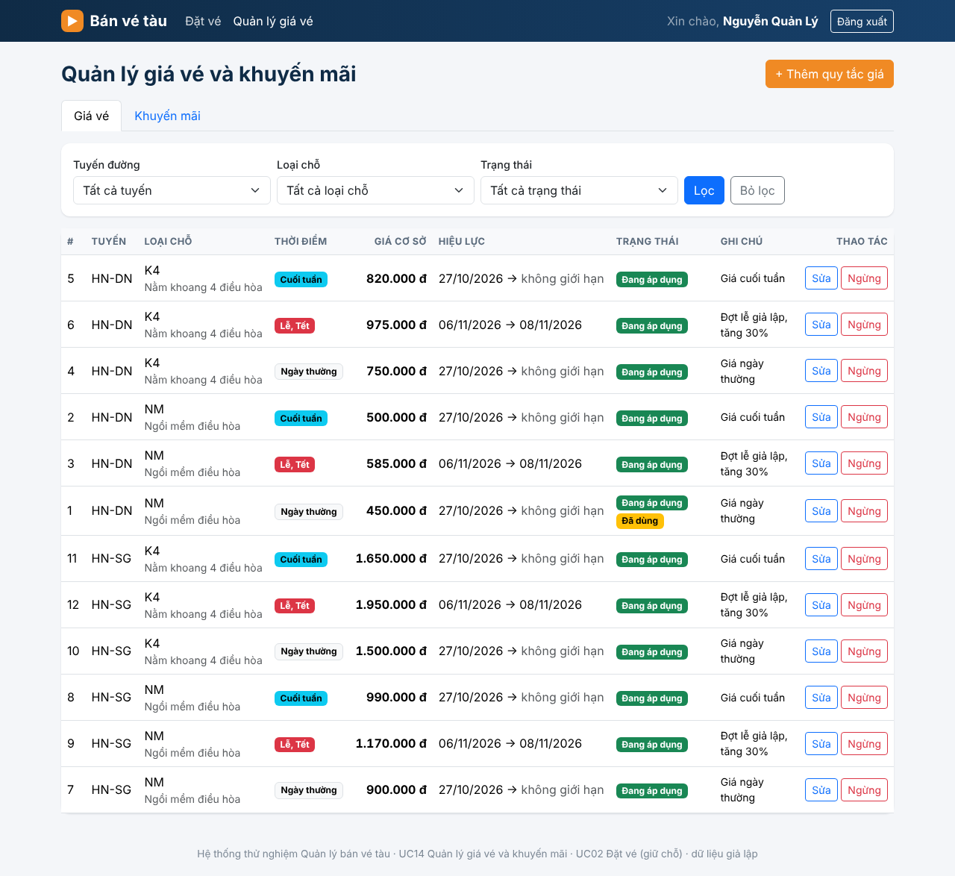
Hình 3.1. Giao diện quản lý giá vé và khuyến mãi (GDQuanLyGiaVe)
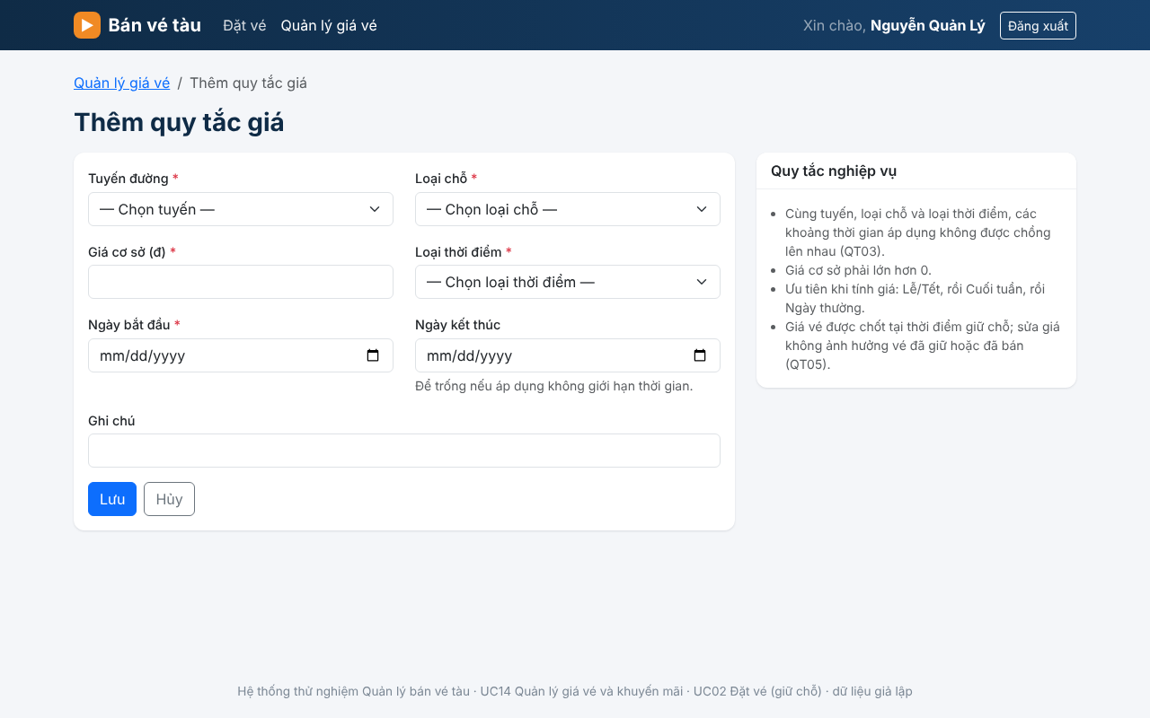
Hình 3.2. Giao diện thêm quy tắc giá (GDQuyTacGia)
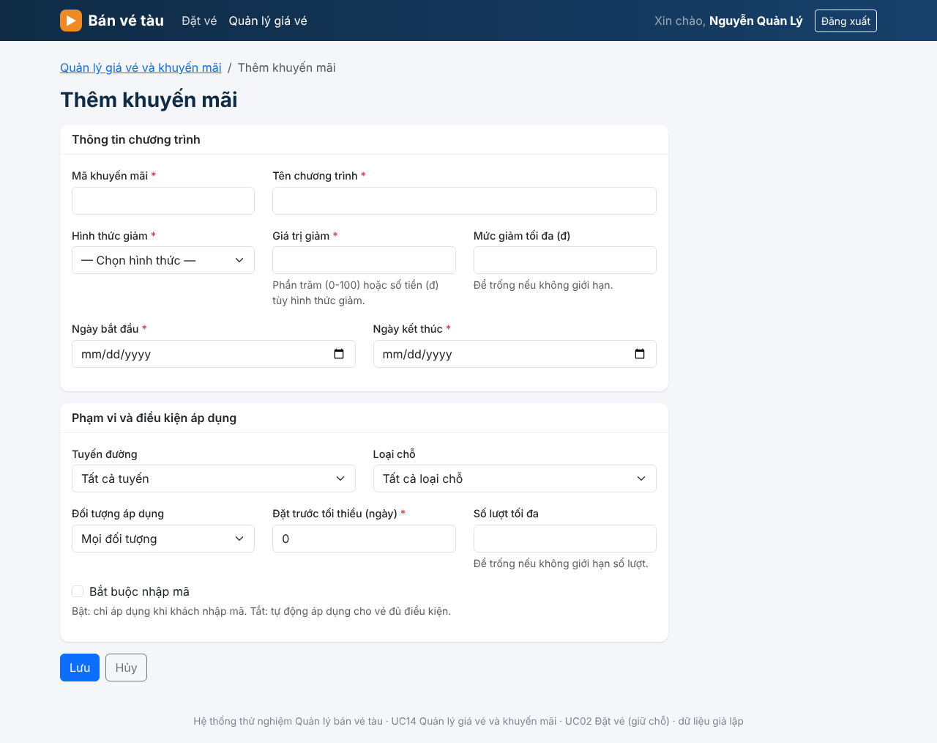
Hình 3.3. Giao diện thêm khuyến mãi (GDKhuyenMai)
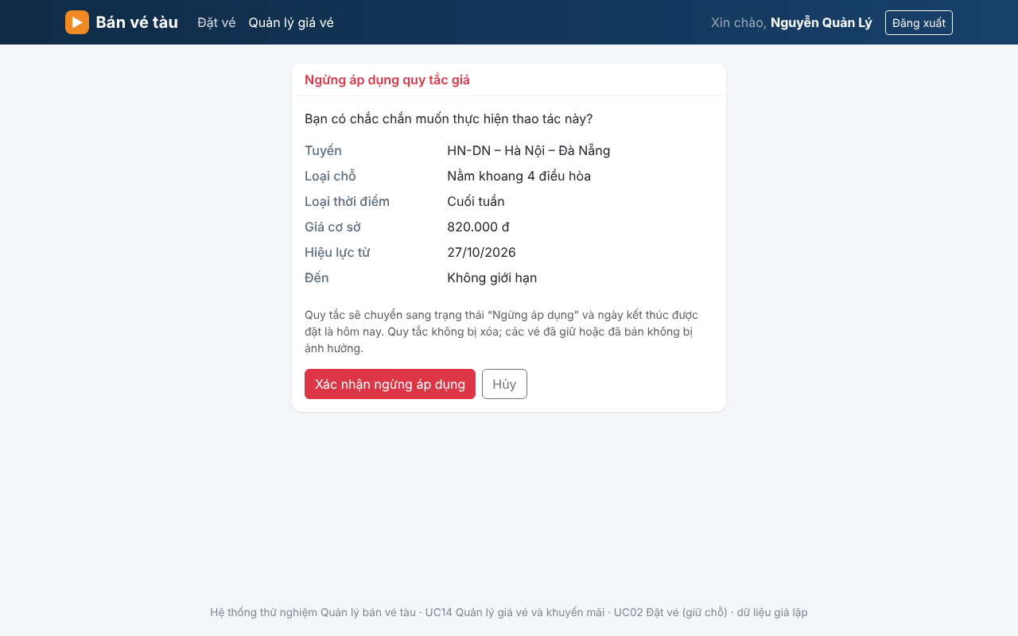
Hình 3.4. Giao diện xác nhận ngừng áp dụng quy tắc giá

b) Kịch bản thiết kế
Kịch bản chuẩn: Quản lý thêm quy tắc giá Lễ, Tết cho tuyến Hà Nội – Đà Nẵng, sau đó ngừng một quy tắc cũ và thêm một chương trình khuyến mãi.
1. Quản lý đăng nhập bằng tài khoản có vai trò QUAN_LY. Lớp VaiTroRequiredMixin kiểm tra vai trò trước khi cho vào các trang quản lý; người dùng khác vai trò nhận trang báo lỗi 403.
2. Quản lý chọn mục "Quản lý giá vé" trên thanh điều hướng. QuanLyGiaVeView.get() gọi QuyTacGiaDAO.tim_quy_tac_gia() và hiển thị giao diện GDQuanLyGiaVe (Hình 3.1) với thẻ "Giá vé" đang mở.
3. Quản lý chọn tuyến HN-DN trong ô Tuyến đường rồi nhấn "Lọc". Hệ thống tải lại bảng và chỉ hiển thị các quy tắc giá của tuyến này.
4. Quản lý nhấn nút "+ Thêm quy tắc giá". QuyTacGiaView.get() gọi TuyenDuongDAO.lay_danh_sach_tuyen() và LoaiChoDAO.lay_danh_sach_loai_cho() để nạp dữ liệu cho các ô chọn, sau đó hiển thị giao diện GDQuyTacGia (Hình 3.2).
5. Quản lý chọn tuyến HN-DN, loại chỗ "Nằm khoang 4 điều hòa", loại thời điểm "Lễ, Tết", nhập giá cơ sở 1.050.000 đ, ngày bắt đầu 01/01/2027, ngày kết thúc 05/01/2027, ghi chú "Tết Dương lịch" và nhấn "Lưu".
6. QuyTacGiaView.post() dùng QuyTacGiaForm để kiểm tra dữ liệu. Dữ liệu hợp lệ nên hệ thống gọi QuyTacGiaDAO.tim_quy_tac_trung() và không tìm thấy quy tắc nào chồng chéo thời gian.
7. Hệ thống gọi QuyTacGiaDAO.luu() và NhatKyDAO.ghi_nhat_ky() trong cùng một giao dịch, rồi chuyển Quản lý về GDQuanLyGiaVe. Trang hiển thị thông báo thêm thành công và quy tắc mới có trạng thái "Đang áp dụng".
8. Quản lý nhấn nút "Ngừng" ở một quy tắc giá cũ. NgungApDungView.get() hiển thị giao diện xác nhận (Hình 3.4) với thông tin của quy tắc đó.
9. Quản lý nhấn "Xác nhận ngừng áp dụng". NgungApDungView.post() gọi QuyTacGiaDAO.ket_thuc() để chuyển quy tắc sang trạng thái NGUNG_AP_DUNG, ghi nhật ký và quay về danh sách.
10. Quản lý mở thẻ "Khuyến mãi" và nhấn "+ Thêm khuyến mãi". KhuyenMaiView.get() hiển thị giao diện GDKhuyenMai (Hình 3.3).
11. Quản lý nhập mã TET2027, tên chương trình "Ưu đãi Tết 2027", chọn hình thức giảm theo phần trăm với giá trị 10, mức giảm tối đa 100.000 đ, thời gian hiệu lực, tuyến áp dụng và số lượt tối đa, rồi nhấn "Lưu".
12. KhuyenMaiView.post() dùng KhuyenMaiForm kiểm tra dữ liệu và gọi KhuyenMaiDAO.ton_tai_ma() để chắc chắn mã chưa được dùng. Hệ thống gọi KhuyenMaiDAO.luu(), ghi nhật ký và hiển thị chương trình mới trong thẻ "Khuyến mãi".
Các kịch bản ngoại lệ được thiết kế như sau. Ở bước 5, nếu Quản lý bỏ trống giá cơ sở, nhập giá nhỏ hơn hoặc bằng 0, hoặc nhập ngày kết thúc trước ngày bắt đầu, QuyTacGiaForm trả lỗi và giao diện hiển thị dòng chữ đỏ dưới ô sai, các ô khác giữ nguyên dữ liệu. Ở bước 6, nếu đã có quy tắc cùng tuyến, loại chỗ, loại thời điểm và giao nhau về thời gian, hệ thống báo quy tắc bị trùng và không lưu. Khi sửa một quy tắc đã được dùng để tính giá vé, hệ thống không ghi đè mà kết thúc quy tắc cũ và tạo phiên bản mới. Ở bước 9 và bước 11, nếu Quản lý nhấn "Hủy", hệ thống quay về danh sách và không thay đổi dữ liệu. Ở bước 12, nếu mã khuyến mãi đã tồn tại hoặc tỷ lệ giảm lớn hơn 100%, KhuyenMaiForm báo lỗi tại ô tương ứng.

3.1.2. Chức năng "Đặt vé (giữ chỗ)"

a) Thiết kế giao diện
Chức năng Đặt vé gồm bốn giao diện nối tiếp nhau, tương ứng với các lớp biên GDTimChuyen, GDChonCho, GDThongTinHanhKhach và GDKetQuaGiuCho. Phía trên mỗi trang có thanh tiến trình bốn bước (Tìm chuyến, Chọn chỗ, Thông tin, Giữ chỗ) để khách hàng biết mình đang ở bước nào. Khách hàng không cần đăng nhập để đặt vé. Thành phần của từng giao diện được mô tả trong Bảng 3.2.
Bảng 3.2. Các giao diện của chức năng Đặt vé (giữ chỗ)
Giao diện (template) | Thành phần chính | Hành vi
GDTimChuyen  (dat_ve/gd_tim_chuyen.html) | Ô chọn Ga đi, Ga đến; ô nhập Ngày đi, Số hành khách; nút "Tìm chuyến"; bảng kết quả gồm tàu, giờ đi, giờ đến, giá từ, số chỗ trống và nút "Chọn chuyến". | Nhấn Tìm chuyến thì TimChuyenView kiểm tra dữ liệu bằng TimChuyenForm và hiển thị các chuyến còn mở bán.
GDChonCho  (dat_ve/gd_chon_cho.html) | Thông tin chuyến; các thẻ toa kèm số chỗ trống; chú thích màu (Trống, Đang giữ, Đã bán, Bạn chọn); sơ đồ ghế hoặc giường; khung "Chỗ đã chọn" với tạm tính; nút "Tiếp tục", "Đổi chuyến". | Tập lệnh chon_cho.js đổi màu chỗ được chọn, cập nhật khung tạm tính và chỉ bật nút Tiếp tục khi đã chọn ít nhất một chỗ.
GDThongTinHanhKhach  (dat_ve/gd_thong_tin_hanh_khach.html) | Nhóm "Thông tin người đặt": Họ tên, Số điện thoại, Email, Mã khuyến mãi. Mỗi chỗ đã chọn có một khối: Họ tên hành khách, Đối tượng, Số giấy tờ. Khung tóm tắt; nút "Xác nhận giữ chỗ", "Quay lại chọn chỗ", "Hủy đặt vé". | Nhấn Xác nhận thì gửi dữ liệu tới GiuChoView.post(); lỗi được hiển thị dưới từng ô.
GDKetQuaGiuCho  (dat_ve/gd_ket_qua_giu_cho.html) | Mã đặt chỗ và trạng thái; bảng chi tiết vé (chỗ, hành khách, giá cơ sở, giảm, giá vé, trạng thái); tổng tiền; đồng hồ đếm ngược thời gian giữ chỗ; nút "Thanh toán ngay (giả lập)", "Đặt vé khác". | Tập lệnh dem_nguoc.js đếm ngược 15 phút; khi hết giờ, trang báo đơn đã hết hạn.

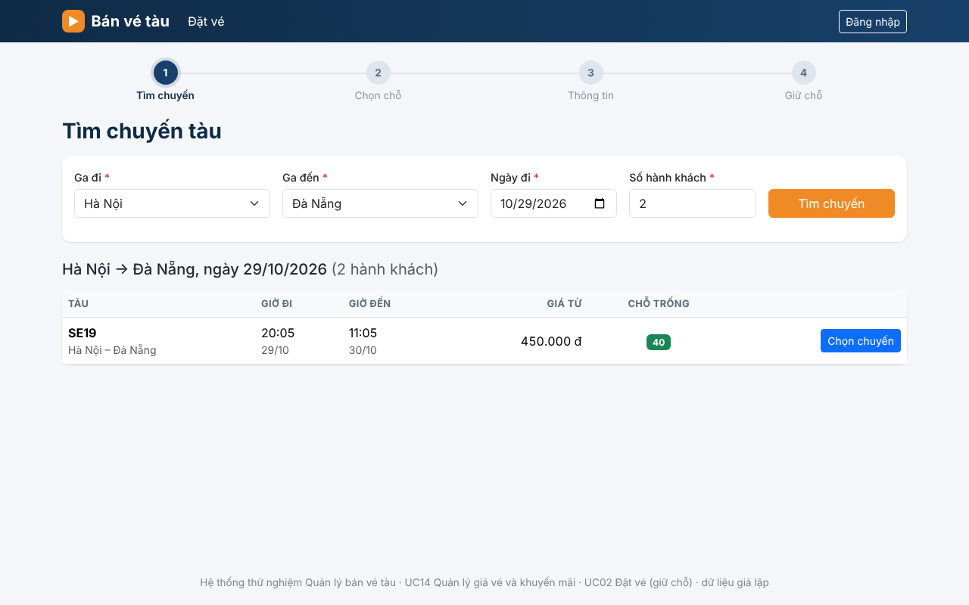
Hình 3.5. Giao diện tìm chuyến tàu (GDTimChuyen)
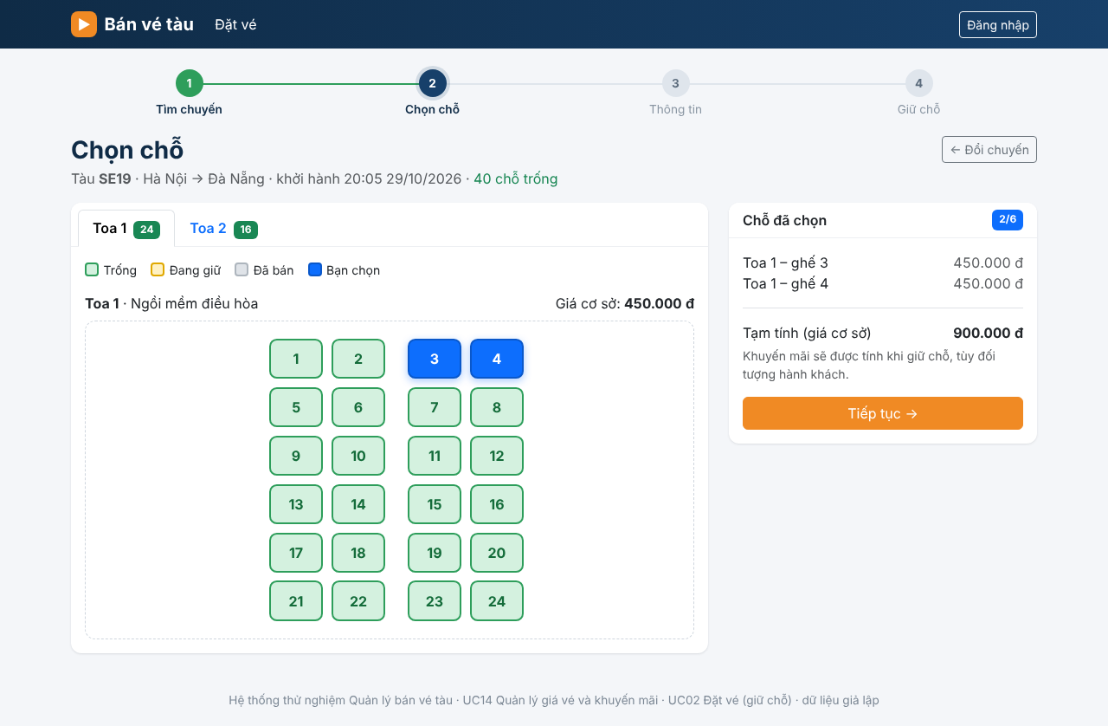
Hình 3.6. Giao diện chọn chỗ (GDChonCho)
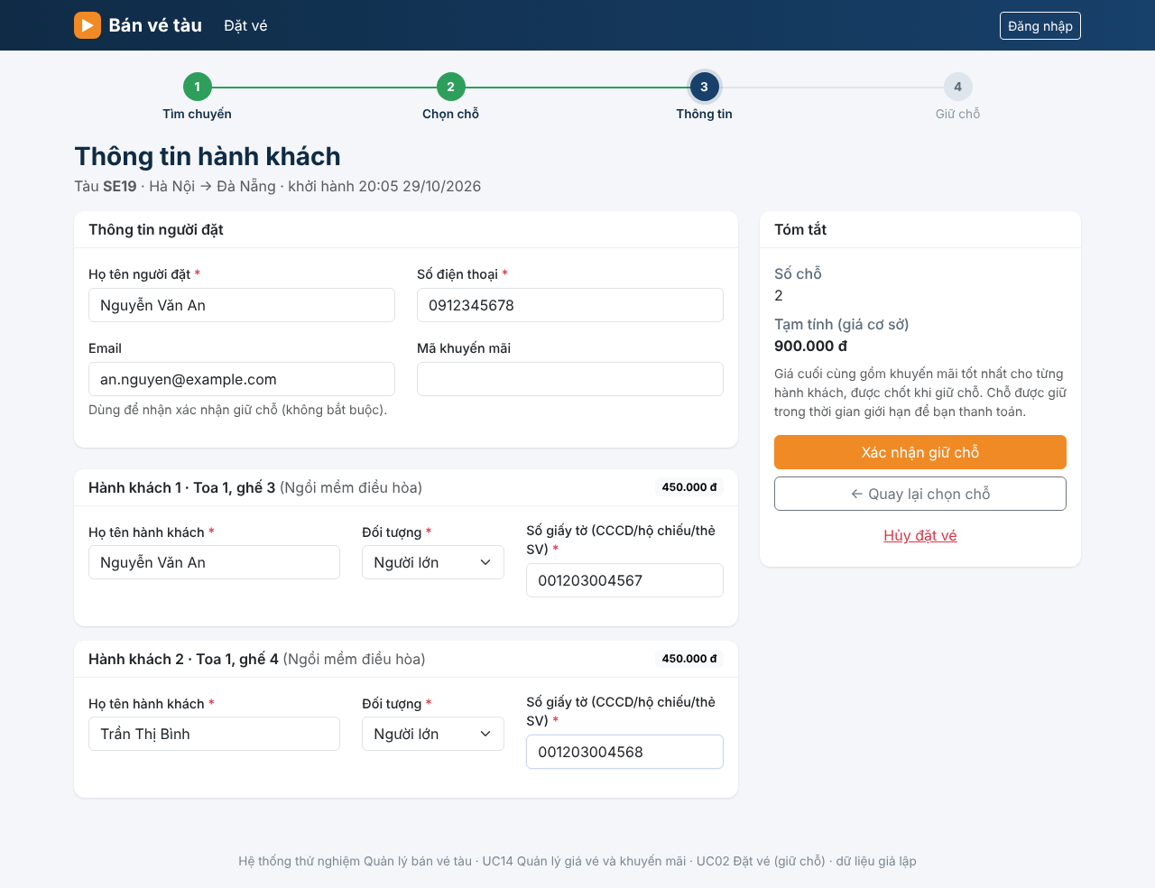
Hình 3.7. Giao diện nhập thông tin hành khách (GDThongTinHanhKhach)
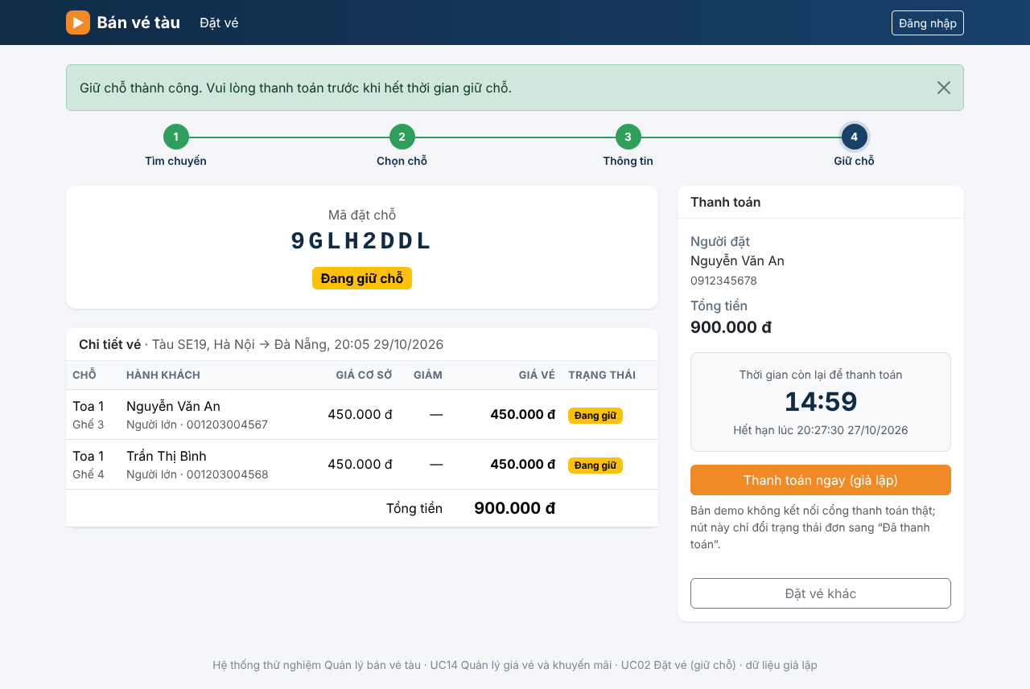
Hình 3.8. Giao diện kết quả giữ chỗ (GDKetQuaGiuCho)

b) Kịch bản thiết kế
Kịch bản chuẩn: Khách hàng đặt giữ hai chỗ ngồi mềm điều hòa trên chuyến SE19 từ Hà Nội đi Đà Nẵng.
1. Khách hàng truy cập trang chủ của hệ thống. Hệ thống chuyển tới trang /dat-ve/; TimChuyenView.get() gọi GaTauDAO.lay_danh_sach_ga() để nạp ô chọn ga và hiển thị giao diện GDTimChuyen.
2. Khách hàng chọn ga đi "Hà Nội", ga đến "Đà Nẵng", ngày đi 29/10/2026, số hành khách 2 rồi nhấn "Tìm chuyến".
3. TimChuyenView dùng TimChuyenForm kiểm tra dữ liệu, gọi ChuyenTauDAO.tim_chuyen_tau() và hiển thị bảng chuyến tàu (Hình 3.5).
4. Khách hàng nhấn "Chọn chuyến" ở chuyến SE19. ChonChoView.get() gọi GheNgoiDAO để lấy danh sách toa và sơ đồ chỗ, gọi QuyTacGiaDAO.tim_gia_ap_dung() để lấy giá từng loại chỗ, rồi hiển thị giao diện GDChonCho (Hình 3.6).
5. Khách hàng nhấn vào ghế 3 và ghế 4 của toa 1. Hai ghế chuyển sang màu "Bạn chọn", khung "Chỗ đã chọn" hiển thị 2 chỗ với tạm tính 900.000 đ và nút "Tiếp tục" được bật.
6. Khách hàng nhấn "Tiếp tục". ThongTinHanhKhachView hiển thị giao diện GDThongTinHanhKhach (Hình 3.7) với hai khối nhập thông tin hành khách.
7. Khách hàng nhập thông tin người đặt (họ tên, số điện thoại, email), nhập họ tên, đối tượng và số giấy tờ của từng hành khách rồi nhấn "Xác nhận giữ chỗ".
8. GiuChoView.post() kiểm tra dữ liệu bằng ThongTinDatVeForm và HanhKhachForm, sau đó gọi DatVeService.giu_cho(). Lớp này tính giá từng vé bằng TinhGiaService.tinh_gia_ve(), khóa các chỗ, tạo DonDatCho và các Ve trong một giao dịch.
9. Hệ thống chuyển sang giao diện GDKetQuaGiuCho (Hình 3.8). Trang hiển thị mã đặt chỗ, trạng thái "Đang giữ chỗ", chi tiết hai vé, tổng tiền 900.000 đ và đồng hồ đếm ngược 15 phút để khách hàng thanh toán.
Các kịch bản ngoại lệ được thiết kế như sau. Ở bước 3, nếu không có chuyến phù hợp, giao diện hiển thị dòng "Không có chuyến phù hợp" và giữ nguyên điều kiện tìm kiếm để khách hàng sửa lại. Ở bước 5, khách hàng không thể chọn chỗ đang giữ hoặc đã bán, và không được chọn quá số chỗ tối đa cho một đơn. Ở bước 8, nếu thiếu thông tin bắt buộc thì lỗi hiển thị dưới ô tương ứng; nếu mã khuyến mãi không hợp lệ hoặc đã hết lượt (ngoại lệ MaKhuyenMaiKhongHopLe, KhuyenMaiHetLuot) thì hệ thống báo lỗi tại ô Mã khuyến mãi; nếu một chỗ vừa bị người khác giữ (ngoại lệ ChoDaBiGiu) thì hệ thống đưa khách hàng về GDChonCho, báo chỗ không còn trống và yêu cầu chọn lại. Sau bước 9, nếu khách hàng không thanh toán trong 15 phút, tác vụ GiaiPhongChoTask chuyển đơn sang trạng thái hết hạn và giải phóng chỗ (mục 3.4.3).

3.2. Thiết kế lớp cho hệ thống

3.2.1. Đặc tả chi tiết các lớp
Hệ thống được tổ chức theo mô hình MVT của Django và được chia thành năm nhóm lớp. Lớp View chỉ nhận yêu cầu và hiển thị template; lớp Form kiểm tra dữ liệu nhập; lớp Service chứa nghiệp vụ gồm nhiều bước; lớp DAO là nơi duy nhất truy vấn cơ sở dữ liệu; lớp thực thể mô tả dữ liệu và ánh xạ sang bảng. Danh sách các lớp theo nhóm được trình bày ở Bảng 3.3.
Bảng 3.3. Các nhóm lớp thiết kế của hệ thống
Nhóm lớp | Các lớp | Trách nhiệm
Lớp thực thể (Model) | ThanhVien, QuanLy, GaTau, TuyenDuong, LoaiCho, Tau, ToaXe, GheNgoi, LichTrinh, ChuyenTau, QuyTacGia, KhuyenMai, NhatKyThayDoi, KhachHang, DonDatCho, Ve | Lưu thuộc tính và quan hệ của dữ liệu; mỗi lớp ánh xạ tới một bảng tbl*.
Lớp giao diện (View) | QuanLyGiaVeView, QuyTacGiaView, NgungApDungView, KhuyenMaiView, KetThucKhuyenMaiView, TimChuyenView, ChonChoView, ThongTinHanhKhachView, GiuChoView, KetQuaGiuChoView, ThanhToanGiaLapView | Nhận yêu cầu HTTP qua get() và post(), gọi Form, Service, DAO rồi hiển thị template.
Lớp kiểm tra dữ liệu (Form) | QuyTacGiaForm, KhuyenMaiForm, TimChuyenForm, ThongTinDatVeForm, HanhKhachForm | Kiểm tra kiểu, ràng buộc và quy tắc nghiệp vụ của dữ liệu nhập qua phương thức clean().
Lớp nghiệp vụ (Service) | DatVeService, TinhGiaService, GiaiPhongChoTask | Thực hiện nghiệp vụ nhiều bước: tính giá vé, giữ chỗ trong giao dịch, giải phóng đơn hết hạn.
Lớp truy xuất dữ liệu (DAO) | GaTauDAO, TuyenDuongDAO, LoaiChoDAO, ChuyenTauDAO, GheNgoiDAO, QuyTacGiaDAO, KhuyenMaiDAO, NhatKyDAO, KhachHangDAO, DonDatChoDAO | Đọc và ghi cơ sở dữ liệu bằng Django ORM; không chứa quy tắc nghiệp vụ.

Bảng 3.4 đặc tả chi tiết thuộc tính của các lớp thực thể. Mọi lớp đều có thuộc tính id kiểu int làm định danh (riêng QuanLy kế thừa id từ ThanhVien). Thuộc tính tiền tệ dùng kiểu Decimal để tránh sai số làm tròn; thuộc tính trạng thái dùng TextChoices nên chỉ nhận một tập giá trị cố định.
Bảng 3.4. Đặc tả thuộc tính các lớp thực thể
Lớp | Thuộc tính (tên: kiểu) | Ràng buộc, ghi chú
ThanhVien | id: int; ten_dang_nhap: str; mat_khau: str; ho_ten: str; email: str; vai_tro: str | ten_dang_nhap duy nhất; mat_khau lưu dạng băm; vai_tro ∈ {NHAN_VIEN_BAN_VE, QUAN_LY, QUAN_TRI}.
QuanLy | (kế thừa ThanhVien) | Lớp con của ThanhVien với vai_tro = QUAN_LY; dùng chung bảng tblThanhVien.
GaTau | id: int; ten_ga: str; tinh_thanh: str | ten_ga bắt buộc.
TuyenDuong | id: int; ma_tuyen: str; ten_tuyen: str; ga_di: GaTau; ga_den: GaTau | ma_tuyen duy nhất.
LoaiCho | id: int; ma_loai: str; ten_loai: str; mo_ta: str | ma_loai duy nhất.
Tau | id: int; ma_tau: str; ten_tau: str | ma_tau duy nhất; một tàu gồm nhiều ToaXe.
ToaXe | id: int; tau: Tau; so_toa: int; loai_cho: LoaiCho | Cặp (tau, so_toa) duy nhất; một toa gồm nhiều GheNgoi.
GheNgoi | id: int; toa_xe: ToaXe; so_ghe: str | Cặp (toa_xe, so_ghe) duy nhất.
LichTrinh | id: int; tuyen_duong: TuyenDuong; tau: Tau; gio_khoi_hanh: time; thoi_gian_chay: int | thoi_gian_chay tính bằng phút.
ChuyenTau | id: int; lich_trinh: LichTrinh; ngay_khoi_hanh: date; trang_thai: str | Cặp (lich_trinh, ngay_khoi_hanh) duy nhất; trang_thai ∈ {MO_BAN, NGUNG_BAN, DA_CHAY}.
QuyTacGia | id: int; tuyen_duong: TuyenDuong; loai_cho: LoaiCho; gia_co_so: Decimal; loai_thoi_diem: str; ngay_bat_dau: date; ngay_ket_thuc: date; trang_thai: str; ghi_chu: str; nguoi_tao: QuanLy | gia_co_so > 0; ngay_ket_thuc có thể rỗng; không chồng chéo thời gian (QT03).
KhuyenMai | id: int; ma_khuyen_mai: str; ten: str; hinh_thuc_giam: str; gia_tri_giam: Decimal; muc_giam_toi_da: Decimal; ngay_bat_dau: date; ngay_ket_thuc: date; tuyen_duong: TuyenDuong; loai_cho: LoaiCho; doi_tuong_ap_dung: str; so_ngay_dat_truoc: int; so_luot_toi_da: int; so_luot_da_dung: int; bat_buoc_nhap_ma: bool; trang_thai: str | ma_khuyen_mai duy nhất; tuyen_duong và loai_cho có thể rỗng (áp dụng mọi tuyến, mọi loại chỗ).
NhatKyThayDoi | id: int; thoi_gian: datetime; hanh_dong: str; loai_doi_tuong: str; doi_tuong_id: int; gia_tri_cu: dict; gia_tri_moi: dict; nguoi_thuc_hien: ThanhVien | Chỉ được thêm, không được sửa hoặc xóa.
KhachHang | id: int; ho_ten: str; so_dien_thoai: str; email: str | so_dien_thoai duy nhất.
DonDatCho | id: int; ma_dat_cho: str; khach_hang: KhachHang; thoi_gian_dat: datetime; thoi_diem_het_han: datetime; tong_tien: Decimal; trang_thai: str; ds_ve: List[Ve] | ma_dat_cho gồm 8 ký tự, duy nhất; tong_tien ≥ 0.
Ve | id: int; chuyen_tau: ChuyenTau; ghe_ngoi: GheNgoi; ho_ten_hanh_khach: str; doi_tuong: str; so_giay_to: str; gia_co_so: Decimal; so_tien_giam: Decimal; gia_ve: Decimal; quy_tac_gia: QuyTacGia; khuyen_mai: KhuyenMai; trang_thai: str | gia_ve = gia_co_so − so_tien_giam; mỗi chỗ trên một chuyến chỉ có một vé còn hiệu lực (QT01).

Phương thức của các lớp Form, DAO và Service được đặc tả theo từng chức năng: Bảng 3.5 dành cho chức năng Quản lý giá vé và khuyến mãi, Bảng 3.6 dành cho chức năng Đặt vé (giữ chỗ).
Bảng 3.5. Phương thức của các lớp thiết kế chức năng Quản lý giá vé và khuyến mãi
Lớp | Phương thức | Mô tả
QuyTacGiaForm | clean() -> dict | Kiểm tra trường bắt buộc, gia_co_so > 0 và ngày kết thúc không trước ngày bắt đầu (luồng E1).
KhuyenMaiForm | clean() -> dict | Kiểm tra giá trị giảm, tỷ lệ giảm không quá 100% khi giảm theo phần trăm, thời gian hiệu lực hợp lệ.
TuyenDuongDAO | lay_danh_sach_tuyen() -> List[TuyenDuong] | Lấy các tuyến đường để hiển thị trong ô chọn.
LoaiChoDAO | lay_danh_sach_loai_cho() -> List[LoaiCho] | Lấy các loại chỗ để hiển thị trong ô chọn.
QuyTacGiaDAO | tim_quy_tac_gia(tuyen_id: int, loai_cho_id: int, trang_thai: str) -> List[QuyTacGia] | Lọc danh sách quy tắc giá theo bộ lọc trên giao diện.
QuyTacGiaDAO | lay_theo_id(id: int) -> QuyTacGia | Lấy một quy tắc giá để sửa.
QuyTacGiaDAO | tim_quy_tac_trung(qt: QuyTacGia) -> List[QuyTacGia] | Tìm quy tắc cùng tuyến, loại chỗ, loại thời điểm có khoảng thời gian giao nhau (luồng E2).
QuyTacGiaDAO | da_duoc_su_dung(id: int) -> bool | Kiểm tra quy tắc đã được dùng để tính giá cho vé nào chưa (luồng E3, E4).
QuyTacGiaDAO | luu(qt: QuyTacGia) -> QuyTacGia | Thêm mới hoặc cập nhật quy tắc giá.
QuyTacGiaDAO | ket_thuc(id: int, ngay: date) -> bool | Chuyển quy tắc sang NGUNG_AP_DUNG và đặt ngày kết thúc.
KhuyenMaiDAO | tim_khuyen_mai(trang_thai: str) -> List[KhuyenMai] | Lọc danh sách khuyến mãi theo trạng thái.
KhuyenMaiDAO | ton_tai_ma(ma: str, bo_qua_id: int) -> bool | Kiểm tra mã khuyến mãi đã được dùng cho chương trình khác chưa.
KhuyenMaiDAO | luu(km: KhuyenMai) -> KhuyenMai | Thêm mới hoặc cập nhật khuyến mãi.
KhuyenMaiDAO | ket_thuc(id: int, ngay: date) -> bool | Chuyển khuyến mãi sang DA_KET_THUC và đặt ngày kết thúc.
NhatKyDAO | ghi_nhat_ky(nk: NhatKyThayDoi) -> bool | Ghi một dòng nhật ký thay đổi.

Các lớp View có phương thức get() để hiển thị trang và post() để nhận dữ liệu gửi lên. Trong QuyTacGiaView.post(), nếu quy tắc đang sửa đã được dùng để tính giá vé (luồng E4), hệ thống gọi ket_thuc() cho quy tắc cũ rồi gọi luu() cho phiên bản mới có hiệu lực từ ngày lưu. Hai thao tác này được đặt trong cùng một giao dịch transaction.atomic() để không xảy ra trường hợp quy tắc cũ đã kết thúc mà quy tắc mới chưa được lưu.
Bảng 3.6. Phương thức của các lớp thiết kế chức năng Đặt vé (giữ chỗ)
Lớp | Phương thức | Mô tả
ThongTinDatVeForm | clean() -> dict | Kiểm tra họ tên, số giấy tờ, số điện thoại, email và số chỗ tối đa của một đơn (luồng A3, A4).
TinhGiaService | tinh_gia_ve(chuyen: ChuyenTau, ghe: GheNgoi, doi_tuong: str, ma_km: str) -> Ve | Xác định loại thời điểm của ngày đi theo thứ tự ưu tiên LE_TET, CUOI_TUAN, NGAY_THUONG; lấy quy tắc giá tương ứng; lấy các khuyến mãi còn hiệu lực và mã khách nhập; chọn khuyến mãi giảm nhiều nhất (QT03, QT04).
DatVeService | giu_cho(chuyen_id: int, ds_cho: list, nguoi_dat: dict, ma_km: str) -> DonDatCho | Tính giá từng vé, mở giao dịch, khóa và kiểm tra chỗ, tạo khách hàng, đơn và vé; nếu có chỗ bị người khác giữ thì ném ngoại lệ ChoDaBiGiu và hoàn tác (luồng A6).
GiaiPhongChoTask | chay() -> int | Chuyển các đơn DANG_GIU đã quá hạn sang HET_HAN, các vé sang DA_HUY; trả về số đơn đã giải phóng (luồng A7).
GaTauDAO | lay_danh_sach_ga() -> List[GaTau] | Lấy danh sách ga cho ô chọn.
ChuyenTauDAO | tim_chuyen_tau(ga_di_id: int, ga_den_id: int, ngay_di: date) -> List[ChuyenTau] | Tìm chuyến MO_BAN của các tuyến có ga đi, ga đến phù hợp vào ngày đi, kèm số chỗ trống.
ChuyenTauDAO | lay_theo_id(id: int) -> ChuyenTau | Lấy thông tin một chuyến tàu.
GheNgoiDAO | lay_ds_toa(chuyen_id: int) -> List[ToaXe] | Lấy các toa của đoàn tàu chạy chuyến này.
GheNgoiDAO | lay_so_do_cho(chuyen_id: int, toa_id: int) -> List[dict] | Lấy các chỗ của toa kèm trạng thái Trống, Đang giữ, Đã bán trên chuyến này.
GheNgoiDAO | khoa_va_kiem_tra(chuyen_id: int, ds_ghe_id: List[int]) -> List[int] | Khóa các dòng ghế bằng SELECT … FOR UPDATE và trả về các ghế đã có vé còn hiệu lực trên chuyến.
QuyTacGiaDAO | tim_gia_ap_dung(tuyen_id: int, loai_cho_id: int, ngay_di: date) -> QuyTacGia | Lấy quy tắc giá DANG_AP_DUNG có khoảng thời gian chứa ngày đi.
KhuyenMaiDAO | tim_khuyen_mai_hieu_luc(tuyen_id: int, loai_cho_id: int, ngay: date) -> List[KhuyenMai] | Lấy các khuyến mãi đang áp dụng phù hợp tuyến, loại chỗ.
KhuyenMaiDAO | tim_theo_ma(ma: str) -> KhuyenMai | Tìm khuyến mãi theo mã khách nhập (luồng A5).
KhuyenMaiDAO | tang_luot_dung(id: int, so_luot: int) -> bool | Tăng số lượt đã dùng nếu không vượt số lượt tối đa.
KhachHangDAO | tim_hoac_tao(ho_ten: str, so_dien_thoai: str, email: str) -> KhachHang | Tìm khách hàng theo số điện thoại, nếu chưa có thì tạo mới.
DonDatChoDAO | tao_don(don: DonDatCho) -> DonDatCho | Lưu đơn đặt chỗ cùng toàn bộ vé của đơn.
DonDatChoDAO | lay_theo_ma(ma: str) -> DonDatCho | Lấy đơn theo mã đặt chỗ để hiển thị kết quả.
DonDatChoDAO | tim_don_het_han(thoi_diem: datetime) -> List[DonDatCho] | Tìm các đơn DANG_GIU có thời điểm hết hạn trước thời điểm cho trước.
DonDatChoDAO | giai_phong(don: DonDatCho) -> bool | Cập nhật trạng thái đơn và vé khi hết hạn giữ chỗ.

3.2.2. Biểu đồ lớp
Biểu đồ lớp thực thể của toàn hệ thống ở Hình 3.9 được ghép từ biểu đồ lớp thực thể của hai chức năng. Lớp QuyTacGia và KhuyenMai là phần dùng chung: Quản lý tạo ra chúng ở chức năng thứ nhất, còn chức năng Đặt vé dùng chúng để tính giá cho từng Ve.
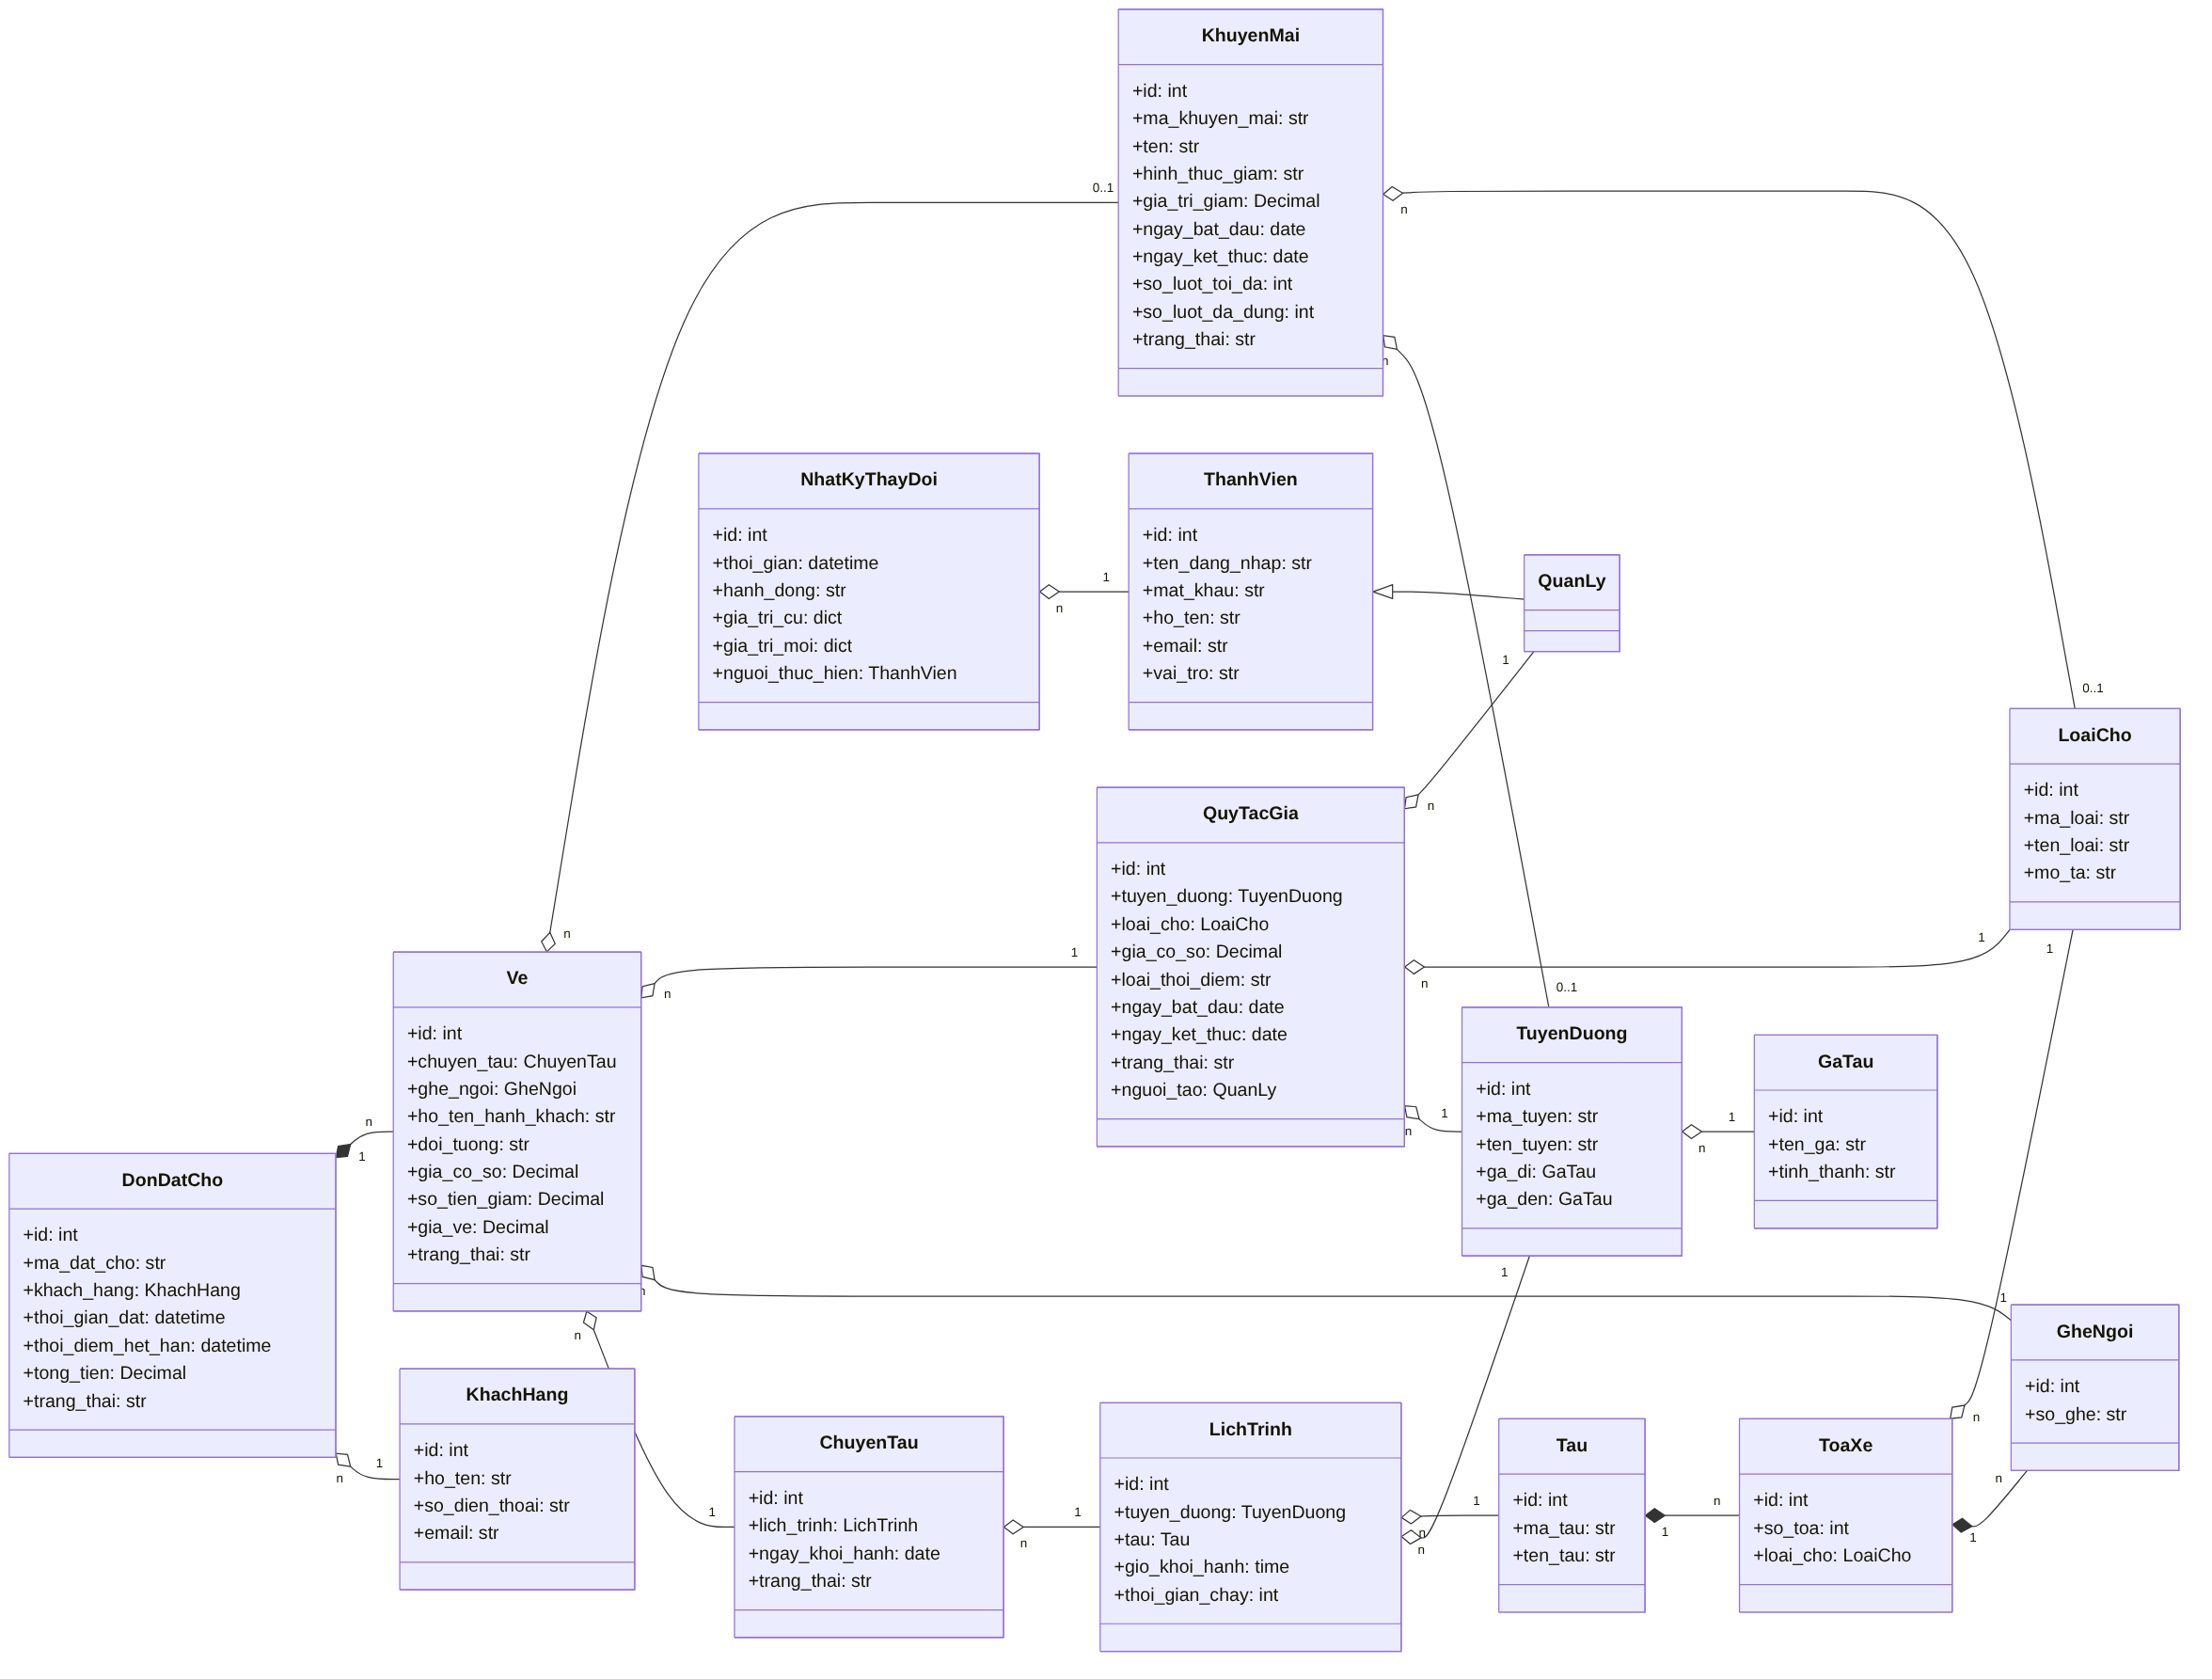
Hình 3.9. Biểu đồ lớp thực thể pha thiết kế của toàn hệ thống

a) Chức năng "Quản lý giá vé và khuyến mãi"
Pha thiết kế chuyển kết quả phân tích thành các lớp có thể cài đặt trực tiếp bằng Python và Django. Phần này gồm hai việc: thiết kế lớp thực thể và thiết kế các lớp giao diện, kiểm tra dữ liệu, truy xuất dữ liệu.
Thiết kế lớp thực thể. Từ các lớp thực thể ở pha phân tích, các bước sau được thực hiện. Thứ nhất, mọi lớp được bổ sung thuộc tính id, trừ lớp QuanLy vì lớp này kế thừa id từ lớp ThanhVien. Thứ hai, mỗi thuộc tính được gán kiểu dữ liệu của Python: int, str, date, datetime; riêng các thuộc tính tiền tệ dùng kiểu Decimal thay cho float để tránh sai số làm tròn. Thứ ba, các quan hệ liên kết được chuyển thành quan hệ tụ hợp (aggregation): QuyTacGia chứa tham chiếu tới TuyenDuong, LoaiCho và người tạo; KhuyenMai chứa tham chiếu tùy chọn (có thể là None) tới TuyenDuong và LoaiCho. Thứ tư, lớp chứa được bổ sung thuộc tính kiểu đối tượng tương ứng, ví dụ tuyen_duong: TuyenDuong trong lớp QuyTacGia.
Các thuộc tính trạng thái chỉ nhận một tập giá trị cố định và được cài đặt bằng TextChoices của Django: loai_thoi_diem nhận NGAY_THUONG, CUOI_TUAN hoặc LE_TET; trạng thái của quy tắc giá nhận DANG_AP_DUNG hoặc NGUNG_AP_DUNG; hinh_thuc_giam nhận PHAN_TRAM hoặc SO_TIEN; trạng thái của khuyến mãi nhận SAP_AP_DUNG, DANG_AP_DUNG hoặc DA_KET_THUC. Hai thuộc tính gia_tri_cu và gia_tri_moi của nhật ký có kiểu dict để lưu toàn bộ giá trị của bản ghi trước và sau khi thay đổi. Biểu đồ lớp thực thể pha thiết kế được trình bày ở Hình 3.10.
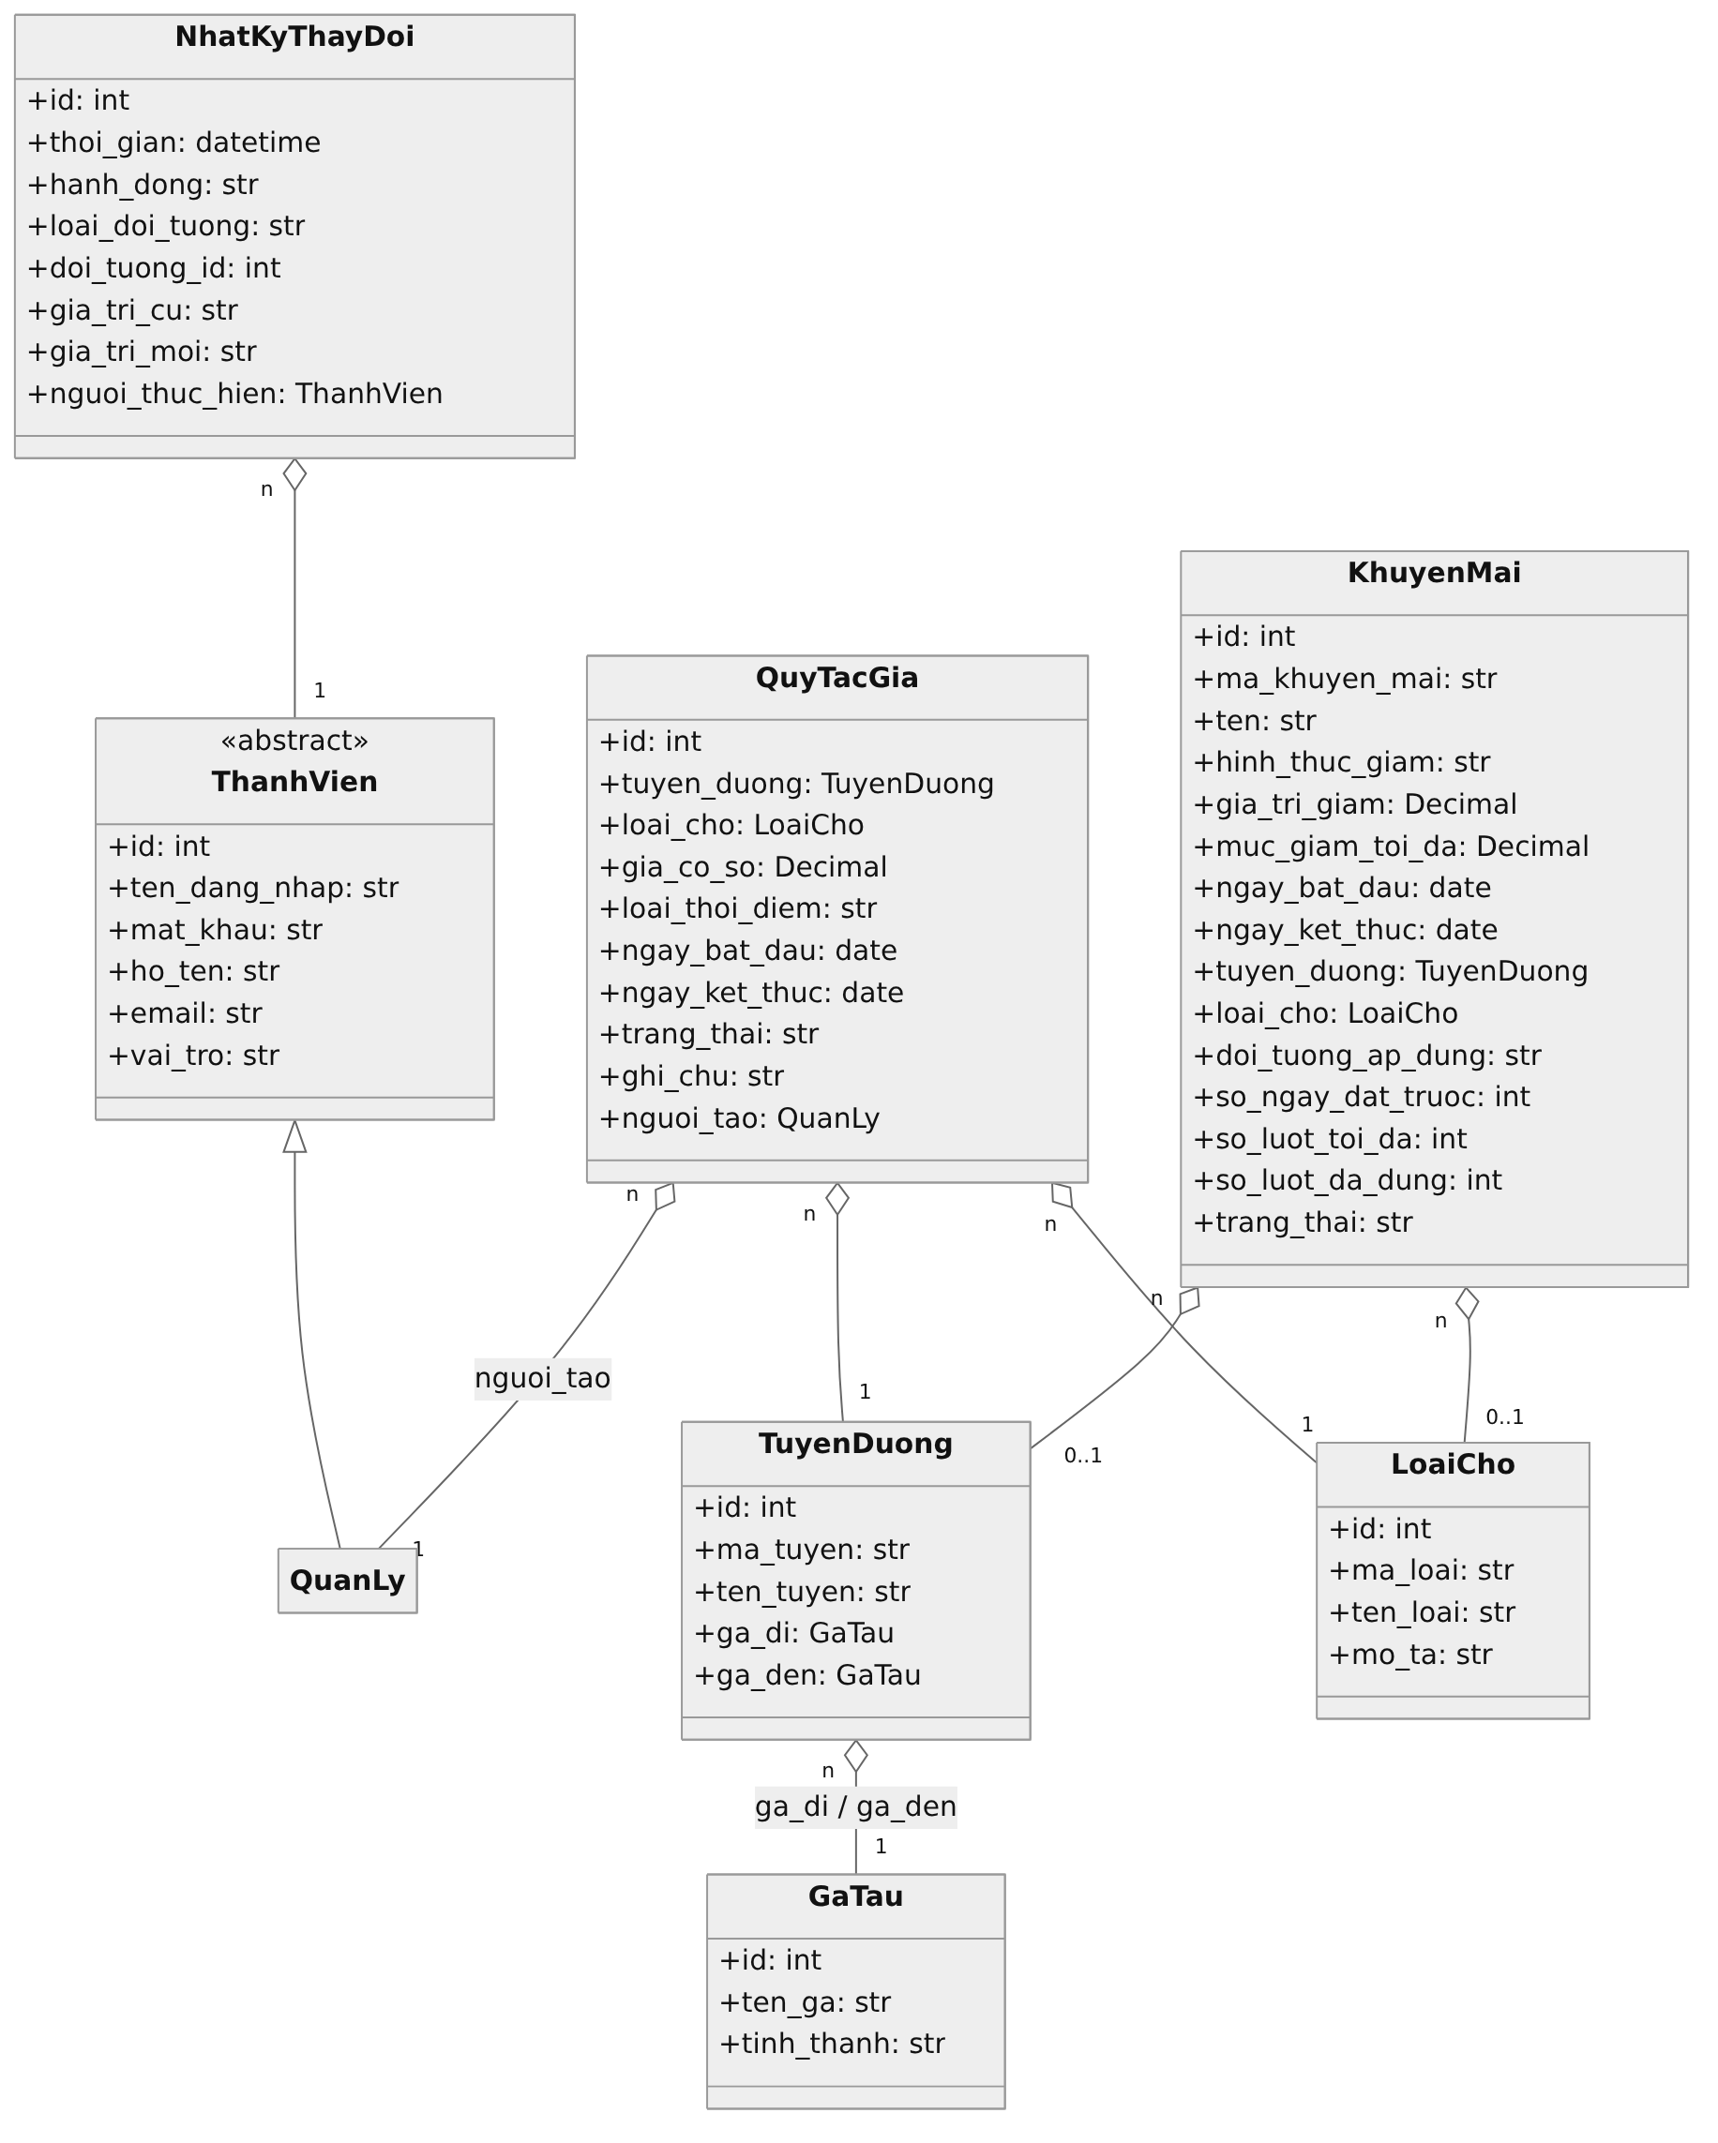
Hình 3.10. Biểu đồ lớp thực thể pha thiết kế của chức năng Quản lý giá vé và khuyến mãi
Thiết kế lớp giao diện, kiểm tra dữ liệu và truy xuất dữ liệu. Ứng dụng Django được tổ chức theo mô hình MVT. Mỗi lớp biên ở pha phân tích được thiết kế thành một trang HTML (template) và một lớp View tiếp nhận yêu cầu từ trang đó. Dữ liệu người dùng nhập được kiểm tra bằng lớp Form. Việc đọc và ghi cơ sở dữ liệu được tách ra các lớp DAO, mỗi lớp DAO phụ trách một lớp thực thể và sử dụng Django ORM bên trong. Nhờ cách tách này, lớp View không chứa câu lệnh truy vấn và có thể kiểm thử riêng từng tầng. Sự tương ứng giữa lớp biên và các lớp thiết kế được nêu trong Bảng 3.7.
Bảng 3.7. Tương ứng giữa lớp biên và các lớp thiết kế
Lớp biên (pha phân tích) | Template | Lớp View, Form
GDQuanLyGiaVe | quan_ly/gd_quan_ly_gia_ve.html | QuanLyGiaVeView, NgungApDungView
GDQuyTacGia | quan_ly/gd_quy_tac_gia.html | QuyTacGiaView, QuyTacGiaForm
GDKhuyenMai | quan_ly/gd_khuyen_mai.html | KhuyenMaiView, KhuyenMaiForm

Biểu đồ lớp pha thiết kế của chức năng được trình bày ở Hình 3.11. Để biểu đồ gọn, các lớp thực thể chỉ ghi tên (chi tiết thuộc tính xem Hình 3.10) và các phương thức chỉ ghi tên; tham số và kiểu trả về của từng phương thức được liệt kê trong Bảng 3.5.
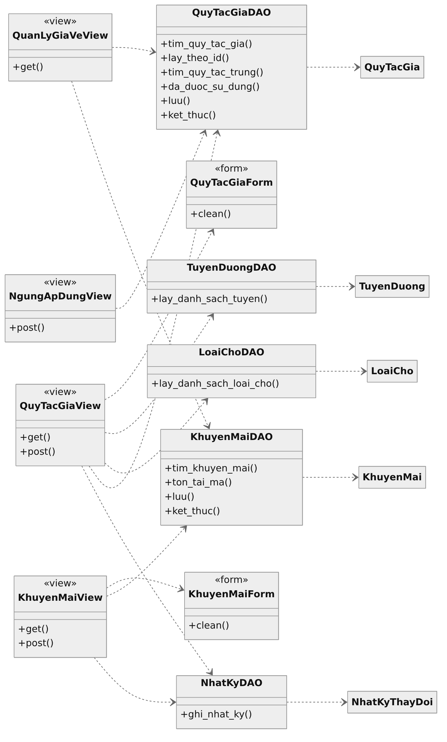
Hình 3.11. Biểu đồ lớp pha thiết kế của chức năng Quản lý giá vé và khuyến mãi

b) Chức năng "Đặt vé (giữ chỗ)"
Thiết kế lớp thực thể. Các lớp thực thể được bổ sung thuộc tính id và kiểu dữ liệu Python như ở chức năng Quản lý giá vé; giờ khởi hành dùng kiểu time, thời gian chạy lưu bằng số phút kiểu int. Các quan hệ được chuyển đổi như sau. Quan hệ hợp thành (composition) được dùng khi lớp thành phần không tồn tại độc lập: Tau chứa danh sách ToaXe, ToaXe chứa danh sách GheNgoi, DonDatCho chứa danh sách Ve. Các quan hệ còn lại là tụ hợp (aggregation): Ve tham chiếu tới ChuyenTau, GheNgoi, QuyTacGia và có thể tham chiếu tới KhuyenMai; DonDatCho tham chiếu tới KhachHang; ChuyenTau tham chiếu tới LichTrinh; LichTrinh tham chiếu tới TuyenDuong và Tau.
Các thuộc tính trạng thái được cài đặt bằng TextChoices: trạng thái chuyến tàu nhận MO_BAN, NGUNG_BAN hoặc DA_CHAY; trạng thái đơn đặt chỗ nhận DANG_GIU, DA_THANH_TOAN, HET_HAN hoặc DA_HUY; trạng thái vé nhận DANG_GIU, DA_THANH_TOAN hoặc DA_HUY; đối tượng hành khách nhận NGUOI_LON, TRE_EM, SINH_VIEN hoặc NGUOI_CAO_TUOI. Mã đặt chỗ là chuỗi 8 ký tự gồm chữ và số được sinh ngẫu nhiên và không trùng. Giá vé luôn bằng giá cơ sở trừ số tiền giảm. Biểu đồ lớp thực thể pha thiết kế được trình bày ở Hình 3.12.
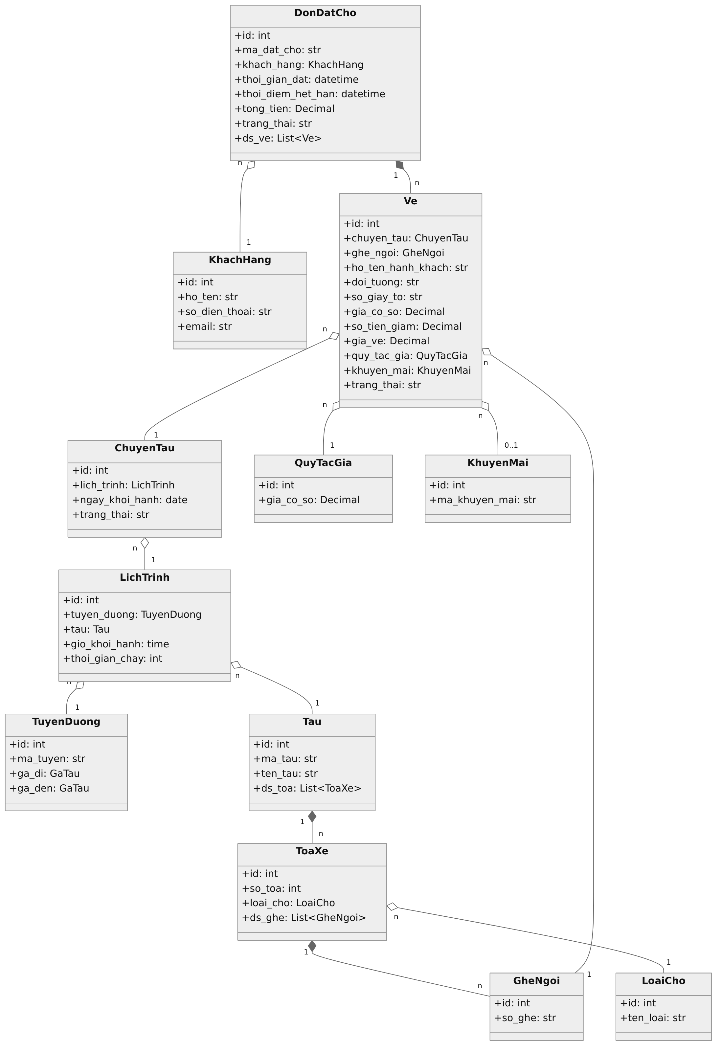
Hình 3.12. Biểu đồ lớp thực thể pha thiết kế của chức năng Đặt vé (giữ chỗ)
Thiết kế lớp giao diện, xử lý và truy xuất dữ liệu. Ngoài các lớp View, Form và DAO như ở chức năng trước, chức năng Đặt vé có thêm hai lớp dịch vụ và một tác vụ nền. Lớp DatVeService chứa nghiệp vụ giữ chỗ vì nghiệp vụ này cập nhật nhiều bảng trong cùng một giao dịch và cần được dùng lại cho use case Bán vé tại quầy (UC09). Lớp TinhGiaService chứa nghiệp vụ tính giá để dùng chung cho việc hiển thị giá trên sơ đồ chỗ và tính giá thực tế khi giữ chỗ. Lớp GiaiPhongChoTask là tác vụ nền được Celery Beat chạy mỗi phút để giải phóng các đơn hết hạn giữ chỗ (luồng A7). Sự tương ứng giữa lớp biên và các lớp thiết kế được nêu trong Bảng 3.8.
Bảng 3.8. Tương ứng giữa lớp biên và các lớp thiết kế
Lớp biên (pha phân tích) | Template | Lớp View, Form
GDTimChuyen | dat_ve/gd_tim_chuyen.html | TimChuyenView
GDChonCho | dat_ve/gd_chon_cho.html | ChonChoView
GDThongTinHanhKhach | dat_ve/gd_thong_tin_hanh_khach.html | ThongTinHanhKhachView (hiển thị), GiuChoView (nhận dữ liệu), ThongTinDatVeForm
GDKetQuaGiuCho | dat_ve/gd_ket_qua_giu_cho.html | KetQuaGiuChoView

Biểu đồ lớp pha thiết kế cũng được tách thành hai phần tương ứng với hai giai đoạn của use case (Hình 3.13 và Hình 3.14); tham số và kiểu trả về của các phương thức được liệt kê trong Bảng 3.6.
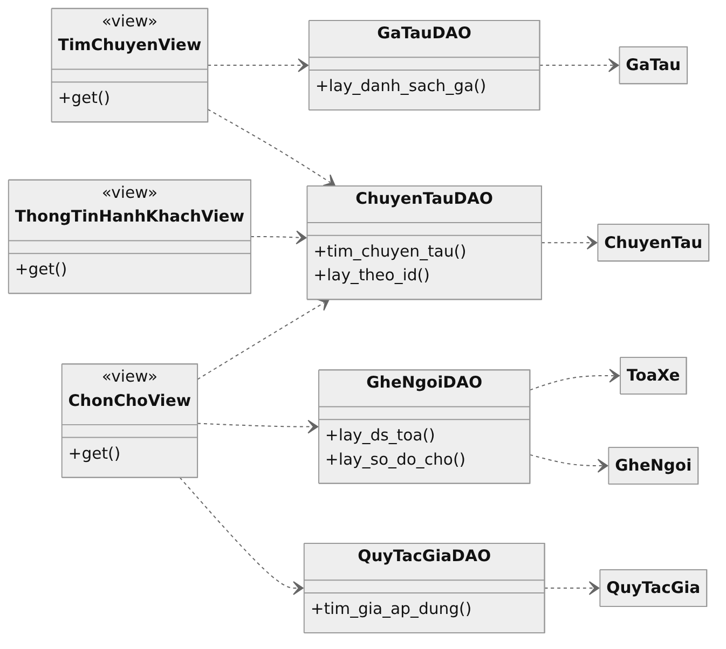
Hình 3.13. Biểu đồ lớp pha thiết kế chức năng Đặt vé – giai đoạn tìm chuyến và chọn chỗ
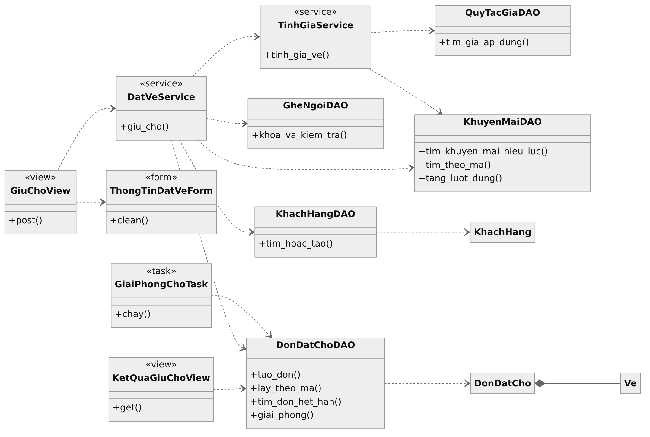
Hình 3.14. Biểu đồ lớp pha thiết kế chức năng Đặt vé – giai đoạn giữ chỗ

3.3. Thiết kế cơ sở dữ liệu

3.3.1. Sơ đồ cơ sở dữ liệu của hệ thống
Cơ sở dữ liệu của hệ thống được xây dựng trên PostgreSQL 16 và gồm 15 bảng nghiệp vụ. Sơ đồ quan hệ ở Hình 3.15 ghép các bảng của hai chức năng lại với nhau; các bảng danh mục như tblTuyenDuong và tblLoaiCho được hai chức năng dùng chung. Sơ đồ chỉ ghi các cột khóa và một vài cột quan trọng; chi tiết từng bảng được trình bày ở mục 3.3.2 và 3.3.3.
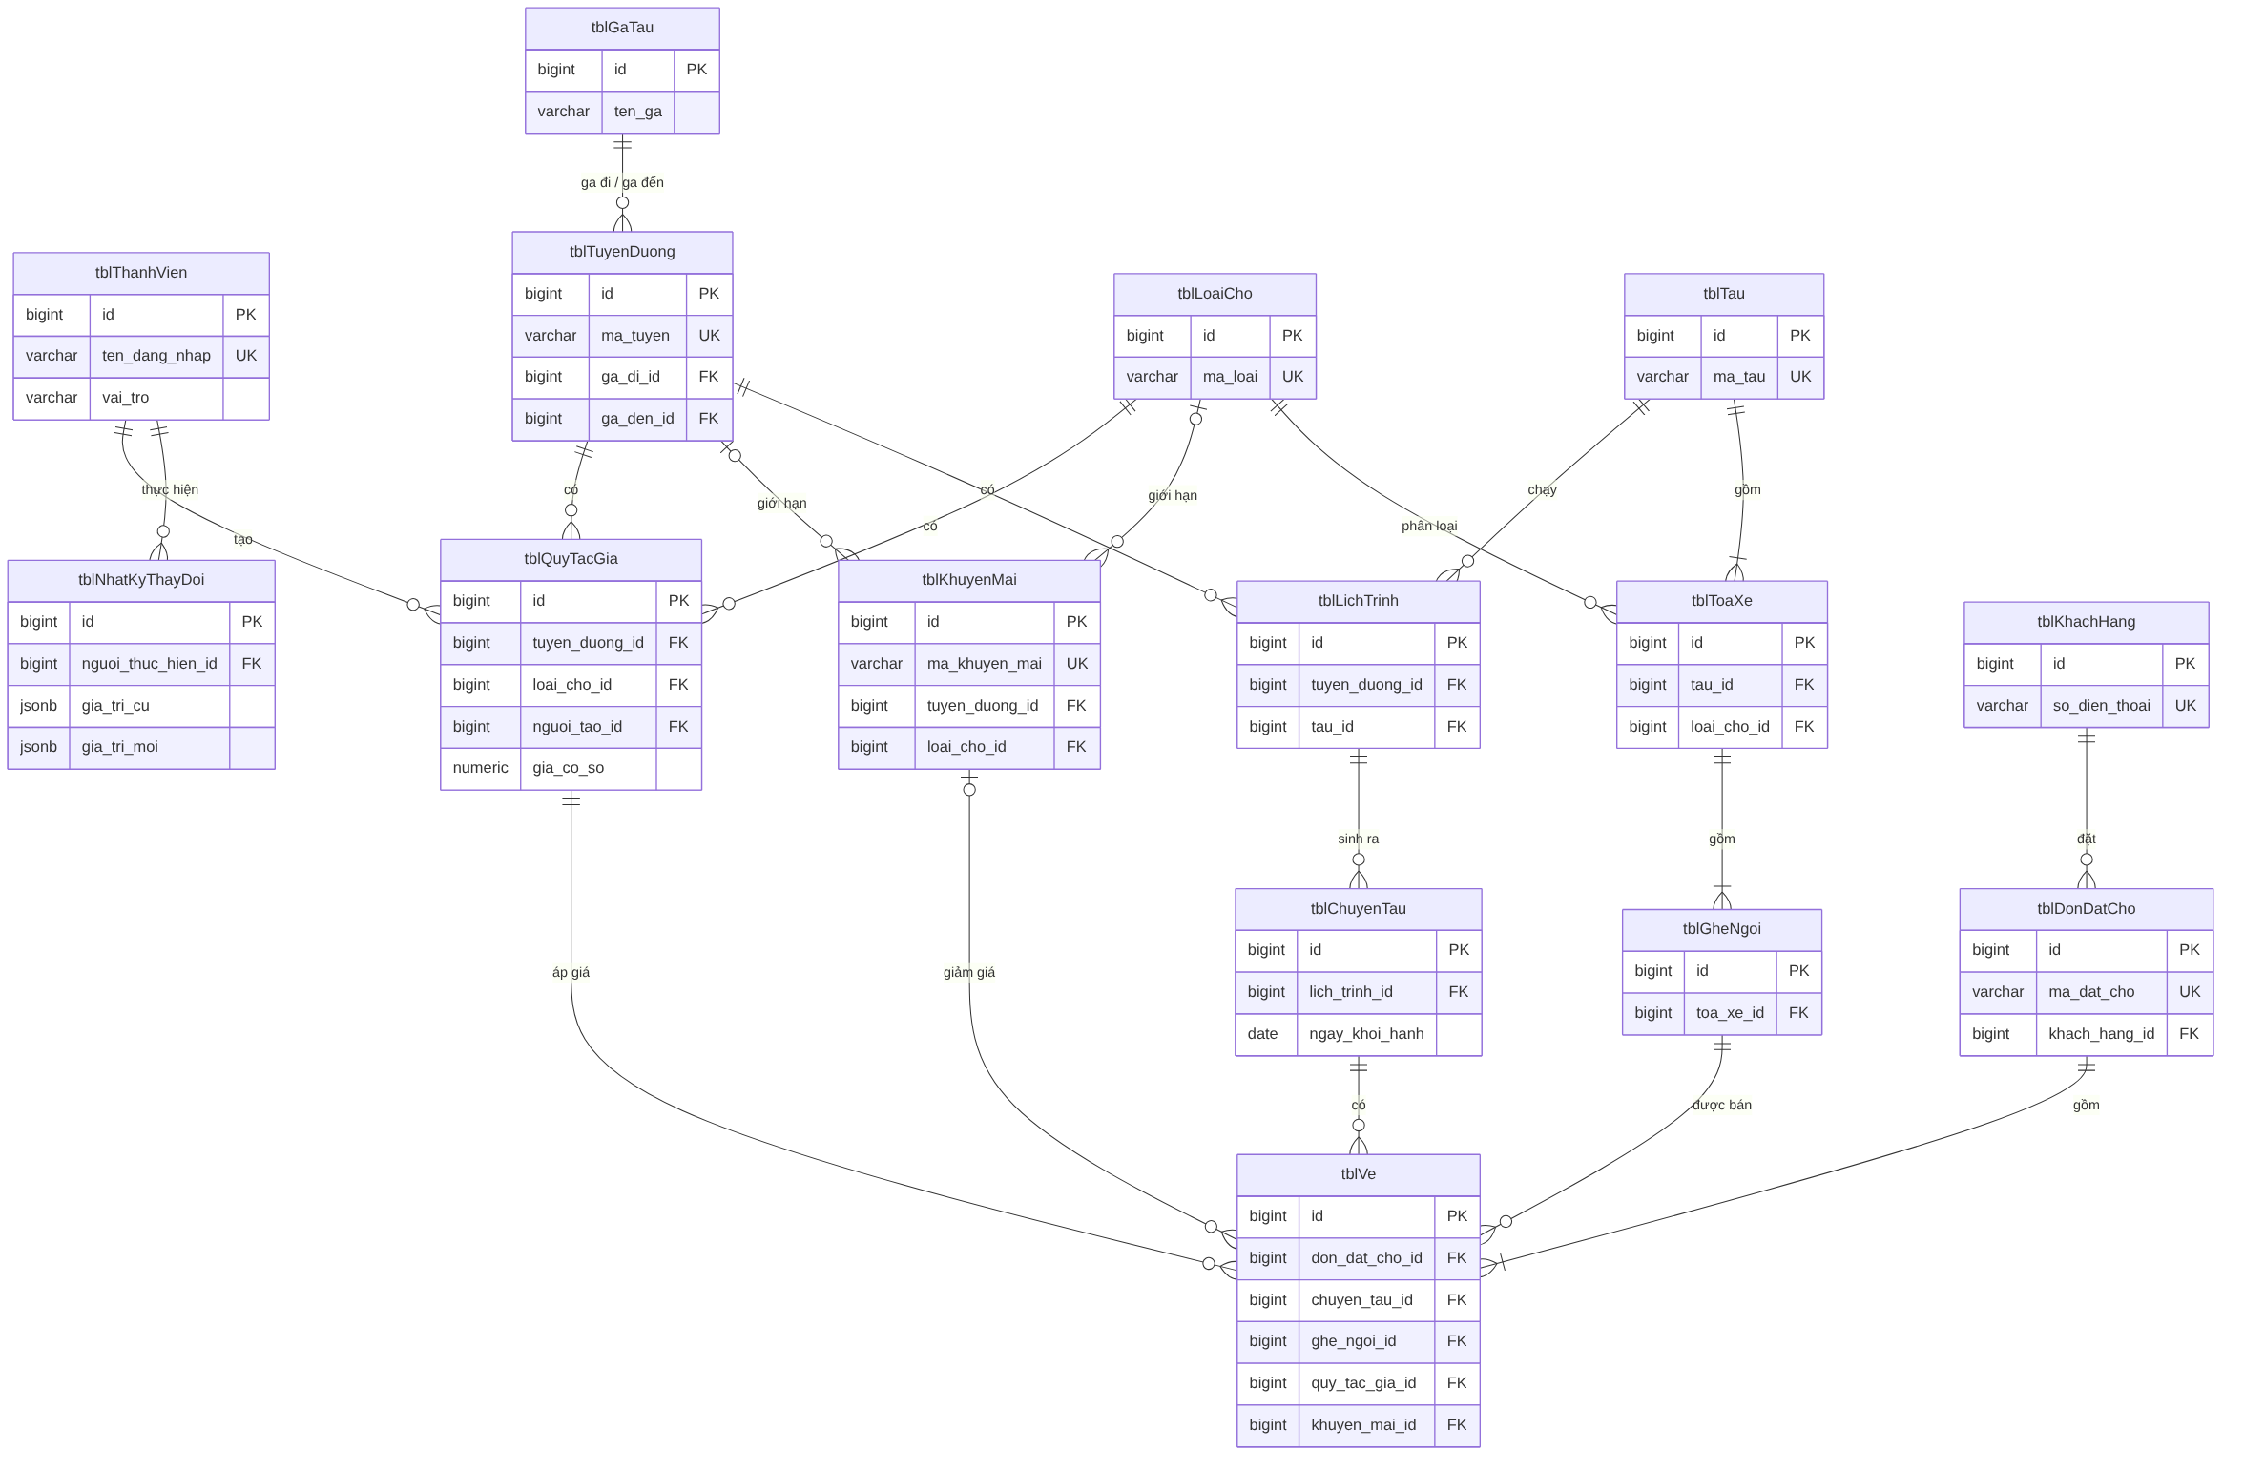
Hình 3.15. Sơ đồ quan hệ các bảng của toàn hệ thống
Bảng 3.9. Danh sách các bảng của hệ thống
Tên bảng | Lớp thực thể | Khóa ngoại | Ý nghĩa
tblThanhVien | ThanhVien, QuanLy | — | Tài khoản nhân viên, quản lý, quản trị
tblGaTau | GaTau | — | Danh mục ga tàu
tblTuyenDuong | TuyenDuong | ga_di_id, ga_den_id → tblGaTau | Danh mục tuyến đường
tblLoaiCho | LoaiCho | — | Danh mục loại chỗ
tblTau | Tau | — | Danh mục đoàn tàu
tblToaXe | ToaXe | tau_id → tblTau; loai_cho_id → tblLoaiCho | Toa của đoàn tàu
tblGheNgoi | GheNgoi | toa_xe_id → tblToaXe | Ghế, giường trong toa
tblLichTrinh | LichTrinh | tuyen_duong_id → tblTuyenDuong; tau_id → tblTau | Lịch chạy cố định
tblChuyenTau | ChuyenTau | lich_trinh_id → tblLichTrinh | Chuyến tàu theo ngày
tblQuyTacGia | QuyTacGia | tuyen_duong_id, loai_cho_id, nguoi_tao_id | Quy tắc giá cơ sở
tblKhuyenMai | KhuyenMai | tuyen_duong_id, loai_cho_id (cho phép rỗng) | Chương trình khuyến mãi
tblNhatKyThayDoi | NhatKyThayDoi | nguoi_thuc_hien_id → tblThanhVien | Nhật ký thay đổi giá và khuyến mãi
tblKhachHang | KhachHang | — | Thông tin người đặt vé
tblDonDatCho | DonDatCho | khach_hang_id → tblKhachHang | Đơn đặt chỗ
tblVe | Ve | don_dat_cho_id, chuyen_tau_id, ghe_ngoi_id, quy_tac_gia_id, khuyen_mai_id | Vé của từng hành khách

3.3.2. Các bảng của chức năng "Quản lý giá vé và khuyến mãi"
Cơ sở dữ liệu được thiết kế từ biểu đồ lớp thực thể pha thiết kế theo các bước sau. Mỗi lớp thực thể được đề xuất thành một bảng có tên dạng tblTenLop. Các thuộc tính kiểu cơ bản trở thành cột của bảng, còn thuộc tính kiểu đối tượng được thay bằng khóa ngoại tham chiếu tới bảng tương ứng. Thuộc tính id trở thành khóa chính tự tăng. Các lớp kế thừa ThanhVien (Nhân viên bán vé, Quản lý, Quản trị hệ thống) dùng chung bảng tblThanhVien và được phân biệt bằng cột vai_tro, vì vậy không có bảng riêng cho Quản lý. Hệ quản trị CSDL là PostgreSQL; trong Django, tên bảng được đặt bằng thuộc tính db_table của lớp Meta.
Sơ đồ quan hệ giữa các bảng của chức năng được trình bày ở Hình 3.16. Sơ đồ chỉ ghi các cột khóa; toàn bộ các cột được mô tả trong các bảng tiếp theo.
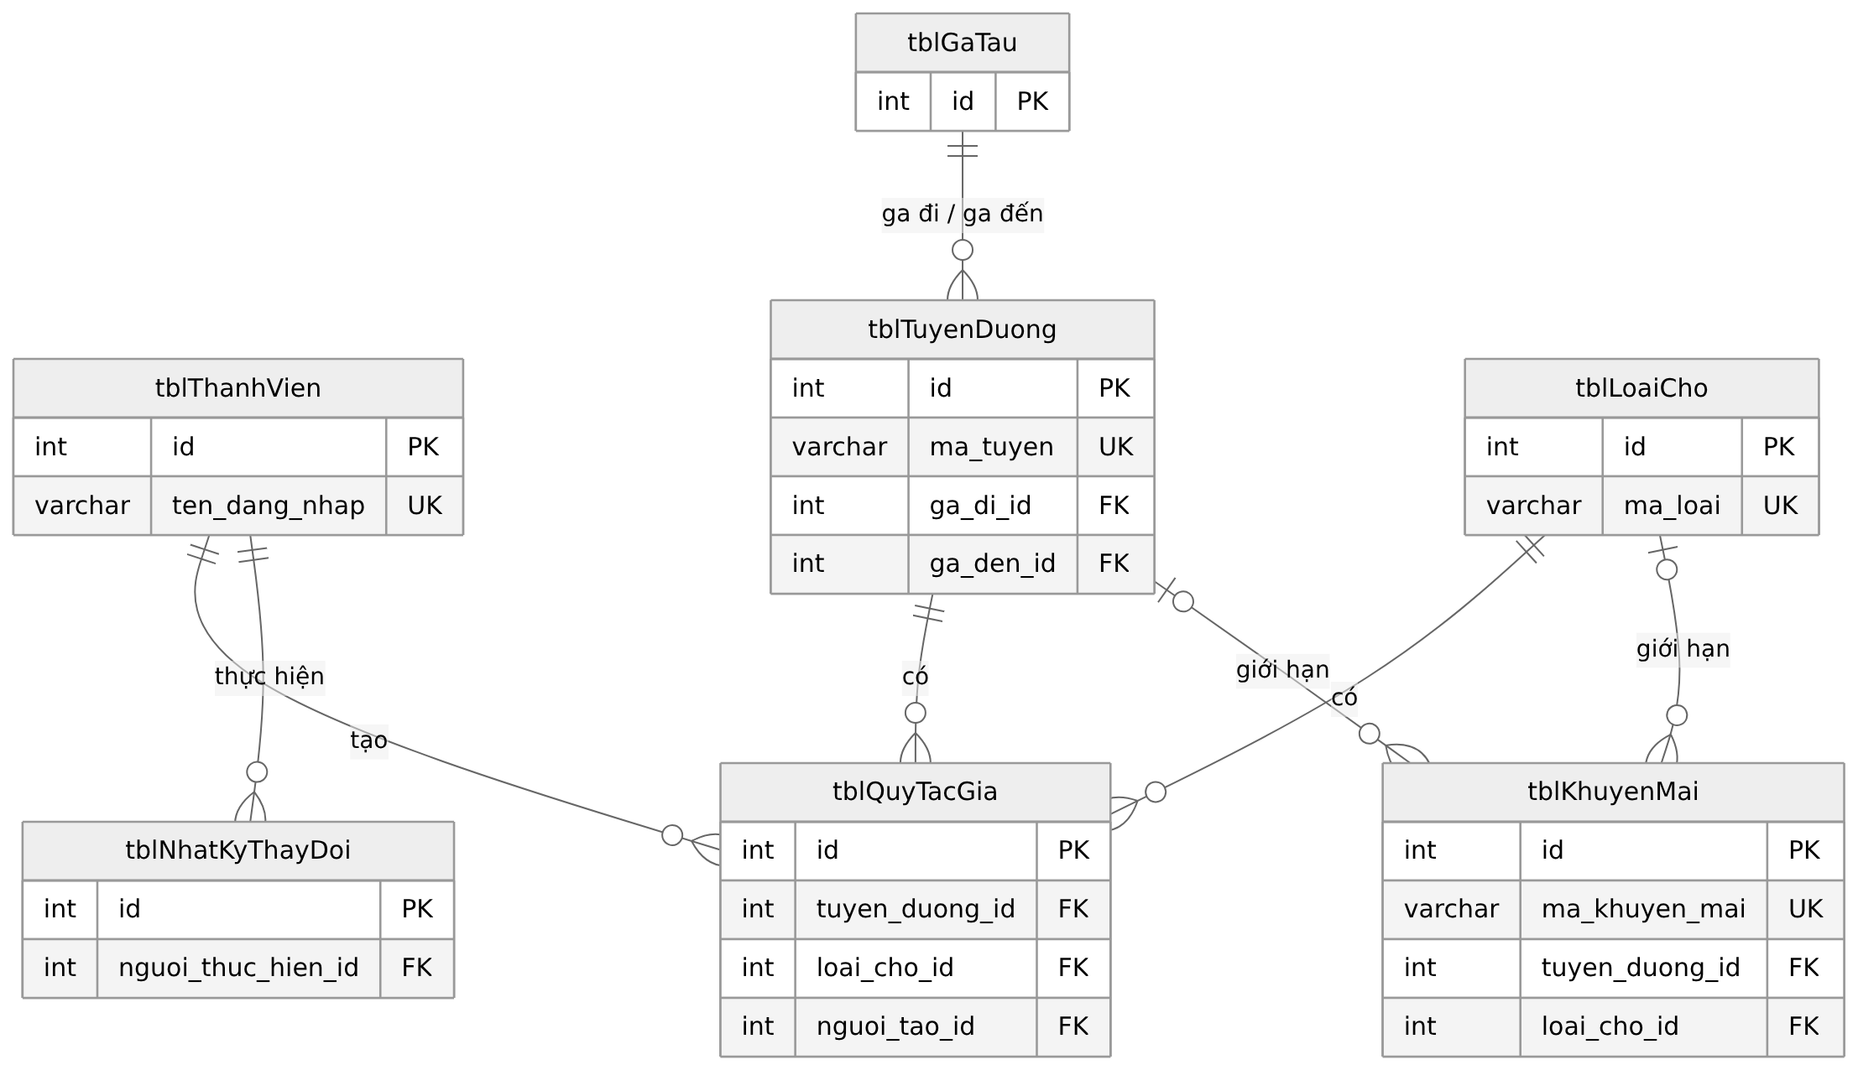
Hình 3.16. Sơ đồ quan hệ các bảng của chức năng Quản lý giá vé và khuyến mãi
Bảng 3.10. Bảng tblQuyTacGia
Tên cột | Kiểu dữ liệu | Ràng buộc | Ý nghĩa
id | INTEGER | Khóa chính, tự tăng | Mã quy tắc giá
tuyen_duong_id | INTEGER | Khóa ngoại tới tblTuyenDuong, NOT NULL | Tuyến áp dụng
loai_cho_id | INTEGER | Khóa ngoại tới tblLoaiCho, NOT NULL | Loại chỗ áp dụng
gia_co_so | NUMERIC(12,0) | NOT NULL, CHECK > 0 | Giá cơ sở (đồng)
loai_thoi_diem | VARCHAR(20) | NOT NULL, CHECK thuộc tập giá trị | NGAY_THUONG, CUOI_TUAN, LE_TET
ngay_bat_dau | DATE | NOT NULL | Ngày bắt đầu áp dụng
ngay_ket_thuc | DATE | NULL, CHECK không trước ngay_bat_dau | Ngày kết thúc; để trống nếu chưa xác định
trang_thai | VARCHAR(20) | NOT NULL, mặc định DANG_AP_DUNG | DANG_AP_DUNG, NGUNG_AP_DUNG
ghi_chu | VARCHAR(255) | NULL | Ghi chú của quản lý
nguoi_tao_id | INTEGER | Khóa ngoại tới tblThanhVien, NOT NULL | Quản lý tạo quy tắc

Bảng 3.11. Bảng tblKhuyenMai
Tên cột | Kiểu dữ liệu | Ràng buộc | Ý nghĩa
id | INTEGER | Khóa chính, tự tăng | Mã định danh
ma_khuyen_mai | VARCHAR(30) | NOT NULL, UNIQUE | Mã khách hàng nhập khi đặt vé
ten | VARCHAR(150) | NOT NULL | Tên chương trình
hinh_thuc_giam | VARCHAR(10) | NOT NULL, CHECK thuộc tập giá trị | PHAN_TRAM hoặc SO_TIEN
gia_tri_giam | NUMERIC(12,2) | NOT NULL, CHECK > 0; không quá 100 nếu giảm theo phần trăm | Tỷ lệ hoặc số tiền giảm
muc_giam_toi_da | NUMERIC(12,0) | NULL | Mức giảm tối đa cho một vé
ngay_bat_dau, ngay_ket_thuc | DATE | NOT NULL, CHECK ngày kết thúc không trước ngày bắt đầu | Thời gian hiệu lực
tuyen_duong_id | INTEGER | Khóa ngoại tới tblTuyenDuong, NULL | Giới hạn tuyến; để trống là mọi tuyến
loai_cho_id | INTEGER | Khóa ngoại tới tblLoaiCho, NULL | Giới hạn loại chỗ; để trống là mọi loại
doi_tuong_ap_dung | VARCHAR(20) | NULL | Đối tượng hành khách; để trống là mọi đối tượng
so_ngay_dat_truoc | INTEGER | NOT NULL, mặc định 0 | Số ngày phải đặt trước ngày đi
so_luot_toi_da | INTEGER | NULL | Số lượt dùng tối đa; để trống là không giới hạn
so_luot_da_dung | INTEGER | NOT NULL, mặc định 0, CHECK không vượt so_luot_toi_da | Số lượt đã dùng
trang_thai | VARCHAR(20) | NOT NULL | SAP_AP_DUNG, DANG_AP_DUNG, DA_KET_THUC

Bảng 3.12. Bảng tblNhatKyThayDoi
Tên cột | Kiểu dữ liệu | Ràng buộc | Ý nghĩa
id | INTEGER | Khóa chính, tự tăng | Mã dòng nhật ký
thoi_gian | TIMESTAMP | NOT NULL, mặc định thời điểm hiện tại | Thời điểm thay đổi
hanh_dong | VARCHAR(20) | NOT NULL | THEM, SUA, NGUNG_AP_DUNG, KET_THUC
loai_doi_tuong | VARCHAR(30) | NOT NULL | QuyTacGia hoặc KhuyenMai
doi_tuong_id | INTEGER | NOT NULL | id của bản ghi bị thay đổi
gia_tri_cu | JSONB | NULL | Giá trị trước khi thay đổi
gia_tri_moi | JSONB | NOT NULL | Giá trị sau khi thay đổi
nguoi_thuc_hien_id | INTEGER | Khóa ngoại tới tblThanhVien, NOT NULL | Người thực hiện

Các bảng danh mục dùng chung với các chức năng khác được tóm tắt trong Bảng 3.13.
Bảng 3.13. Các bảng danh mục dùng chung
Bảng | Các cột | Ghi chú
tblThanhVien | id (PK), ten_dang_nhap (UNIQUE), mat_khau, ho_ten, email, vai_tro | Mật khẩu lưu dạng băm; vai_tro phân biệt NHAN_VIEN_BAN_VE, QUAN_LY, QUAN_TRI
tblGaTau | id (PK), ten_ga, tinh_thanh
tblTuyenDuong | id (PK), ma_tuyen (UNIQUE), ten_tuyen, ga_di_id (FK), ga_den_id (FK) | Hai khóa ngoại cùng tham chiếu tblGaTau
tblLoaiCho | id (PK), ma_loai (UNIQUE), ten_loai, mo_ta | Ví dụ: ngồi mềm điều hòa, nằm khoang 4

Quy tắc QT03 (không chồng chéo thời gian áp dụng) được bảo đảm ở hai mức. Ở tầng ứng dụng, phương thức tim_quy_tac_trung() phát hiện quy tắc bị trùng để hiển thị thông báo dễ hiểu cho Quản lý. Ở tầng CSDL, một ràng buộc loại trừ (exclusion constraint) của PostgreSQL ngăn mọi trường hợp lưu trùng, kể cả khi hai Quản lý cùng lưu một lúc:
CREATE EXTENSION IF NOT EXISTS btree_gist;
ALTER TABLE tblQuyTacGia ADD CONSTRAINT ex_quy_tac_khong_trung
EXCLUDE USING gist (
tuyen_duong_id WITH =, loai_cho_id WITH =, loai_thoi_diem WITH =,
daterange(ngay_bat_dau, ngay_ket_thuc, '[]') WITH &&
) WHERE (trang_thai = 'DANG_AP_DUNG');

3.3.3. Các bảng của chức năng "Đặt vé (giữ chỗ)"
Các bảng của chức năng Đặt vé được thiết kế theo cùng các bước như ở mục 3.3.2. Bảng tblVe là bảng trung gian tách quan hệ n-n giữa tblChuyenTau và tblGheNgoi; mỗi vé đồng thời tham chiếu tới đơn đặt chỗ, quy tắc giá đã dùng và khuyến mãi (nếu có). Vì vé lưu khóa ngoại tới quy tắc giá, hệ thống biết được quy tắc nào đã được dùng để tính giá, và đây là căn cứ của luồng E3, E4 trong use case Quản lý giá vé và khuyến mãi. Sơ đồ quan hệ giữa các bảng được trình bày ở Hình 3.17.

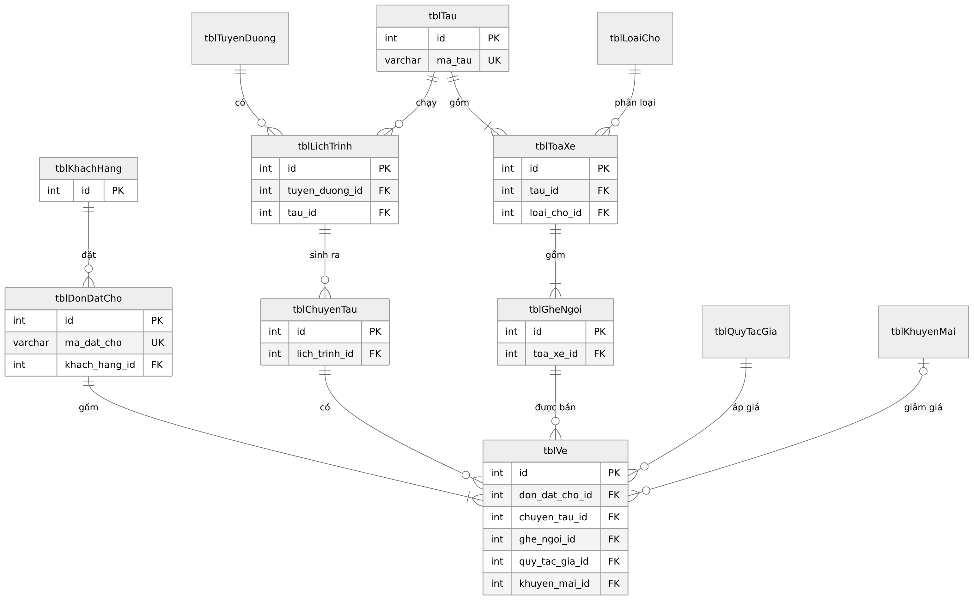
Hình 3.17. Sơ đồ quan hệ các bảng của chức năng Đặt vé (giữ chỗ)

Bảng 3.14. Bảng tblVe
Tên cột | Kiểu dữ liệu | Ràng buộc | Ý nghĩa
id | INTEGER | Khóa chính, tự tăng | Mã vé
don_dat_cho_id | INTEGER | Khóa ngoại tới tblDonDatCho, NOT NULL, xóa theo đơn | Đơn chứa vé
chuyen_tau_id | INTEGER | Khóa ngoại tới tblChuyenTau, NOT NULL | Chuyến tàu
ghe_ngoi_id | INTEGER | Khóa ngoại tới tblGheNgoi, NOT NULL | Chỗ ngồi
ho_ten_hanh_khach | VARCHAR(100) | NOT NULL | Họ tên hành khách
doi_tuong | VARCHAR(20) | NOT NULL | Đối tượng hành khách
so_giay_to | VARCHAR(20) | NOT NULL | Số giấy tờ tùy thân
gia_co_so | NUMERIC(12,0) | NOT NULL, CHECK > 0 | Giá cơ sở đã chốt
so_tien_giam | NUMERIC(12,0) | NOT NULL, mặc định 0, CHECK ≥ 0 | Số tiền được giảm
gia_ve | NUMERIC(12,0) | NOT NULL, CHECK = gia_co_so − so_tien_giam và ≥ 0 | Giá phải trả
quy_tac_gia_id | INTEGER | Khóa ngoại tới tblQuyTacGia, NOT NULL | Quy tắc giá đã dùng
khuyen_mai_id | INTEGER | Khóa ngoại tới tblKhuyenMai, NULL | Khuyến mãi đã áp dụng
trang_thai | VARCHAR(20) | NOT NULL | DANG_GIU, DA_THANH_TOAN, DA_HUY

Bảng 3.15. Bảng tblDonDatCho
Tên cột | Kiểu dữ liệu | Ràng buộc | Ý nghĩa
id | INTEGER | Khóa chính, tự tăng | Mã định danh
ma_dat_cho | CHAR(8) | NOT NULL, UNIQUE | Mã đặt chỗ gửi cho khách
khach_hang_id | INTEGER | Khóa ngoại tới tblKhachHang, NOT NULL | Người đặt
thoi_gian_dat | TIMESTAMP | NOT NULL | Thời điểm giữ chỗ
thoi_diem_het_han | TIMESTAMP | NOT NULL | Hạn thanh toán
tong_tien | NUMERIC(12,0) | NOT NULL, CHECK ≥ 0 | Tổng giá các vé
trang_thai | VARCHAR(20) | NOT NULL | DANG_GIU, DA_THANH_TOAN, HET_HAN, DA_HUY

Bảng 3.16. Bảng tblChuyenTau
Tên cột | Kiểu dữ liệu | Ràng buộc | Ý nghĩa
id | INTEGER | Khóa chính, tự tăng | Mã chuyến
lich_trinh_id | INTEGER | Khóa ngoại tới tblLichTrinh, NOT NULL | Lịch trình của chuyến
ngay_khoi_hanh | DATE | NOT NULL; UNIQUE cùng lich_trinh_id | Ngày chạy
trang_thai | VARCHAR(20) | NOT NULL | MO_BAN, NGUNG_BAN, DA_CHAY

Bảng 3.17. Các bảng còn lại của chức năng Đặt vé
Bảng | Các cột | Ghi chú
tblLichTrinh | id (PK), tuyen_duong_id (FK), tau_id (FK), gio_khoi_hanh (TIME), thoi_gian_chay (INTEGER) | Thời gian chạy tính bằng phút
tblTau | id (PK), ma_tau (UNIQUE), ten_tau | Ví dụ mã tàu SE1
tblToaXe | id (PK), tau_id (FK), so_toa (INTEGER), loai_cho_id (FK) | UNIQUE (tau_id, so_toa)
tblGheNgoi | id (PK), toa_xe_id (FK), so_ghe (VARCHAR(5)) | UNIQUE (toa_xe_id, so_ghe)
tblKhachHang | id (PK), ho_ten, so_dien_thoai (UNIQUE), email | Khách hàng được nhận diện bằng số điện thoại

Quy tắc QT01 (mỗi chỗ trên một chuyến chỉ có một vé còn hiệu lực) được bảo đảm bằng chỉ mục duy nhất có điều kiện trên bảng tblVe. Chỉ mục chỉ xét các vé đang giữ hoặc đã thanh toán, vì vậy vé đã hủy không ngăn việc bán lại chỗ đó. Chỉ mục thứ hai giúp tác vụ nền tìm nhanh các đơn hết hạn.
CREATE UNIQUE INDEX uq_ve_cho_con_hieu_luc
ON tblVe (chuyen_tau_id, ghe_ngoi_id)
WHERE trang_thai IN ('DANG_GIU', 'DA_THANH_TOAN');
CREATE INDEX ix_don_het_han
ON tblDonDatCho (trang_thai, thoi_diem_het_han);

3.4. Biểu đồ trình tự thiết kế
Biểu đồ tuần tự pha thiết kế dùng các lớp thiết kế ở mục 3.2 (View, Form, Service, DAO và lớp thực thể) thay cho các lớp biên, điều khiển của pha phân tích. Mỗi thông điệp là một lời gọi phương thức có tên và tham số cụ thể.

3.4.1. Chức năng "Quản lý giá vé và khuyến mãi"
Biểu đồ tuần tự ở Hình 3.18 mô tả kịch bản chuẩn của nhánh A – thêm một quy tắc giá mới. Kịch bản (phiên bản 3) gồm các bước sau, số thứ tự trùng với số trên biểu đồ:
1. Tại giao diện chính, Quản lý chọn chức năng "Quản lý giá vé và khuyến mãi"; yêu cầu được gửi tới lớp QuanLyGiaVeView.
2. QuanLyGiaVeView gọi phương thức tim_quy_tac_gia() của lớp QuyTacGiaDAO.
3. QuyTacGiaDAO truy vấn CSDL, đóng gói kết quả thành danh sách đối tượng QuyTacGia và trả về cho QuanLyGiaVeView.
4. QuanLyGiaVeView hiển thị trang gd_quan_ly_gia_ve.html với thẻ Giá vé.
5. Quản lý nhấn nút "Thêm quy tắc giá"; yêu cầu được gửi tới lớp QuyTacGiaView.
6–9. QuyTacGiaView gọi lay_danh_sach_tuyen() của TuyenDuongDAO và lay_danh_sach_loai_cho() của LoaiChoDAO để lấy dữ liệu cho các ô chọn.
10. QuyTacGiaView hiển thị biểu mẫu gd_quy_tac_gia.html.
11. Quản lý nhập tuyến, loại chỗ, giá cơ sở, loại thời điểm, ngày bắt đầu, ngày kết thúc rồi nhấn "Lưu".
12. QuyTacGiaView dùng QuyTacGiaForm kiểm tra dữ liệu; dữ liệu hợp lệ.
13–14. QuyTacGiaView gọi tim_quy_tac_trung() của QuyTacGiaDAO; kết quả là danh sách rỗng, tức là không có quy tắc bị trùng.
15–16. QuyTacGiaView gọi luu() của QuyTacGiaDAO; QuyTacGiaDAO lưu bản ghi và trả về đối tượng QuyTacGia đã có id.
17–18. QuyTacGiaView gọi ghi_nhat_ky() của NhatKyDAO để ghi lại thao tác thêm mới.
19. QuyTacGiaView chuyển Quản lý về trang danh sách và hiển thị thông báo "Lưu thành công".
Nếu ở bước 12 dữ liệu không hợp lệ (luồng E1) hoặc ở bước 14 có quy tắc bị trùng (luồng E2), QuyTacGiaView hiển thị lại biểu mẫu kèm thông báo lỗi và không thực hiện các bước 15 đến 19.

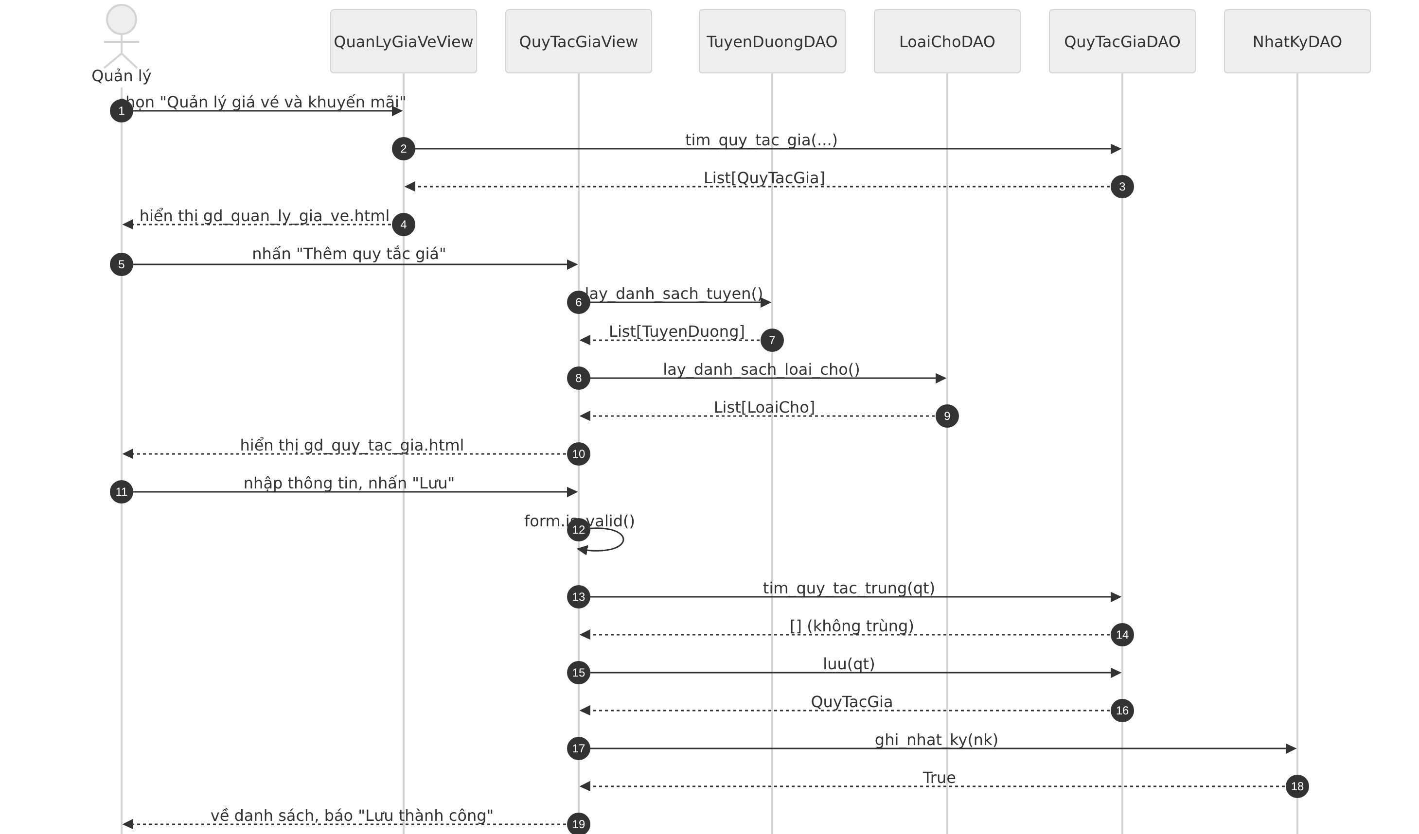
Hình 3.18. Biểu đồ tuần tự thêm quy tắc giá

3.4.2. Chức năng "Đặt vé (giữ chỗ)"
Kịch bản chuẩn của use case Đặt vé được thể hiện bằng hai biểu đồ tuần tự. Biểu đồ thứ nhất (Hình 3.19) mô tả giai đoạn tìm chuyến và chọn chỗ, gồm các bước sau:
1. Khách hàng chọn chức năng "Đặt vé"; yêu cầu được gửi tới lớp TimChuyenView.
2–3. TimChuyenView gọi lay_danh_sach_ga() của GaTauDAO và nhận về danh sách đối tượng GaTau.
4. TimChuyenView hiển thị trang gd_tim_chuyen.html.
5. Khách hàng nhập ga đi, ga đến, ngày đi rồi nhấn "Tìm".
6–7. TimChuyenView gọi tim_chuyen_tau() của ChuyenTauDAO và nhận về danh sách đối tượng ChuyenTau kèm số chỗ trống.
8. TimChuyenView hiển thị danh sách chuyến tàu.
9. Khách hàng chọn một chuyến tàu; yêu cầu được gửi tới lớp ChonChoView.
10–13. ChonChoView gọi lay_ds_toa() rồi lay_so_do_cho() của GheNgoiDAO để lấy các toa và trạng thái từng chỗ của toa đang xem.
14–15. ChonChoView gọi tim_gia_ap_dung() của QuyTacGiaDAO để lấy giá theo loại chỗ.
16. ChonChoView hiển thị trang gd_chon_cho.html với sơ đồ chỗ và giá.
17. Khách hàng chọn các chỗ trống rồi nhấn "Tiếp tục"; yêu cầu được gửi tới lớp ThongTinHanhKhachView.
18. ThongTinHanhKhachView hiển thị trang gd_thong_tin_hanh_khach.html.

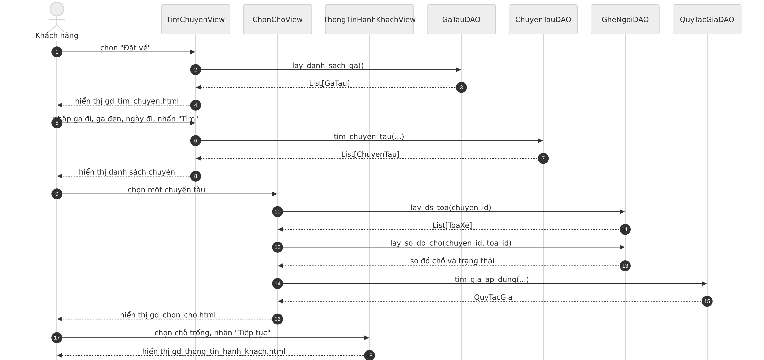
Hình 3.19. Biểu đồ tuần tự chức năng Đặt vé – giai đoạn tìm chuyến và chọn chỗ

Biểu đồ thứ hai (Hình 3.20) mô tả giai đoạn xác nhận giữ chỗ, gồm các bước sau:
1. Khách hàng nhập thông tin hành khách, thông tin người đặt, mã khuyến mãi (nếu có) rồi nhấn "Xác nhận giữ chỗ"; dữ liệu được gửi tới lớp GiuChoView.
2. GiuChoView dùng ThongTinDatVeForm kiểm tra dữ liệu; dữ liệu hợp lệ.
3. GiuChoView gọi giu_cho() của lớp DatVeService.
4–9. Với mỗi chỗ đã chọn, DatVeService gọi tinh_gia_ve() của TinhGiaService. TinhGiaService gọi tim_gia_ap_dung() của QuyTacGiaDAO và tim_khuyen_mai_hieu_luc() của KhuyenMaiDAO, chọn khuyến mãi có lợi nhất và trả về đối tượng Ve đã có giá.
10–11. DatVeService mở giao dịch transaction.atomic() rồi gọi khoa_va_kiem_tra() của GheNgoiDAO; kết quả rỗng cho biết mọi chỗ vẫn còn trống.
12–13. DatVeService gọi tim_hoac_tao() của KhachHangDAO để lấy hoặc tạo khách hàng.
14–15. DatVeService gọi tao_don() của DonDatChoDAO; DonDatChoDAO lưu đơn ở trạng thái DANG_GIU cùng các vé và trả về đối tượng DonDatCho.
16. DatVeService gọi tang_luot_dung() của KhuyenMaiDAO nếu có vé được giảm giá, sau đó xác nhận (commit) giao dịch.
17. DatVeService trả đối tượng DonDatCho cho GiuChoView.
18. GiuChoView chuyển khách hàng sang trang gd_ket_qua_giu_cho.html hiển thị mã đặt chỗ, các vé, tổng tiền và thời gian còn lại; việc gửi email/SMS xác nhận được đưa vào hàng đợi Celery sau khi giao dịch đã được xác nhận.
Nếu ở bước 11 có chỗ đã bị người khác giữ (luồng A6), DatVeService ném ngoại lệ ChoDaBiGiu, toàn bộ giao dịch bị hoàn tác và GiuChoView hiển thị lại sơ đồ chỗ kèm thông báo, thông tin hành khách đã nhập được giữ lại. Khi đơn hết hạn mà chưa thanh toán (luồng A7), tác vụ GiaiPhongChoTask gọi tim_don_het_han() và giai_phong() của DonDatChoDAO để trả các chỗ về trạng thái trống.

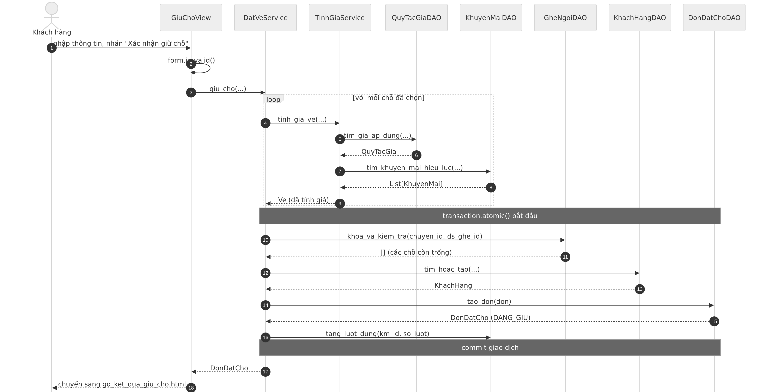
Hình 3.20. Biểu đồ tuần tự chức năng Đặt vé – giai đoạn xác nhận giữ chỗ

3.4.3. Giải phóng chỗ khi hết thời gian giữ
Luồng giải phóng chỗ không do người dùng khởi động mà do bộ lập lịch gọi định kỳ (lệnh python manage.py giai_phong_cho --lap 60). Biểu đồ ở Hình 3.21 mô tả các bước sau.
1. Bộ lập lịch gọi phương thức chay() của lớp GiaiPhongChoTask.
2–5. GiaiPhongChoTask gọi DonDatChoDAO.tim_don_het_han() với thời điểm hiện tại; DAO truy vấn các đơn DANG_GIU đã quá thoi_diem_het_han và trả về danh sách đơn.
6–8. Với mỗi đơn, GiaiPhongChoTask gọi giai_phong_va_thong_bao(); hàm này gọi DonDatChoDAO.giai_phong() để chuyển đơn sang HET_HAN và các vé sang DA_HUY trong một giao dịch.
9–10. Nếu vé có dùng khuyến mãi, hệ thống hoàn lại lượt đã dùng của khuyến mãi đó.
11–12. Hàm trả kết quả cho GiaiPhongChoTask; cuối cùng GiaiPhongChoTask trả về số đơn đã giải phóng cho bộ lập lịch.
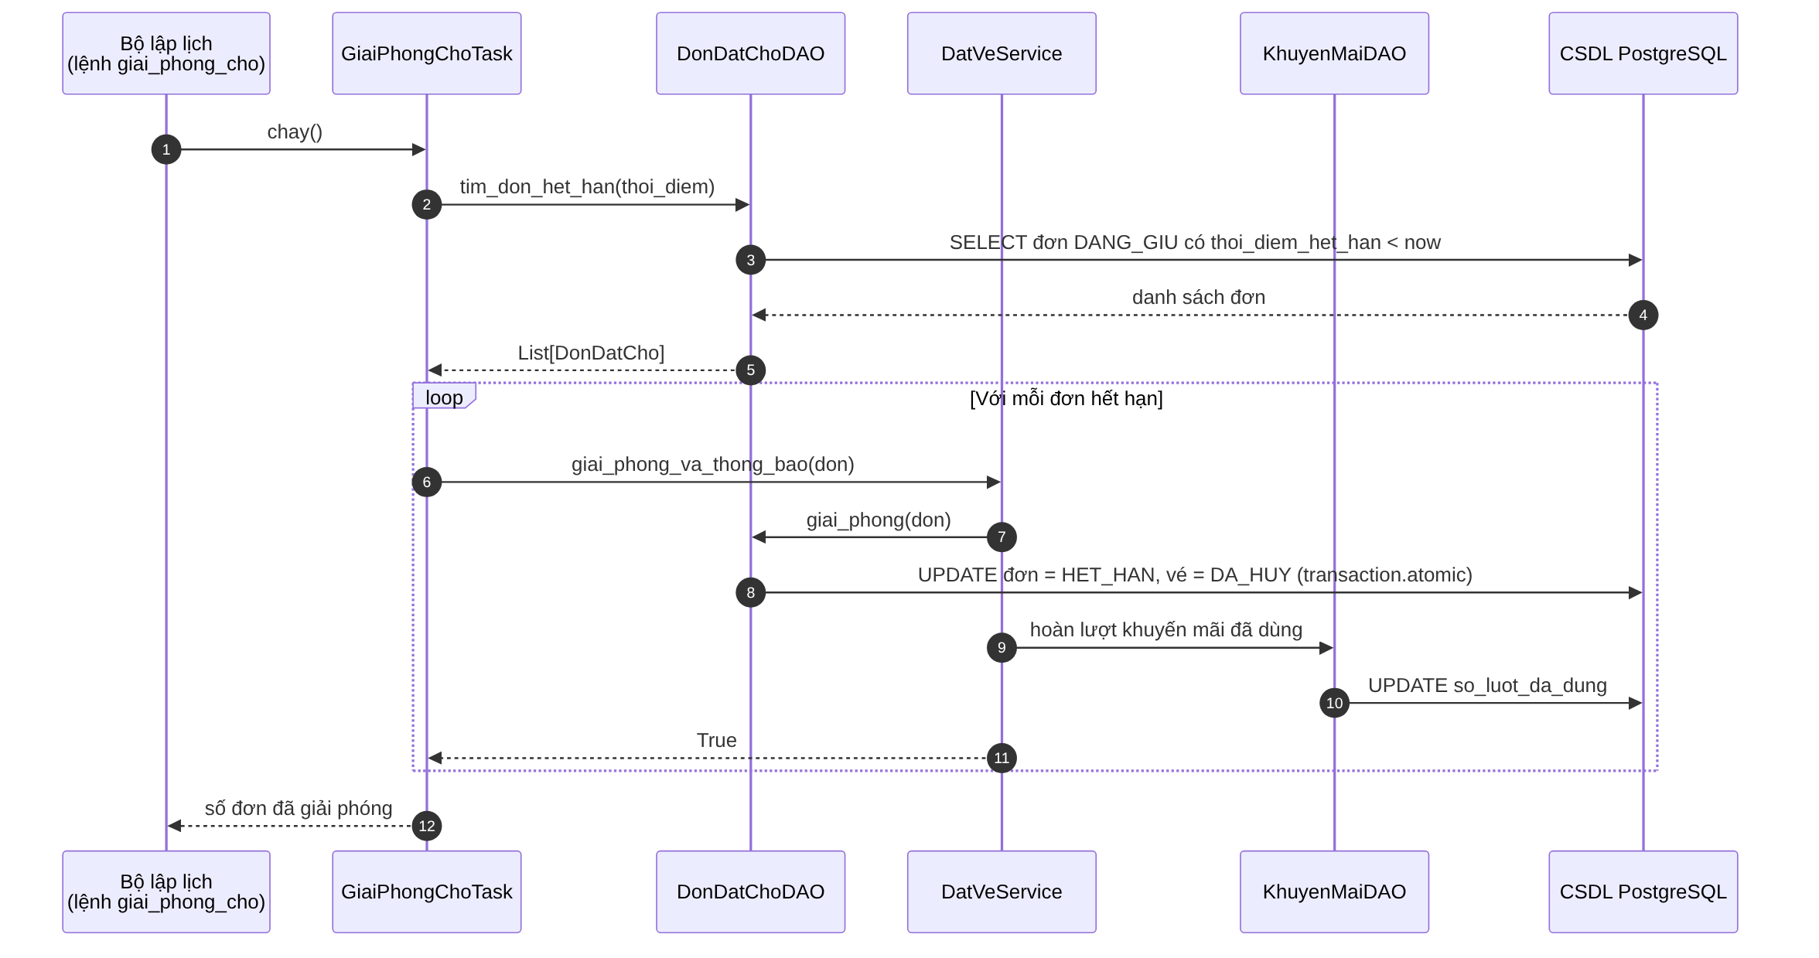
Hình 3.21. Biểu đồ tuần tự giải phóng chỗ hết hạn giữ

3.5. Biểu đồ thành phần
Hệ thống được cài đặt thành một ứng dụng Django nguyên khối và chia thành bốn ứng dụng con theo nghiệp vụ. Mỗi ứng dụng con là một thành phần có ranh giới rõ ràng và chỉ phụ thuộc vào thành phần khác qua các lớp DAO hoặc Service công khai. Biểu đồ thành phần ở Hình 3.22 thể hiện các thành phần và quan hệ phụ thuộc giữa chúng.
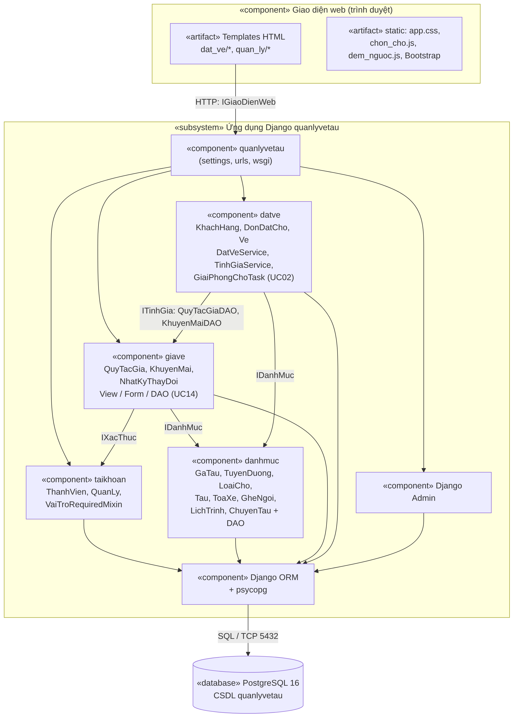
Hình 3.22. Biểu đồ thành phần của hệ thống
Bảng 3.18. Mô tả các thành phần của hệ thống
Thành phần | Nội dung | Giao diện cung cấp / phụ thuộc
Giao diện web | Templates dat_ve/*, quan_ly/*, registration/*; static: app.css, chon_cho.js, dem_nguoc.js, Bootstrap 5 | Gửi yêu cầu HTTP tới thành phần quanlyvetau.
quanlyvetau | settings.py (đọc .env), urls.py, wsgi.py | Định tuyến URL /quan-ly/ tới giave, /dat-ve/ tới datve, /admin/ tới Django Admin.
taikhoan | ThanhVien, QuanLy, VaiTroRequiredMixin, DangXuatView | Cung cấp IXacThuc (đăng nhập, phân quyền theo vai trò).
danhmuc | GaTau, TuyenDuong, LoaiCho, Tau, ToaXe, GheNgoi, LichTrinh, ChuyenTau và các DAO đọc danh mục; lệnh seed_demo | Cung cấp IDanhMuc cho giave và datve.
giave | QuyTacGia, KhuyenMai, NhatKyThayDoi; View, Form, DAO của chức năng Quản lý giá vé và khuyến mãi | Cung cấp ITinhGia (QuyTacGiaDAO, KhuyenMaiDAO); phụ thuộc taikhoan, danhmuc.
datve | KhachHang, DonDatCho, Ve; DatVeService, TinhGiaService, GiaiPhongChoTask; lệnh giai_phong_cho | Phụ thuộc danhmuc và giave.
Django ORM + psycopg | Ánh xạ lớp thực thể sang bảng, sinh câu lệnh SQL | Kết nối tới PostgreSQL qua TCP 5432.
PostgreSQL 16 | CSDL quanlyvetau với 15 bảng tbl*, ràng buộc EXCLUDE và chỉ mục duy nhất có điều kiện | Lưu trữ dữ liệu bền vững.

3.6. Biểu đồ triển khai
Biểu đồ triển khai ở Hình 3.23 mô tả cách các thành phần phần mềm được đặt lên phần cứng. Người dùng truy cập hệ thống bằng trình duyệt web. Máy chủ ứng dụng chạy Python và Django, phục vụ trang web và chạy định kỳ lệnh giai_phong_cho. Máy chủ cơ sở dữ liệu chạy PostgreSQL 16. Khi thử nghiệm, máy chủ ứng dụng và máy chủ cơ sở dữ liệu có thể đặt trên cùng một máy tính (PostgreSQL bản portable hoặc chạy bằng Docker Compose); khi triển khai thật, hai máy chủ nên tách riêng để dễ sao lưu và mở rộng.
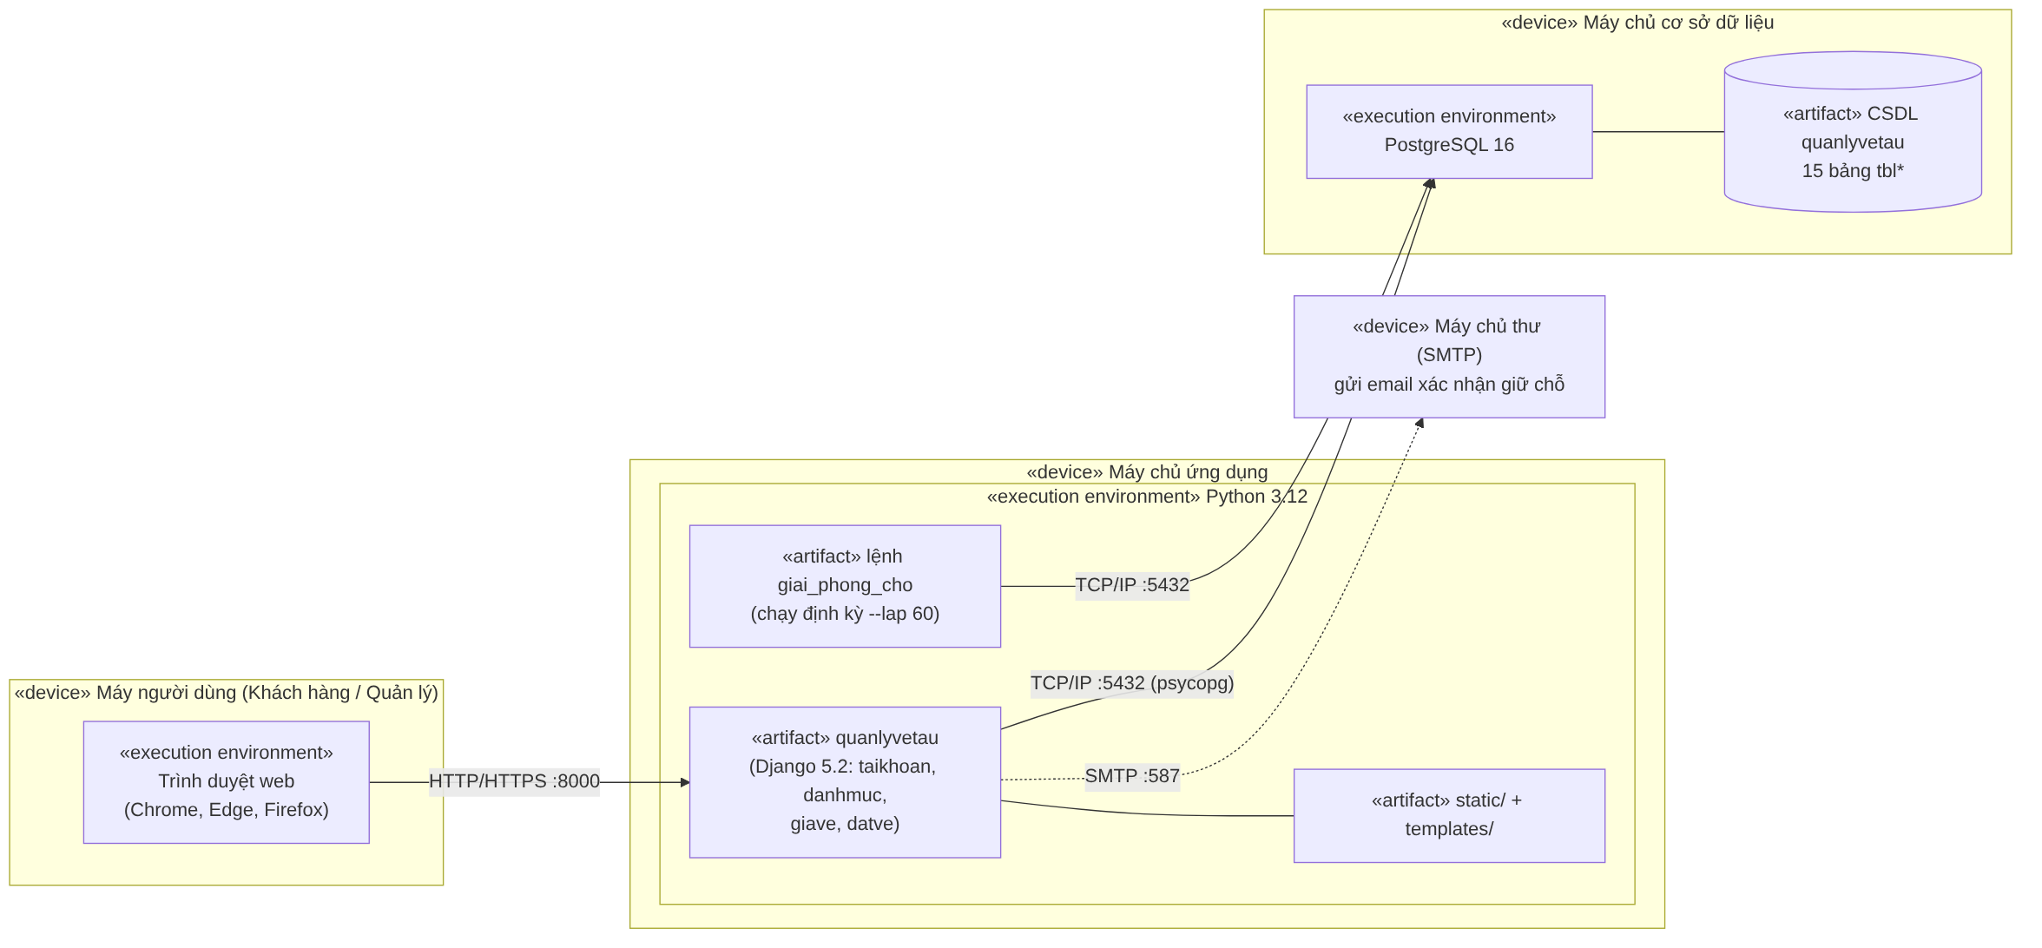
Hình 3.23. Biểu đồ triển khai của hệ thống
Bảng 3.19. Các nút triển khai của hệ thống
Nút | Phần mềm, thành phần | Kết nối
Máy người dùng | Trình duyệt web (Chrome, Edge, Firefox) | HTTP/HTTPS tới máy chủ ứng dụng, cổng 8000 khi thử nghiệm.
Máy chủ ứng dụng | Python, Django 5.2, mã nguồn quanlyvetau, thư mục templates và static, lệnh giai_phong_cho chạy định kỳ | TCP/IP cổng 5432 tới máy chủ CSDL (thư viện psycopg); SMTP tới máy chủ thư.
Máy chủ cơ sở dữ liệu | PostgreSQL 16, CSDL quanlyvetau | Nhận kết nối từ máy chủ ứng dụng.
Máy chủ thư (SMTP) | Dịch vụ gửi thư điện tử | Gửi email xác nhận giữ chỗ và thông báo hết hạn tới khách hàng.

